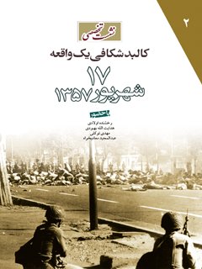

نشست تخصصی 17 شهریور1357 کالبدشکافی یک واقعه


ghaemiyeh.com

فهرست مطالب
مشخصات کتاب 4
اشاره 4
فهرست مطالب 8
اشاره 10
بخش اول: نشست تخصصی 12
اشاره 12
حجت‌الاسلام عبدالمجید معادیخواه؛ رییس بنیاد تاریخ انقلاب اسلامی / تحلیل واقعه هفده شهریور 14
خانم رخشنده اولادی؛ از شاهدان عینی واقعه / خاطراتی از واقعه 18
هدایت‌الله بهبودی؛ رییس دفتر ادبیات انقلاب اسلامی / هفده شهریور در اسناد 20
مهدی توکلی؛ یکی از شاهدان عینی / خاطراتی از واقعه 32
پرسخ و پاسخ 38
بخش دوم: مقالات 52
اشاره 52
اسنادی چند از واقعه 54
ایران در آستانه انفجار 116
سرزمین پاره‌پاره شاه 122
تصاویر 133

مشخصات کتاب
عنوان و نام پدیدآور : نشست تخصصی ۱۷ شهریور۱۳۵۷ کالبدشکافی یک واقعه:مجموعه سخنرانی ها و مقالات/سخنرانان رخشنده اولادی...[ودیگران]
مشخصات نشر : تهران: موسسه مطالعات و پژوهشهای سیاسی، ۱۳۸۴
مشخصات ظاهری : [۱۳۶]ص
شابک : :9645645565
وضعیت فهرست نویسی : در انتظار فهرستنویسی
شماره کتابشناسی ملی : ۱۰۸۶۵۸۹

اشاره

نشست تخصصی
17 شهریور 1357
کالبدشکافی یک واقعه
مجموعه سخنرانی ها
و
مقالات
سخنرانان :
رخشنده اولادی
هدایت الله بهبودی
مهدی توکلی
حجت الاسلام عبدالمجید معادیخواه
مؤسسه مطالعات و پژوهشهای سیاسی
بهار 1384
مؤسسه مطالعات و پژوهشهای سیاسی
17 شهریور 1357 ؛ کالبدشکافی یک واقعه
چاپ اول : بهار 1384
شمارگان : 1500 نسخه
شابک : 5 56 5645 964
ISBN:964-5645-56-5
قیمت : 1000 تومان
کلیه حقوق ناشر محفوظ است
تهران : صندوق پستی 7588 11365
E-mail:info @ ir-psri . com

فهرست مطالب
عنوان
صفحه
اشاره .............................................................................................................. 7
 بخش اول : نشست تخصصی................................................................ 9
سخنرانی حجت‌الاسلام عبدالمجید معادیخواه/ تحلیلی از 17شهریور 1357........... 11
سخنرانی خانم رخشنده اولادی/ خاطراتی از واقعه ..................................... 15
سخنرانی آقای هدایت‌الله بهبودی/ هفده شهریور در اسناد..............................17
سخنرانی آقای مهدی توکلی/ خاطراتی از واقعه ....................................... 29
پرسش و پاسخ .............................................................................................
35
 بخش دوم : مقالات............................................................................ 49
17شهریور 1357 و پیامدهای آن در اسناد ................................................... 51
ایران در آستانة انفجار ..................................................................................... 113
سرزمین پاره‌پاره شاه ....................................................................................... 119
 تصاویر ................................................................................................ 133

اشاره
هفده‌شهریور 1357 واقعه‌ای رخداد که پس از گذشت نزدیک به سی‌سال، هنوز نکات جدیدی دربارة آن مطرح می‌شود. این واقعه در مهجوریت مضاعف به سر می‌برد. از یک سو سازمانهای فرهنگی، شاهدان واقعه و دیگر نهادهای تاریخی مرتبط نتوانسته‌اند ابعاد آن را به تصویر کشیده و در ذهن نسل نوپای انقلاب اسلامی سره را از ناسره باز شناسانند. از سوی دیگر مورخانی چند در پی تطهیر حکومت پهلوی و یا دلایل دیگر برآنند تا ثابت کنند، اساساً کشتاری در این روز اتفاق نیفتاده است. کار بدانجا رسیده که فردی مدعی شده تصویر کف دست خونینی که بر روی تابلوی «میدان ژاله» نقش بسته و نماد واقعه 17 شهریور به حساب می‌آید جعلی است و دست آغشته به رنگ است و نه خون!
بر این اساس مؤسسه مطالعات و پژوهشهای سیاسی که در پی ارایه مستند تاریخ معاصر ایران، به ویژه تاریخ انقلاب اسلامی به نسل کنونی است، بر آن شد تا در یک نشست تخصصی نگاهی دوباره به این واقعه داشته باشد.
در این نشست که با مشارکت فرهنگسرای انقلاب در موزه امام علی(ع) تهران برگزار شد، بر اساس اسناد و مدارک و سخنان شاهدان عینی و مجروحان حادثه مشخص گردید که این واقعه چگونه برنامه‌ریزی شده؛ حوادث روز هفده شهریور در میدان شهدا (ژاله) چه بود؛ چه کسانی دستور تیراندازی به مردم بی‌دفاع را صادر کردند و سرانجام کار چه شد.
این نشست تخصصی «17 شهریور 1357؛ کالبد شکافی یک واقعه» نام گرفت. سخنرانان این برنامه چهار نفر بودند که نام آنان و عنوان‌های مطالبشان به ترتیب ارایه سخنرانی عبارتند از:
1.
حجت‌الاسلام عبدالمجید معادیخواه/ تحلیلی از واقعه 17 شهریور
2.
رخشنده اولادی/ خاطراتی از واقعه
3.
هدایت‌الله بهبودی/ هفده شهریور در اسناد
4.
مهدی توکلی/ خاطراتی از واقعه
شرکت‌کنندگان در مراسم پس از سخنرانی خود به سؤالات حاضرین پاسخ دادند.
کتابی که پیش روی شماست در دو بخش تنظیم گردیده است. بخش اول متن سخنرانی‌ها و پرسش ها و پاسخ‌ها است. هر چند تنها به ویرایش جزئی متن پیاده شده نوارها اکتفا گردیده اما برای دقت بیشتر، پس از ویرایش، متن مربوطه به رویت صاحب سخن رسیده است.
بخش دوم کتاب شامل سه مقاله است؛ «17 شهریور 1357 و پیامدهای آن در اسناد»، به همراه مقدمه کوتاهی، اسناد به جای مانده از نهاد امنیتی پهلوی دوم - ساواک - را در خود جای داده است. در این مقاله علل، انگیزه‌ها، عوامل، آمار و اصل حادثه مشهود است. همچنین در این بخش موضع‌گیری حضرت امام خمینی(ره) دربارة این واقعه پیامهای ایشان آمده است.
مقاله دوم «ایران در آستانه انفجار»؛ از مجله نیوزیک انتخاب و ترجمه شده که در روزهای پس از واقعه نوشته شده است. هر چند نویسنده با نگاه غربگرایانه به ماجرای ایران دورة انقلاب اسلامی می‌نگرد، اما مطالب بسیاری در آن یافت می‌شود.
مقاله سوم که «سرزمین پاره‌پاره شاه» نام گرفته از مجله تایم انتخاب شده است.
بخشی از این مقاله که مربوط به واقعه 17 شهریور و ترسیم اوضاع و تحول آن دورة ایران است، ترجمه شده است.این مقاله خلاصه شده و موضوعات غیر مرتبط با واقعه 17 شهریور حذف گردیده است.
ضمن سپاس از همة دست‌اندرکاران برگزاری این نشست، به ویژه ریاست محترم فرهنگسرای انقلاب و همچنین تمام عزیزانی که در تدوین این کتاب ما را یاری کردند، امیدواریم توانسته باشیم گوشه‌هایی از فداکاری مردم ایران را در مسیر پیروزی انقلاب اسلامی نشان دهیم.
مؤسسه مطالعات و پژوهشهای سیاسی
دبیرخانه دائمی همایشها و نشستهای تخصصی

بخش اول: نشست تخصصی

اشاره

حجت‌الاسلام عبدالمجید معادیخواه؛ رییس بنیاد تاریخ انقلاب اسلامی / تحلیل واقعه هفده شهریور
به نام خداوند مهرگستر مهربان. سخنرانی بنده، بیشتر تحلیلی از هفده شهریور است. نگاهم بیشتر به هویت این رخداد معطوف هست. مقدمتاً باید این نکته را یادآور شوم که این نگاه در حقیقت مترتب بر یک باور است. این که هر رخدادی دارای هویتی است. یعنی اگر ما یک رخداد تاریخی را به رسمیت بشناسیم، حتماً باید دارای هویت باشد. در جریان انقلاب اسلامی ایران رخدادهایی داریم که چون دارای هویت مستقلی‌اند، تحلیلگران و پژوهشگران را متوجه خود می‌کنند، ناگزیر باید بپذیریم که این رخداد دارای هویت است. این که بتوانیم یا نتوانیم آن هویت را تعریف کنیم بحث دیگری است. اگر رخدادی، جایی در تاریخ دارد، حتماً دارای هویت مستقلی است. این توهم که در کشورهایی مثل ایران نمی‌تواند بدون ارادة زورمندان اتفاقی بیافتد، دیدگاهی است که در گذشته خیلی پرطرفدارتر بود. الآن مقداری از شدت و حدتش کاسته شده است، اما همچنان بخشی از مردم را تحت‌تأثیر قرار می دهد. در گذشته بیشتر انگلیس و روس مطرح بودند، امّا بعدها آرام آرام امریکا هم به صحنه آمد. طبیعی است در بحثهای نظری تاریخ، باید تکلیف این مسئله روشن شود. پس در یک جایی باید تکلیف این مسئله روشن شود که آیا واقعاً اینطوری است یا خیر؟ یعنی نقش قدرتهای جهانی به گونه‌ای است که خدای عالم اَند و ما تَشاءون اِلا أن یَشاءَ مثلاً امریکا و انگلیس؟ یا اینکه نه، ممکن است اینها هم با همة قدرتی که دارند حوادثی از مشیّتشان خارج می‌شود و ما تَشاءون اِلا أن یشاءُ الله؟ امروز این بحث اصلی‌ام
نیست. بنده طرفدار آن نگاهی هستم که زورمداران جهانی را مؤثر می‌داند، اما می‌داند که آنها خدای تاریخ نیستند. نه تنها در کشورهایی مثل ایران و به تعبیری در جهان سوم و یا در حال توسعه، می‌تواند بدون اذن و اجازه دولتهای بزرگ اتفاقی بیافتد، بلکه در دل همان کشورها هم اتفاقهایی می‌افتد که خارج از اراده‌شان است. افسانة شکست‌ناپذیری آنها امروز دیگر جز برای کسانی که از آنچه بر دنیا می‌گذرد بی‌اطلاعند، یا کسانی که به دلایلی نمی‌خواهند بپذیرند این قدرتها خدای عالم نیستند، ارزش و اعتباری ندارد. عرض بنده این است که هویت 17 شهریور، زدودنِ شبهة وابستگی انقلاب اسلامی به امریکاست : اگر هفده شهریور نبود، عده‌ای می‌توانستند نشانه‌های زیادی را کنار هم قرار دهند و با این نشانه‌ها این شبهه را در ذهنها ایجاد کنند که این امریکا بود که تصمیم گرفت در ایران فضای باز سیاسی ایجاد کند و این فضا به انقلاب اسلامی ایران منجر شد. بله امریکا در سیاستش فضای باز سیاسی را قرار داد، اما محاسبه‌هایش نشان نمی‌داد که این فضای باز سیاسی بحرانهایی ایجاد خواهد کرد و به تغییر رژیم خواهد انجامید. امریکا به هیچ‌وجه خواهان براندازی رژیم شاه نبود که، به شدت طرفدار حفظ آن بود. منافع ملی امریکا در گرو بقای رژیم شاه بود. تکلیف این بحث هم باید در یک جای دیگری معلوم شود. فعلاً به عنوان پیش‌فرضهای ضروری بحث مطرح می‌کنم. اصل اول اینکه چنین نیست که حوادث سیاسی جهان همه در قلمرو مشیت ابرقدرتهایی باشد که در رأس تحولات عالم و ساختار قدرت در جهان قرار گرفته‌اند. دوم اینکه امریکا به هیچ‌وجه به براندازی رژیم شاه فکر نمی‌کرد. این دو اصل باید در جای خود به بحث گذاشته شود. به هرحال امریکا شعار حقوق بشر و آزادی را مطرح کرده بود و این شعار به رژیم شاه فشار آورد. امریکاییها می‌گفتند ما نمی‌توانیم بپذیریم که حافظ منافع ما در خاورمیانه، رژیمی است که به شکنجه معروف است. این با منافع ما تطبیق نمی‌کند. بنابراین باید در این روش تجدیدنظر کرد. اما تصور کسانی که این حرفها را می‌زدند این بود که با این شعارها خودشان از گردابی نجات خواهند یافت. گردابی که آن روز مطرح می‌شد کمونیست بود. یعنی خطر سقوط کشوری مثل ایران در دامن کمونیست. در حقیقت شوروی آن روز خطر اصلی برای غرب بود، کشوری که مرزهای طولانی با ایران داشت. برای پیشگیری از سقوط ایران در دامن کمونیسم جهانی، باید ایران با ظاهر بهتری در صحنه حاضر می‌شد.
تصادفاً هم جریانات به صورت خوبی پیش می‌رفت. یعنی اگر حوادث سال 56، 57 را از روزی که شروع شد پیگیری کنیم، می‌بینیم چیز بدی هم نبود. بخصوص فاجعه‌ای در درون یک سازمان مسلح که عنوان اسلام را هم یدک می‌کشید، اتفاق افتاده بود و عواطف مذهبی مبارزین را به شدت جریحه‌دار کرده بود. تفرقه و پراکندگی در صفوف مبارزین به اوج رسیده بود. وقتی در صفوف کسانی که در تقابل با رژیم هستند، تفرقه‌ای باشد، طبیعی است که در آن شرایط می‌توان مقداری به آزادی تظاهر کرد. آنچه که اتفاق افتاد و اگر فرصت بود آن را فهرست می‌کردم، هیچ‌کدامش چیزی نبود که در رژیم پهلوی هضم نشود. در این میان ناگهان اتفاقی افتاد: رحلت فرزند امام در نجف. با این اتفاق یک مرتبه حوادث از سیر طبیعی خارج شد. اینها چیزهایی است که هم از نزدیک دیده‌ایم و هم در ایجاد بعضی قسمتها حضور داشتیم. رحلت فرزند امام در یکی از ویژه‌نامه‌های بنیاد تاریخ با نام راز توفان انعکاس یافت. در این ویژه‌نامه سندهایی آمده، که نشان می‌دهد اثر این قضیه بر وضعیت جامعه آن روز، بیش از آن حدی بود که محاسبه می‌شد. ناگهان حرارت دیگ مبارزه که مثلاً باید حداکثر ده، پانزده و یا بیست درجه می‌بود، از خط قرمز بالاتر رفت و شرایط خاصی به وجود آورد؛ به خصوص چهلم آن مراسم، دیگر برای رژیم قابل هضم نبود. عجیب این که امروز هم بعضی از تحلیلگرهایی که دربارة انقلاب بحث می‌کنند، این قسمتها را یا نمی‌بینند یا عمداً نادیده می‌گیرند. به هرحال امریکا بدش نمی‌آمد که اگر انقلابی به پیروزی رسید به اسم خودش تمام کند. اما هفده شهریور با خون شهیدانش، چهرة انقلاب را از این اتهام بری کرد. همة تحلیلگرها می‌دانند که اگر چراغ سبز امریکا به رژیم نبود، چنین کشتاری امکان نداشت. در این شرایط، یک روز در میان سفیر امریکا و انگلیس در دربار بودند و این موضوع آنقدر آشکار است که احتیاجی به سند ندارد. البته سندهای فراوانی هم گویای این واقعیت است : شاه در حال سرگردانی و سرگیجه دایماً از سفیر امریکا و انگلیس کسب تکلیف می‌کرد. معلوم است که در چنین شرایطی تا چراغ سبز امریکا نباشد کشتار دسته‌جمعی و قتل‌عام امکان نخواهد داشت. همان واقعه‌ای که در پانزده خرداد 1342 اتفاق افتاد و با آن صداها خفه شد و رژیم بقایش را با قتل‌عام مردم تضمین کرد.
همین اتفاق در هفده شهریور، آن هم بعد از شعار آزادی سیاسی، افتاد. این واقعه برای امریکا خیلی بد بود، اما چون سقوط رژیم شاه را نمی‌توانست
تحمل کند و منافعش نیز به خطر می‌افتاد، در میان بد و بدتر، بد را انتخاب کرد. به رژیم چراغ سبز نشان داد. این قتل‌عام به وسیلة قصاب معروف رژیم، اویسی، انجام شد. امّا بر خلاف انتظار شاه و امریکا، نه تنها تأثیری در عقب‌نشینی مردم نداشت، بلکه میزان خشم و نفرت مردم را نیز افزایش داد و بحران را مهارنشدنی‌تر کرد. از نظر بنده، این، هویت هفده شهریور است. یعنی اگر بخواهیم ببینیم خون شهدای هفده شهریور چه نقش ویژه‌ای در انقلاب اسلامی داشته، پاسخ این است که در جریان مبارزه بین مردم و رژیم همه صحنه‌های خونین به رژیم ضربه زد. همة این صحنه‌ها مبارزه را تقویت کرد. این مشترکاتی است که همة اینها دارند. اما آن چیزی که هفده شهریور بخصوص داشت و من در رخداد دیگری سراغ ندارم این است که هر کس این مجموعه مسائل را ببیند بدون هیچ تردیدی این را می پذیرد که فرمان حکومت نظامی آن هم به صورتی که مردم به صحنه کشیده شوند و غافلگیر شده و قتل‌عام شوند، این فرمان بدون هماهنگی با امریکا ممکن نبوده است. اردشیر زاهدی در امریکا تلاش‌هایی داشت. در امریکا هم گروههای سیاسی مختلفی با خط‌مشی‌های مختلف، سلیقه‌های مختلف و با نسخه‌های مختلفی که برای حفظ رژیم می‌پیچیدند وجود داشتند. کار اردشیر زاهدی ارتباط با گروههای خشن امریکا و جاده صاف کن رژیم شاه بود : به اصطلاح معروف، گروه عقاب‌ها! او به دنبال جلب نظر امریکایی‌ها برای نشان دادن ضرب شصت به مردم و قتل‌عام آنان بود. به نتیجه هم رسید. بعد از چراغ سبزی که آنها دادند، چنین فاجعه‌ای در تاریخ ایران اتفاق افتاد. البته هم برگ زرینی است برای انقلاب اسلامی و هم طوق لعنتی است به گردن رژیم شاه و امریکا. قصابی مردم ایران در میدان ژالة آن روز، بدون هماهنگی با امریکا قطعاً شدنی نبود. این دیدگاه بنده در مورد هویت هفده شهریور است. اما چرا هفده شهریور - با اینکه از نظر سرکوب و خشونت اگر از پانزده خرداد بیشتر نبود کمتر نیز نبود، مؤثر واقع نشد؟ چرا مردم در صحنه ماندند؟ این، پرسش دیگری است که اگر لازم باشد در بخش دیگری پاسخ خواهم داد.

خانم رخشنده اولادی؛ از شاهدان عینی واقعه / خاطراتی از واقعه
بِسم رَب الشهداء و صدیقین . من یکی از شاهدهای عینی هستم که در روز هفده شهریور و در روزهای قبل از هفده شهریور در تظاهرات مردمی شرکت می‌کردم. من با وجود داشتن پنج بچه سعی می‌کردم در این تظاهرات حضور داشته باشم، به خاطر اینکه از رژیم ستمشاهی ستم زیادی دیده بودم. برادرم زندگی مخفی داشت. او دانشجو بود ولی دانشگاه را رها کرد. اینها همه را زندان می کردند، شکنجه می‌کردند. هرچه دلشان می‌خواست با جوانها می‌کردند. در سیاه چالها آنها را شهید می‌کردند. هیچ‌کس هم خبردار نمی‌شد، مگر اینکه کسی به خانواده‌اش خبر می‌داد. به هرحال، بعد از روز شانزده شهریور، عصر ، که ما از قیطریه می‌آمدیم، شعار این بود: فردا هفده شهریور هشت صبح میدان ژاله. ما هم در هفده شهریور به اتفاق خانواده، یعنی همسرم، خواهرم و برادرم، به سمت میدان ژاله رفتیم. اطراف میدان، گارد شاه بود. سربازهایشان بودند. همه‌شان مسلح. همه‌شان به حالت آماده‌باش. کاملاً آماده‌باش. نه تنها مسلح بودند، آماده‌باش هم بودند. تظاهرکننده‌ها چهار طرف خیابان را گرفته بودند. هرچه از ساعت هشت می‌گذشت، جمعیت زیادتر هم می‌شد. آن وقت هیچ‌کس فکر نمی‌کرد که نیروهای مسلحی که به صورت آماده‌باش نشسته‌اند، ممکن است گلوله شلیک کنند. هیچ‌کس فکر نمی‌کرد. یک عده از برادرها مقداری روزنامه پخش کرده بودند. گفتند این روزنامه‌ها را بگیرید، اگر گاز اشک‌آور پخش شد، این‌ها را آتش بزنید که خفه نشوید. ساعت هشت و نیم هلیکوپترهایی در بالا گشت می‌زدند. سه چهار گلوله از آن
بالا شلیک شد، انگار یعنی این که شروع کنید. انگار از روز قبل برنامه‌ریزی شده‌بود. چند گلوله از بالا خالی کردند و از پایین شروع کردند به رگبار بستن بر روی مردم، از چهار سوی میدان به سمت مردم شلیک کردند. تعداد زیادی از مردم همان لحظه‌های اول هراسان شدند. تعدادی هم جری‌تر شدند.
یک عده مجروح شده بودند. بقیه که سالم بودند، روی زمین خوابیدند و از ترسشان بلند نمی‌شدند. منتظر بودند تا موقعیتی پیش بیاید و از صحنه بیرون بروند. من یک بچة دوساله همراهم بود. او را نمی‌توانستم روی زمین بگذارم . دنبال این بودم که کنار یک در یا کنار جوی آبی پناه بگیرم. نگاه کردم دیدم سمت راست من تعداد زیادی مجروح شده‌اند. عده‌ای از مردم آمدند تا مجروحها را از صحنه خارج کنند، من هم به دنبال آنها رفتم. دوباره شروع کردند به رگبار بستن. از جلوی سربازها که رد می‌شدم، گفتم اینها برادرهای شما هستند، چرا شما اینها را به رگبار می‌بندید. فرمانده‌شان آمد جلو و با مشت و لگد به جان من افتاد. شروع کرد به بدوبیراه گفتن. دایماً می‌گفت کجایند حامیان شما که به داد شما برسند. کجایند آنهایی که شما برای آنها شعار می‌دهید. چرا الآن نمی‌آیند، به داد شما برسند؟ همین طور می‌گفت و سربازها هم دوباره شروع کردند به رگبار بستن. دیگر من از آن صحنه بیرون آمدم. هر سمتی نگاه می‌کردم، مجروح ریخته بود. یک عده مجروحین را می‌کشیدند و می‌بردند. یک عده مانده بودند. پنج، شش مجروح را کشیدند و بردند در خانه‌ای و تا چهار بعد از ظهر آنجا نگه داشتند، تا موقعیت کمی مناسب شود و بعد از آنجا خارج کنند و ببرند به بیمارستان. موقعیت طوری نبود که بتوانند مجروحها را به بیمارستان ببرند. گاردیها نمی‌گذاشتند؛ مجروحان را می‌گرفتند و با خود می‌بردند. به نظر من هفده شهریور نقطه عطفی در انقلاب اسلامی بود. شاه فکر می‌کرد که پانزده خرداد همه چیز تمام شد، ولی نمی‌دانست. او مردم را نمی‌شناخت. اینها فکر می‌کردند با چهار تا گلوله و یا هزار شهید می‌توانند مردم را از صحنه خارج کنند. من پنج بچه داشتم. بچه‌ها را بیشتر با خودم می‌بردم. خیلی‌ها هم همین‌طور بودند. هفده شهریور شروع کار بود. ولی شاه فکر می‌کرد پایان کار است. این یک اشتباه محض بود.

هدایت‌الله بهبودی؛ رییس دفتر ادبیات انقلاب اسلامی / هفده شهریور در اسناد
بسم‌الله الرحمن‌الرحیم. آنچه که از من می‌شنوید تا حدی به زمینه‌های تاریخی واقعة هفده شهریور مربوط است. این مطالب شاید بتواند برخی از علل حادث شدن این رویداد خونین را روشن کند. البته شاید یکی دو ضلع بیشتر از منشور حادثه در این فرصت ترسیم نشود. دو مقدمة کوتاه.
از منبع موثقی شنیدم که مجموعة آمار شهدای انقلاب اسلامی از قیام 1342 تا پیروزی انقلاب اسلامی حدود پنج هزار نفر برآورد شده است. اسناد و مدارک هم تقریباً این تعداد را تأیید می‌کنند. البته رقم کمتر از این است. اما با تسامح می‌گوییم پنج هزار نفر. این نشان می‌دهد که پیروزی انقلاب اسلامی با تمام ابعاد وسیعی که دارد، در مقایسه با انقلابهای دیگر هزینه‌های جانی بسیار کمی در پی داشته. توجه می‌دهم که هزینه‌های جانی ، نه هزینه‌های دیگر. زندانها، تبعیدها، شکنجه‌ها، محرومیتها و ستم‌دیدگیها مسائل دیگری است. از طرف دیگر برای نگهداری این انقلاب، بیش از دویست و بیست هزار شهید دادیم. این موضوع همیشه من را به فکر وا می‌دارد. در واقع اضلاع جدیدی از این حادثه و انقلاب را در ذهن آدم ترسیم می‌کند.
مقدمة دوم اینکه حکومت نظامی در قانون مشروطه، در 1290 شمسی تصویب شد. اما برای اولین بار در ایران، یک روز بعد از به توپ بسته شدن مجلس، در تهران حکومت نظامی اعلام شد. دو بار قبل از کودتای سیاه 1299، شاهد حکومت نظامی بودیم. هنگام کودتا هم، در تعدادی از شهرها حکومت نظامی اعلام شد. هنگام اشغال ایران، باز با حکومت نظامی مواجه
بودیم. مقطع مهم دیگر، بعد از کودتای 28 مرداد بود که با حکومت نظامی مواجه هستیم. بعد از قیام 15 خرداد 1342 باز حکومت نظامی داشتیم. اما از آن زمان تا 1357شمسی، ظاهراً دیگر حکومت نظامی در کشور برقرار نشد. با اینکه این نوع برخورد، در 1357 اول بار در اصفهان رخ داد، اما بین برقراری حکومت نظامی در اصفهان با تهران شباهتها و تفاوتهایی است. آن روز هم در اصفهان جمعه بود، هفده شهریور هم در تهران روز جمعه بود. در شورای تأمین استان اصفهان رئیس شهربانی گفت شهر کاملاً از دست من خارج است؛ من دیگر نمی‌توانم کاری بکنم. در تهران هم همین وضعیت در شانزدهم شهریور بود. رضا ناجی که فرمانده حکومت نظامی اصفهان بود، از رادیو رسماً اعلام حکومت نظامی کرد. کمتر از یک ساعت بعد هم آمد و از تلویزیون اعلامیه خواند. همان روز اعلامیه حکومت نظامی اصفهان قرائت شد و مردم کاملاً در جریان قرار گرفتند. اما هفده شهریور تهران متفاوت بود.
فضای حوادث انقلاب اسلامی به نحوی است که نمی‌توانیم یک تکیه‌گاه کامل، یک ویژگی تمام قد برای هفده شهریور در نظر بگیریم و ببینیم چرا واقعة هفده شهریور رخ داد. اما می‌توانیم ماه مبارک رمضان سال 1357 را نقطه‌ای برای سلسله حوادث بعد از آن در نظر بگیریم و ببینیم چرا این حادثة خونین در میدان ژاله به وقوع پیوست. به خاطر ماهیت نهضت مردم که کاملاً جنبة مذهبی داشت، استعداد فراوانی برای بهره‌برداری از ظرف زمانهایی که به نحوی مذهبی بودند، پیدا می‌شد. از نمونة اینها هم ماه مبارک رمضان بود. اسناد نشان می دهد که سخنرانی‌ها در این ماه اوج گرفت. شدت دستگیریها بسیار بالا رفت، به طوری که قبلاً سابقه آن را نداشتیم. تعدادی از تبعیدیها را جا به جا کردند. ممکن بود اینها از همین بلندگوهای ماه رمضان مردم را تحریک کنند. مجموعة سخنرانیها و حرفهایی که توسط روحانیت در ماه رمضان ایراد می‌شد، رژیم را دچار نگرانی کرد. پانزده مرداد مصادف با اول ماه رمضان بود. در این ماه اتفاق بزرگ دیگری داریم که تغییر عمده‌ای در حکومت به وجود آورد و آن آتش‌سوزی سینما رکس آبادان بود. سیصد و هفتاد و هفت نفر در این حادثه سوختند. البته ده نفر موفق به فرار شدند. چهار نفر هم زخمی شدند. در نخستین ساعت بعد از این حادثه، تعدادی جلوی شهربانی آبادان جمع شدند (با عرض معذرت) شعار مرگ بر امام دادند. این یکی از نشانه‌هایی است که معلوم می‌کند برنامه‌ریزی پشت این ماجرا برای بدنام کردن نهضت اسلامی
بود. اما نخستین واکنشها از فردای آن روز انگشت اتهام را به سوی رئیس شهربانی آبادان، افسر بدنامی که سرتیپ رزمی نام داشت و در 19 دی 1356 هم در قم آن کشتار را انجام داده بود، برد. وی به حدی دچار اضطراب شده بود که فوراً شورای تأمین استان را تشکیل می‌دهد و از مسئولین استان می‌خواهد که حکومت نظامی در آبادان برقرار کنند. مسئول ساواک آبادان می‌فهمید که این به خاطر ترسی است که برای رئیس شهربانی حادث شده و مایل است به خاطر حفظ جانش در آبادان حکومت نظامی اعلام شود. با شاه مشورت می‌کند و در نهایت نمی‌پذیرند. این حادثه تأثیر فراوانی بر سخنرانیهای بعدی ماه مبارک داشت، به نحوی که دولت را وادار کرد عکس‌العمل سریعی از خود نشان دهد. همیشه در بحرانهاست که حکومتها دچار تغییر و تحول شدید می‌شوند. مجلة خواندنیها روز اول شهریور که منتشر شد، نوشت دولت آموزگار استعفا می‌دهد. حدود سه چهار روز طول می‌کشد تا این مجله چاپ شود. بنابراین خبر، شاید فردای حادثه سینما رکس درز کرده بود. 28 مرداد سینما رکس آتش گرفت، دو روز بعد خواندنیها اعلام کرد دولت آموزگار در حال تغییر است. اول یا دوم شهریور بعضی از منابع خارجی اعلام کردند که جایگزین او جعفر شریف امامی است. فردای آن روز مصادف با ضربت خوردن حضرت علی(ع) و شهادت امام اول بود؛ خبر تغییر دولت را اعلام نکردند. فردای شهادت حضرت امیر(ع)، یعنی روز پنجم شهریور، تغییر دولت اعلام شد و جعفر شریف امامی کابینه‌اش را به شاه معرفی کرد. جمشید آموزگار هم که ماهیتی دوگانه داشت، هم ایرانی محسوب می‌شود و هم امریکایی، بار و بندیلش را بست و به آن کشور رفت. شعار جعفر شریف‌امامی مشهور است. همه‌تان می‌دانید که دولت خودش را دولت آشتی ملی نام نهاد. اقداماتی هم کرد که اگر پشتوانه‌های مبارزاتی امام نبود، چه بسا برای آرامش جامعه کافی بود. چنانچه اسناد نشان می‌دهد، در گروههایی از مردم و روحانیون اقدامات شریف امامی مؤثر واقع شد، یعنی آنها را تحت تأثیر قرار داد. شریف امامی قمارخانه‌های کوچک و بزرگ را بست. تاریخ شاهنشاهی را دوباره به تاریخ هجری تبدیل کرد. دستور پیگرد و دستگیری کسانی را که مشهور به فساد بودند، داد. بعضیها را دستگیر کرد. یک نوع آزادی در مطبوعات ایجاد شد که قبل از آن سابقه نداشت. مطبوعات اجازه پیدا کردند
حوادثی را که در کشور رخ می‌دهد منعکس کنند.
یکی از موارد، چاپ عکس امام خمینی در هفتم شهریورماه، در صفحه اول روزنامه اطلاعات بود. البته خبری که چاپ کرده بودند چندان معتبر نبود، اما خود این کار در روزنامه خیلی عجیب به نظر می‌رسید. اما امام و روحانیونی که پیرو ایشان بودند، از این اقدامات قانع نشدند. این را عوام‌فریبی نامیدند و شریف امامی را به گربه‌ای تشبیه کردند که آن روز زاهد شده است. آن طور که از اسناد بر می‌آید، زمزمه‌های راهپیمایی عید فطر و برگزاری نماز، در نهم شهریور توسط دکتر مفتح و بعد از سخنرانی دکتر باهنر در مسجد قبا به وجود آمد. دکتر مفتح اعلام کرد روز سیزدهم شهریور در تپه‌های قیطریه نماز عیدفطر برگزار خواهیم کرد. سال قبل هم این نماز در تپه‌های قیطریه برگزار شده بود. اینهایی که من می‌گویم از اسناد است، یعنی ساواک دارد تمام حوادث را ضبط می‌کند. طبیعتاً در مقابل، عکس‌العمل هم نشان می‌دهد. روز یازدهم، دو روز بعد، باز آقای مفتح علناً از مردم خواست که در تپه‌های قیطریه حاضر شده و نماز عید فطر را بخوانند. دستگاه امنیتی که دید موضوع جدی است و احتمال راهپیمایی بعد از نماز وجود دارد، برای اینکه تا حدی بتواند جلوی گردهمایی و احیاناً راهپیمایی را بگیرد اقدام به شایعه‌پراکنی کرد. دستوری که پرویز ثابتی برای پراکندن این شایعه می‌دهد این است : «دولت به مأمورین دستور داده چنانچه در روز عید فطر دسته‌جاتی به تظاهرات پرداختند، آنها را به گلوله ببندد.» از این طریق می‌خواست در دل مردم وحشت بیاندازد. این که شایعه در جامعه رواج پیدا کرد یا نه، من اطلاعی ندارم. یک روز بعد، دوازدهم شهریور، باز دکتر مفتح در مسجد قبا اعلام کرد غیر از نماز عید فطر، روز پنجشنبه شانزده شهریور هم تعطیل عمومی داریم. در تهران و برخی از شهرها تعدادی از مردم در درگیری با حکومت شهید شده بودند. برای احترام به این شهدا اعلام کردند که روز پنجشنبه شانزدهم شهریور در تهران تعطیل عمومی خواهیم داشت. این پیشنهاد به سرعت در شهرهای دیگر هم مطرح شد. این خبر را روحانیون اعلام کردند، اما مراجع قم عکس‌العملی در برابر آن نشان ندادند. به تماسهایی که با آنها گرفته می‌شد و می‌خواستند از آنها بپرسند آیا پنجشنبه را تعطیل کنیم یا خیر، پاسخی نمی‌دادند. آنچه که در عید فطر اتفاق افتاد، از این جهت مهم بود که تا آن تاریخ، نظام شاهنشاهی مستقیم این قدر مردم را در خیابان علیه خود لمس نکرده بود. در همان روز، منابع خارجی،
روزنامه‌ها و خبرگزاری‌ها اعلام کردند که این بزرگترین حرکت علیه حکومت شاه تا امروز محسوب می‌شود. این حرفها را که من می زنم، شاید هم برای من و هم تصورش برای شما، بعد از گذشت بیست و پنج، شش سال خیلی ساده باشد. اما واقعیت این است که اگر آدم بتواند خود را از این دوره بِکَنَد و به آن زمان نزدیک کند، وجود این همه جمعیت در خیابانها، انزجار از حکومت، شعار دادن مستقیم علیه شاه، گلباران کردن مأموران شهربانی یا نظامیانی که گوشه و کنار ایستاده‌اند، انداختن حلقه‌های گل به گردن مأموران شاهنشاهی، روی سرشان نُقل پاشیدن و تشویق آنها به اینکه به مردم بپیوندند، نکاتی نیست که حکومت بتواند به راحتی از کنار آنها بگذرد و یا اهمیتی به آنها ندهد. شاید خود مردم هم در آن موقع با تعجب به این موضوع نگاه می‌کردند. حداقل رقمی که گفته شده نزدیک به حدود ششصد هزار نفر در جادة قدیم، دکتر شریعتی فعلی، در سیزده شهریور راهپیمایی کردند. طبق اسناد، روحانیتی که آقای معادیخواه از آن صحبت کرد هنوز تشکل رسمی پیدا نکرده بود، اما دور هم جمع می‌شدند و مشورت می‌کردند. تا حدی هم در حرکتها و سازماندهی حرکتها مشارکت داشتند. روز چهارشنبه پانزده شهریور، روحانیون تهران دور هم جمع می‌شوند تا دربارة پیشنهادی که آقای مفتح برای تعطیلی و راهپیمایی کرده بود، تصمیم جدی بگیرند. شهید محلاتی در خاطراتش در مورد آن جلسه می‌گوید : «روز چهارشنبه جلسه داشتیم و صبح تا عصر رفقا بحث می‌کردند. بعضیها می‌گفتند خونریزی می‌شود، بعضیها می گفتند باید اعلامیه داد. یادم هست من مسئول ستاد برگزاری راهپیمایی شده بودم. با یکی از رفقا اعلامیه هم نوشتیم. مع‌ذلک خیلی از رفقا ترسیدند و رفتند. ولی ما رفتیم که این راهپیمایی را اداره کنیم». نمی‌خواهم بگویم صد در صد همین جور است، ولی به هر حال این نقلی است که گفته شده است. شاید یکی دو جا قرینه هم داشته باشد. شاید آقای معادیخواه شواهد دیگری در تأیید یا ردّ این موضوع داشته باشد. به هر حال این دودلی در روحانیت تهران دیده می‌شد. اما حکومت متوجه شده بود که راهپیمایی روز شانزدهم شهریور قطعی است. به همین دلیل هم یک روز قبل، پانزدهم شهریور، اعلامیه‌ای که شدید‌اللحن هم بود نوشت و از تریبونهای عمومی و نشریات به اطلاع مردم رساند. حکومت رسماً گفت که با هرگونه اجتماع و گردهمایی برخورد خواهم کرد. کسانی که می‌خواهند راهپیمایی کنند باید از شهربانی اجازه بگیرند. روز شانزدهم، نود و
پنج درصد مغازه‌های سطح تهران بسته بود. بازار شمیران، بازار بزرگ تهران، بازار شهر ری کاملاً بسته بودند. حرکت مردم از مناطق مختلف، گسترده‌تر از عید فطر شروع شد. از میدان ونک، از جاده قدیم و از سرآسیاب و پیروزی فعلی، از شهباز یا هفده شهریور فعلی و از مبادی مختلف مردم شروع به حرکت کردند. بدنة جمعیت به سمت خیابان شاه‌رضای قدیم و انقلاب فعلی بود. در اسناد ساواک آمده که در خیابان آیزنهاور یعنی آزادی فعلی، مرتباً اعلام می‌شد که جمعیت فردا صبح 17/6/57 در خیابان شهدا، نامی که تظاهرکنندگان به خیابان ژاله دادند، اجتماع کنند. عین جمله همین است. شاید ده شهریور بود که بعد از جلسه آقای یحیی نوری نزدیک میدان شهدا، وقتی مردم متفرق می‌شدند، بینِ نظامیها یا نیروهای شهربانی با مردم، درگیری پیش آمد و یک یا دو نفر به شهادت رسیدند. از این روز به بعد، خیابان ژاله به خیابان شهدا معروف شد. سند اینجوری ادامه می‌دهد : «تعدادی موتورسیکلت سوار نیز با صدای بلند اظهار کرده‌اند کمیته دستور داده در میدان ژاله جمع شوید.» من هر چی فکر کردم متوجه نشدم که منظور از کمیته چیست. اگر کمیتة برگزاری راهپیمایی است که روحانیت تصمیم قاطعی برای راهپیمایی شانزده شهریور نگرفته بود. اگر منظور همان روحانیتی است که نمایندگانِ راهپیمایی بودند، اینها هم که به احتمال زیاد دودل بودند و تصمیم جدی نداشتند. حتی بعد از اینکه دولت در پانزده شهریور آن اعلامیه شدیداللحن را داد، روحانیت تهران، اعلامیه‌ای نوشتند که شهید محلاتی هم زیرش را امضا کرده است. همة آقایان هستند، دکتر بهشتی، آقای کروبی و ... . مردم را از تظاهرات منع کردند و گفتند که چون روز شانزدهم شهریور احتمال خونریزی است، به خیابانها نیایند. اعلامیه هم موجود است. با این حال مردم که به نظر من عدة زیادشان و نه همه، گوششان خیلی به حرف روحانیت نبود، توصیه‌های روز شانزده شهریور را چندان گوش نکردند و به راهپیمایی 17 شهریور آمدند. اما این احتمال که روحانیون محترم بعد از دیدن این راهپیمایی، آمده و راهپیمایی را هدایت کرده باشند وجود دارد. چون در میدان شهیاد، آزادی فعلی، قطعنامه هم خوانده شد. مفاد قطعنامه هم در اسناد منعکس شده است. جناب آقای معادیخواه فرمودند آقای ناطق‌نوری این اعلامیه را خواندند. چون شاهدند حرفشان صادق است. ولی شاهد دیگری می‌گوید که من یک بشکة دویست و بیست لیتری کشیدم جلو و شهید بهشتی رفت بالا و قطعنامه را خواند. مفاد
قطعنامه هم هست. نمی‌شد این قطعنامه را آدمهای معمولی بنویسند، چون لحنش معلوم است که قلم یک روحانی است و گروهی از روحانیون این قطعنامه را سبک و سنگین کرده‌اند. می‌شود گفت این قطعنامه بعد از راهپیمایی خوانده شد، یعنی مردم تا حدی متفرق شده بودند. همان طور که آقای معادیخواه فرمودند، قطعاً روحانیت برای تجمع هفده شهریور تأییدیه‌ای نداد، چه رسماً و چه لفظاً. این تجمع خودجوش بود. مثل شانزده شهریور. حتی مثل سیزده شهریور. هم دکتر باهنر و هم دکتر مفتح، بعد از نماز و خطبه، رسماً اعلام کردند که مردم، متفرق شوید. ما دیگر برنامه‌ای نداریم. تمام شد. اما آنجا هم مردم گوش نکردند و راه افتادند. تظاهرات شانزده شهریور یازده ساعت طول کشید، از هشت صبح تا هفت بعد از ظهر. به نظر من این دو راهپیمایی و تظاهرات، تأثیر شگرفی در بدنة حکومت شاه گذاشت و به شدت آن را وحشت زده کرد. این وحشت در کتاب «تصمیم شوم» که صورت جلسة شورای امنیت است، کاملاً مشخص است. این وحشت از لابه‌لای صحبتهایی که مسئولین می‌کنند کاملاً روشن است. می‌خواهم بگویم که حکومت چاره‌ای جز برقراری حکومت نظامی نداشت. همه چیز داشت از دست می‌رفت. اگر قرار بود شبیه سیزده شهریور و شانزده شهریور، در هفده شهریور هم تکرار شود، شیرازة امور از هم می‌پاشید. ما اکنون از موضع انقلابیون می‌گوییم : عجب کار بدی کرد. ولی انصافاً اگر بخواهیم از موضع حکومت برخورد کنیم، باید به نظامی که همه‌چیزش دارد از بین می‌رود، حق بدهیم. او می‌خواهد جلوی سقوطش را بگیرد. تنها راهی که به نظر می‌رسید پیش رو داشت، همین اعلام حکومت نظامی بود. طبق نوشته‌ها و اسنادی که منتشر شده، اول بار ناصر مقدم، جانشین نعمت‌الله نصیری این پیشنهاد را به شاه می‌دهد. شاه می‌گوید که باید در شورای امنیت مطرح شود. بلافاصله شورای امنیت را حدود ساعت شش بعد از ظهر تشکیل می‌دهند. چون مطرح می‌شود که باید از تصویب هیئت دولت هم بگذرد، اعضای هیئت دولت را هم با خبر می‌کنند و اعضاء هیئت دولت در بین جلسه به اینها ملحق می‌شوند. منوچهر آزمون متن حکومت نظامی را می‌نویسد. بعد مشورت می‌کنند. بالا، پائین می‌کنند. روی شهرهایی که باید در آنها حکومت نظامی برقرار شود، بحث می کنند. جاهایی مثل کازرون و جهرم که در مقایسه با شهرهای دیگر حرکتهای آنچنانی نداشت، اما برای ترس از عشایری که در آن مناطق بودند، آنجاها را هم حکومت نظامی
اعلام می‌کنند. در نهایت متن حکومت نظامی را شریف امامی، شاید دور و بَرِ ده شب، تلفنی به شاه اطلاع می‌دهد. متن را برای شاه می خواند. او هم یکی دو جایش را از پشت تلفن دستکاری می‌کند. مثلاً می‌گوید اینجایش را بنویسید عناصر خارجی. یکی دو تا اضافه می‌کند و در نهایت تصویب می‌شود. منتها در صورتجلسه‌ای که منتشر شده، اصلاً معلوم نمی‌شود که این متن کِی باید خوانده شود. همه می‌گویند فردا. فردا بدهید روزنامه‌ها چاپ کنند. فردا بدهید رادیو تلویزیون این متن را بخواند. ظاهراً اول بار شش صبح و احتمالاً از رادیو خوانده می‌شود. برخلاف نظری که سرکار خانم اولادی دارند، مشهور این است که خیلی‌ها نمی‌دانستند حکومت نظامی اعلام شده است. چه می‌دانستند و چه نمی‌دانستند، باز هم مردم می‌آمدند. یعنی آن شوری که با دو راهپیمایی سیزده و شانزده شهریور در غالب مردم ایجاد شده بود، اطلاع کامل از حکومت نظامی، باز آنان را در صحنه حاضر می‌کرد. به هر حال حادثة بسیار غم‌انگیزی اتفاق افتاد. جناب معادیخواه فرمودند که حادثه هفده شهریور ماهیت انقلاب را روشن کرد. من نمی‌دانم واقعاً اینجور است یا نه. چون شکافی که بین حکومت و مردم افتاده بود، خیلی عمیق بود. بله، با این تعبیر می‌شود پذیرفت. البته ممکن بود این فاصله را با یک پل پر کرد. اما کاری که هفده شهریور کرد، این بود که این فاصله را با خون پر کرد. به نظر می‌رسید دیگر هیچ پلی نمی‌شود روی خون زد. عمق این فاصله به حدی شد که سلسله حوادث بعد از آن، چاره‌ای جز منتهی شدن به سقوط نظام شاهنشاهی نداشت. بسیار متشکرم.
حجت‌الاسلام عبدالمجید معادیخواه
(بخش دوم سخنرانی)
حق با آقای بهبودی است. اسناد همین جور نشان می‌دهد که ایشان بررسی کردند. با این همه، بعضی سندها غلط‌اندازند : اگر تجربه هایی که در انقلاب داریم جمع‌بندی کنیم، برای بهره‌برداری از اسناد سودمند است. یکی از مواردی که سند ممکن است گمراه کننده باشد، همین جایی است که الآن مطرح شد. من توضیح مختصری عرض می‌کنم. از ماه رمضان، حکومت نظامی اصفهان مطرح شد که درست است. اگر بخواهیم فضای ایران انقلابی را تصویر کرده و روی پرده‌ای بیاوریم، چنین است. همانطور که عرض کردم با اعلام فضای باز سیاسی، حرکتهایی شروع شد. اما با داستان رحلت فرزند امام، این حرکت وارد مرحلة تازه‌ای شد. اگر قبل از آن، مثلاً جمعیتهایی که جمع می‌شد، حدود سه هزار نفر بودند، در اسناد هم هست، جمعیتی که جمع می‌شدند یک مرتبه به ده تا چهل هزار نفر رسید. وقتی ساواک می‌نوشت سه هزار، یعنی خیلی جمعیت. اما وقتی ده هزار تا چهل هزار در اسناد می‌آید، معلوم است که چه اتفاقی افتاده است. این همانی است که در اسناد منعکس شده است. به هر حال با آن اتفاقی که در قم افتاد، به خصوص در مراسم چهلم، فضای دیگری داشتیم. در آن فضا ما زندگی کردیم. موج تبعیدها از قم شروع شد. حدود پنجاه نفر از چهره‌هایی که کم و بیش شهرتی و آوازه‌ای داشتند، به جای جای ایران پخش شدند. این تبعیدها بعد از مراسم چهلم شروع شد. در 19 دی که آن اهانت به امام در روزنامه اطلاعات شد، در قم تظاهرات رنگ خون گرفت. کشته‌ای هم اجمالاً داشت، زیاد نبود ولی به هر حال رنگ خون روی پرده آمد. از 19 دی به بعد
چهلم‌های زنجیره‌ای شروع شد. دیگر برنامه طوری است که سکوتی ایجاد نمی‌شود. چهلم مراسم قم را تبریز برگزار می‌کند. تبریز در کشور زلزله ایجاد می‌کند. چهلم مراسم تبریز را یزد برگزار می‌کند. باز یک زلزله ایجاد می‌شود. هر کدام از این زلزله‌ها هم ارکان رژیم را واقعاً تکان می‌داد. برای رژیم، اینکه حرفش را پس گرفته و بگوید نمی‌توانم آزادی بدهم، بسیار دشوار بود. به خصوص دیگر تصمیم امریکا هم دخالت داشت. بنابراین از 19 دی 56 دیگر فضای ایران آرام نیست. ابتدا مراسمی در قم برگزار می‌شود که جمعیت، دو شبستان مسجد اعظم قم به اضافه آن قسمت زیر گنبد و بخشی از صحن‌های حرمِ حضرت معصومه(س) را پر می‌کند. بعد از آخرین سخنرانی، راهپیمایی هم می‌کنند. از اینجا شروع می‌شود تا می‌رسد به اربعینهای پی در پی. این اربعینها دیگر قطع نمی‌شود. موردی را که جناب بهبودی مطرح کردند، موقعی است که دیگر رژیم ناگزیر می‌شود در اصفهان حکومت نظامی اعلام کند. اینکه بنده عرض می‌کنم این، هویت هفده شهریور است و شائبة کمترین ارتباط بین انقلاب اسلامی و تصمیم قدرتهای جهانی را نفی می‌کند، به این مفهوم است که : اگر حکومت مردم را به آن صورت قتل‌عام نمی‌کرد، همه می‌گفتند - یعنی این ذهنیت شکل می‌گرفت - که این امریکاست که فضای باز سیاسی ایجاد کرده و با تصمیمی که در امریکا گرفته شده، این حرکت شروع شده است. اما وقتی مردم را در میدان ژاله قتل‌عام می‌کنند، دیگر این قتل‌عام نمی‌گذارد گفته شود، این امریکاست که می‌خواهد حرکتها ادامه یابد. امریکا سرکوب می‌خواهد. بنده به این دلیل عرض می‌کنم که هفده شهریور هویت و ویژگی دارد که هیچ حرکت دیگری ندارد. اما شکل مدیریت راهپیمایی‌های تهران به صورتی بود که قویترین سازماندهی را داشت. شورای مرکزیت روحانیت مبارز، چهره‌هایی مثل شهید مطهری، شهید بهشتی، شهید باهنر، شهید محلاتی، شهید شاه‌آبادی و بعضی از کسانی که الآن هستند مثل حضرات آیات هاشمی رفسنجانی، مهدوی کنی، موسوی اردبیلی و از کسانی که فوت کردند مثل مرحوم آیت‌الله مصطفی ملکی، موحدی کرمانی را در خود جای داده بود. مثلاً مسجد همت تجریش پایگاهی برای همة مردم شمیرانات بود. مردم از طریق مسجد همت می‌دانستند چه اتفاقی می‌افتد. مدیریت این قسمت با مرحوم ملکی بود. مثلاً در شرق تهران آیت‌الله موحدی کرمانی بودند. البته
آیت‌الله امامی کاشانی هم در آن منطقه بودند. هر کدام نیز یک جلسة فرعی داشتند. یعنی مسجدهای آن منطقه با محوریت این شخص جلسات هفتگی داشتند. گاهی در جلسات فرعی سی تا چهل نفر که همة اینها امامان جماعت مربوط به آن منطقه بودند، شرکت می‌کردند. مثلاً مسجد همت در تجریش، مسجد صاحب‌الزمان در پپسی کولا، مسجد ابوذر و سایر مساجد بزرگ هر کدام، چهل، پنجاه قسمت فرعی از مساجد منطقه داشتند. سازماندهی دقیقی وجود داشت. منتها در مورد راهپیمایی شانزده شهریور اختلافی در تصمیم‌گیری پیش آمده بود. موضوع اختلاف هم این بود که اکنون راهپیمایی عیدفطر را برگزار کردیم. اگر سه روز دیگر راهپیمایی برگزار کنیم و این ادامه یابد، آرام آرام رمق مردم گرفته می‌شود. بگذاریم این راهپیمایی‌ها با فاصله و با برنامه‌ریزی انجام شود. اگر هر روز اعلام راهپیمایی کنیم، مردم می‌آیند، فردا هم می‌آیند، پس فردا هم می‌آیند، ولی باید طوری باشد که به مردم فشار نیاید. از طرفی هم احتمال تهدید بود و هم احتمال خشونت. لذا تصمیم گرفته شد که راهپیمایی شانزده شهریور برگزار نشود. اعلامیه‌اش هم نوشته شد، امضا هم شد، اما پخش نشد. جایی که سند غلط‌انداز است، اینجا است. یعنی اگر کسی سند را نگاه کند، می‌گوید عجب روحانیت اعلامیه داده که نیایید، بعد مردم آمدند. در حالی که این اعلامیه را جمع کردند. در جمع کردنش کسانی مثل مرحوم آقای محلاتی مؤثر بودند. یعنی نگذاشتند به دست مردم برسد. بنابراین آن اعلامیه را جمع کردند. به دلیل اینکه گفتند موج این راهپیمایی در مردم پخش شده و اگر ما بخواهیم با اعلامیه جلویش را بگیریم یک راهپیمایی نیم بند انجام می‌شود. نه همه می‌آیند و نه همه نمی‌آیند. یعنی اگر طوری بود که راهپیمایی نمی‌شد خوب بود، اما یک عده از مردم می‌آیند و یک عده نمی‌آیند. در واقع نتیجه عکس می‌دهد. به همین دلیل اعلامیه پخش نشد. مدیریت راهپیمایی را هم مرحوم شهید بهشتی داشتند. در میدان انقلاب من حضور داشتم که ایشان راهپیمایی را اداره می‌کردند. آقای ناطق هم بودند. این که قطعنامه را آقای ناطق خواندند یا نه، نمی‌توانم به طور قاطع بگویم. در ذهنم هست که، مرحوم شهید بهشتی سخنرانی کردند و بعد از تمام شدن آن، قطعنامه خوانده شد. اینکه این قطعنامه را شهید بهشتی خواند یا آقای ناطق، هر چه سند می‌گوید، همان است؛ من به طور دقیق یادم نیست. آنچه که مهم بود این بود که در انجام راهپیمایی شانزده شهریور تردید بود. عده‌ای گفته بودند
نباشد. اعلامیه‌اش هم نوشته شده بود. امضاء شده بود. اما پخش نشده بود. یک دفعه موجی ایجاد شد که فردا هفده شهریور، راهپیمایی است. حسابی شک برانگیز بود، به طوری که شهید بهشتی نتوانستند بی‌تفاوت بگذرند. گفتند این راهپیمایی را ما اعلام نکردیم. مسئولیت را از عهده خودشان برداشتند. بنابراین ممکن است گاهی سند چیزی بگوید که خاطره می‌تواند تکمیلش کند. گاهی چنین ابهامهایی هست. به نظر من اگر اینها جمع‌بندی شود، تجربه‌هایش یک روش‌شناسی برای اسناد ساواک خواهد بود.

مهدی توکلی؛ یکی از شاهدان عینی / خاطراتی از واقعه
بسم‌الله الرحمن الرحیم. الحمدالله رب‌العالمین. با عرض سلام خدمت عزیزان و همچنین پیشگاه ارواح طیبة شهدای هفده شهریور. من سعی می‌کنم خیلی خلاصه واقعة هفده شهریور را که نشأت گرفته از واقعه شانزده شهریور بود، شرح دهم. روز شانزدهم شهریور از هفت صبح تا هفت بعد از ظهر، مردم در میدان آزادی جمع شدند. نهایت قطعنامه خوانده شد. بعد از اینکه قطعنامه خوانده شد، همه خوشحال بودند از اینکه چنین موفقیتی کسب کردند و ارتشیها تقریباً به مردم پیوستند. در رکاب ماشینهای ریوی ارتش، نیروهای نظامی بودند و مردم روی تفنگهای ژ - 3 آنها گل می‌گذاشتند و نقل پخش می‌کردند. خیلی هم با هم خوش و بش می‌کردند. به هر تقدیر ارتش با مردم یکی شده بود. قضیه خیلی برای مردم خوشحال کننده بود. احساس می‌کردند اگر این راهپیمایی به سمت کاخ بود شاه هم دیگر ساقط شده بود و قضیه تمام می‌شد. راهپیمایی که تمام شد روی تَرکِ یکی از این موتوری‌ها سوار شدم. شعار این بود که فردا هشت صبح میدان ژاله.
میدان شهدا هم تازه باب شده بود. همه با خوشحالی می‌گفتند و شعار می‌دادند و می‌آمدند. اختلاف نظر این بود که آیا راهپیمایی فردا انجام می‌شود یا نه. تودة مردم در ذهنشان بود که فردا صبح زود بایستی بیایند برای راهپیمایی . ما هم رفتیم منزل. اتفاقاً آن شب منزل پدرخانممان بودیم. همسرم آن موقع باردار بودند. صبح زود من رفتم نانوایی نان گرفتم و آمدم. وقتی که آمدم منزل، خانمم گفت امروز از رادیو حکومت نظامی اعلام کردند. مثل اینکه
شرایط فرق کرده بود. بعد از آن ساعت هفت راه افتادیم. ظاهر قضیه نشان می‌داد که امروز خیلی خشن خواهد بود. من معمولاً با خانمم راهپیمایی می‌رفتم. آن روز صبح به خانمم گفتم امروز قضیه جور دیگری است. این ماشین و این هم کارت ماشین. گفتم امروز شما نمی‌خواهد بیایی، چون حال و هوا جوری است که ممکن است حادثه ای پیش بیاید. گفتیم ما می‌رویم و شما هم دعا کنید. ببینیم خدا چه می خواهد. اگر هم نیامدیم حلال کنید. بعد آمدیم داخل میدان. آن روز ما بالای خیابان کوکاکولا زندگی می‌کردیم. یک ماشین گرفتم و آمدم تا ببینم راهپیمایی از کجا شروع می‌شود. آمدم پشت کارخانة برق. دیدم حدود پنجاه، شصت نفری هستند و شعار می‌دهند. ما هم به اتفاق آنها آمدیم وارد خیابان هفده شهریور شدیم. رو به خیابان حرکت می‌کردیم. نیروهای ارتشی آنجا بودند و خیلی شلوغ بود. اختلاف نظری بین جماعت بود. یک سری گفتند از کوچه‌ای که بین خیابان خورشید و خیابان مجاهدین است برویم تا درگیر نشویم. عده‌ای می‌گفتند اگر جمعیت کوچک باشد برخورد شدید می‌کنند، می‌زنند و می‌گیرند. بهتر است که همه بیاییم در میدان جمع شویم. روز شانزده و سیزده شهریور دیده بودیم که جماعت که زیاد باشد سعی می‌کردند زیاد برخورد نشود. ولی با گروههای کوچک برخورد می‌کردند و زد و خورد ایجاد می‌شد. به هر تقدیر، نتیجه آن شد که در میدان جمع شویم. از میدان به سمت راست که جلسة آقای یحیی نوری بود حرکت کردیم تا تجمع کنیم و بعد هم راهپیمایی. ما در ضلع شمالی میدان قرار گرفتیم. آن زمان جوان بودیم و سدی با دستهایمان گرفتیم که مردم هجوم نیاورند. در صف اول قرار گرفتیم. دستها را قلاب کردیم و ایستادیم و شعار دادیم. قرار شد مردم بنشینند و شعار بدهند. صحبت این بود که یک نفر بیاید و دو رکعت نماز شهادت بخوانیم و به سمت ارتشی‌ها حرکت کنیم. تعدادی دکمه‌های پیراهنهایشان را باز کرده و شعار می‌دادند. ما عاشق انقلاب بودیم. همین طوری که الان هستیم. شعار می‌دادیم و باکی هم نداشتیم. مشغول شعار بودیم تا یکی بیاید و نماز شروع شود. یک دفعه دیدیم فرمانده نیروهای نظامی آمد و یکی، دو نفرشان را نشاند و ردیف کرد، به نیروها حالت داد که چه طوری قرار بگیرند. نیروها مسلح شدند. عده‌ای نشستند و عده‌ای هم ایستادند. در راهپیمایی‌ها سابقه داشت، می‌آمدند و تیر هوایی و گاز اشک‌آور می‌زدند. زیاد هم اهمیت نمی‌دادیم. می‌گفتیم، نهایتش تیر هوایی و گاز اشک‌آور است. همه
آمدند آنجا و نشستند. یک دفعه تیراندازی شروع شد. ولی باز ما فکر می‌کردیم تیر هوایی است. یک دفعه من که ردیف اول بودم، بدنم داغ شد. دیدم از کمر به پایینم را خون گرفته است. متوجه شدیم که با ژ - 3 تیر مستقیم می‌زنند. رگبار گلوله شروع شد. زود خودمان را به سینه روی زمین خواباندیم. همین طور خودم را به سمت جلو می‌کشیدم تا داخل کوچه شدم. دائماً رگبار تیر می‌آمد. تقریباً سه چهار ردیف بعد از آقایان، خانمها بودند. معمولاً خانمها را وسط جماعت قرار می‌دادند که اگر درگیری شد آسیب کمتری ببینند. هر خانم یا آقایی بلند می‌شد، نقش بر زمین می‌شد. یا مجروح می‌شد و یا شهید. خودم را آرام آرام کشیدم به سمت چپ، نزدیک پیاده‌رو. نزدیکی‌های پیاده‌رو بودم که چند نفر از آقایان آمدند و زیر بغلم را گرفتند و بردند توی کوچه. بعد مرا توی مسجد بردند. مجروحین تا پشت در مسجد بودند. کوچه‌ای مقابل مسجد بود، مرا بردند توی آن کوچه. درِ خانه‌ای را زدند. در را باز کردند. گفتند زود بیایید داخل. فوری در را بستند. دوباره در به صدا درآمد. حدس زدم که سربازها آمده‌اند ما را بگیرند و ببرند. مرا کشان کشان بردند به حیاط خلوت پشت منزل. بعد در را باز کردند. یک مجروح دیگر بود. او را هم آوردند پیش من. خانمی آنجا آمپول کزاز می‌زد. بعد پای مرا بست. ناگهان دیدیم هلیکوپتر هم بر بالای میدان می‌چرخد و تیراندازی می‌کند. از ترس اصابت گلوله مرا زیر درخت کاجی بردند. فکر می‌کنم یک ساعتی این قضیه طول کشید. بعد در زدند و گفتند مجروحها را دارند می‌برند به بیمارستان. پایم شکسته بود و خون می‌آمد. یکی از رفقایمان که پزشک بود مرا دیده بود و دنبالم می‌گشت. جلوی ماشین ژیانی را گرفتند و گفتند که می‌خواهیم ببریمشان بیمارستان سوم شعبان. ما را عقب ماشین انداختند. دست و پای راننده ژیان می‌لرزید و آرام می‌رفت. دوست من به ایشان گفت، شما بنشین آن طرف، من ماشین را می‌برم. خیلی سریع به راه افتاد و مرا به بیمارستان سوم شعبان، که خودش در آنجا کار می‌کرد، برد. وقتی وارد بیمارستان شدیم، دیدیم آنجا إلی ما شاءَ الله مجروح هست. خیلی ها حالشان بدتر از من بود. یک نیمکت بود و مرا روی آن گذاشتند. گفتم حال من خوب است، به دیگران برسید تا نوبت به من برسد. در این حین دکتری که دوست من بود، به ابوی زنگ می‌زند و خبر می‌دهد که مهدی را آورده‌اند اینجا. پدرم در مورد آن روز شک داشت. می‌گفت امروز نباید بروی. خیلی هم ناراحت بود. در بیمارستان یک خرده توپ و تَشر هم به
من زد. من هم سرم را انداختم پایین و هیچی نگفتم. به هر حال پدرم بود. بعد گفتند ببریدش بیمارستان مولوی، که آن زمان بیمارستان فرح خوانده می‌شد. من را انداختند پشت یک ماشین سیمرغ. به همراه پدرم و همان آقای دکتر، به سمت بیمارستان مولوی راه افتادیم. در مسیر ارتشی‌ها بودند. افسران نظامی بودند. سرچهارراهی، یک نفر از افسران جلوی ماشین را گرفت. یک سروان ارتشی آمد و گفت این چیه؟ من پشت ماشین خوابیده بودم. معلوم بود که بدنم پر از خون است. گفت چی شده؟ پدرم گفت من بازنشسته نیروی شهربانی هستم. سال 52 باز نشسته شدم. من خودم با شما همکارم. پسرم رد می‌شده که تیری بهش خورده. حال می‌بریمش بیمارستان. گفت تیر کجا بوده که به این خورده. یک مقداری با او صحبت کرد و اجازه داد ما برویم. من را بردند بیمارستان مولوی. آنجا هم که رسیدیم اتاق عمل و امکانات نبود. میزی گذاشته بودند و هر کس می‌آمد می‌خواباندند روی آن. دکتر آمپولی زد و پای مرا باز کرد و دید سه تیر داخل پایم است. تیرها را در آوردند. مچ و ساق پای چپم که تیر خورده بود، بستند. تا غروب صدای تیراندازی می‌آمد. همه فعالیت می‌کردند تا خون بدهند. هرکس هرکاری از دستش بر می‌آمد، انجام می‌داد. غروب آن شب از یادم نمی‌رود. تا مدتها تیراندازی بود. ناراحت بودیم آنهایی که بیرون هستند، در چه حال و روزیند. صبح که شد، گفتند دیشب ساواک ریخته و تعدادی از مجروحین را با خود برده است. هرکس می‌تواند برود. من پای رفتن نداشتم. دکتر آمد بالای سرم.گفتم آقای دکتر اگر می‌شود برگة ترخیص مرا بنویسید تا بروم. گفت با این وضعیت نمی‌توانی بروی. وضعت خیلی خراب است، پایت عفونت می‌کند و مشکل داری. گفتم می‌خواهم بروم. دوستانم دکترند و مرا مداوا می‌کنند، مواظبت می‌کنند. گفت پس تعهد بده عواقبش به عهدة خودت است. من نوشته و امضا کردم. بعد دوستان آمدند مرا برداشتند و بردند منزل. یکی، دو روزی گذشت. دیدم پاهایم هم درد می‌کرد و هم ورم کرده است. دکتری که دوستم بود، مرا برداشت و آورد بیمارستان سوم شعبان. آنجا دوباره عکس گرفتند. گفتند عکس نشان داده که استخوانت از سه جا ترک خورده است و پایم را دوباره گچ گرفتند. هم دوستم که پزشک بود و هم خانمش بسیار زحمت کشیدند، که جا دارد از ایشان و خانمش و همة دکترها و پرستارهایی که آن زمان از جان مایه می‌گذاشتند، تشکر کنم. البته بعد از اینکه آمدیم منزل، همه شک و شبهه داشتند که آیا بایست به تظاهرات
می‌رفتند یا نه. تا اینکه اعلامیة جانانة حضرت امام (ره) صادر شد. حضرت امام گفت : کاش من در میان شما بودم و مثل این عزیزان کشته می‌شدم. همین که گفتند این راه، راه حضرت امیر مؤمنان و سرور شهیدان است، ماها، همه جان گرفتیم. تا آن موقع نمی‌دانستیم کارمان تأیید می‌شود یا نه. نکند، خدای نکرده، ما سر خود کاری کرده باشیم. ولی این اعلامیه که آمد، همه، مخصوصاً آنهایی که مجروح بودند نشاطی پیدا کردند. از اینکه حضرت امام (ره) تأییدشان کرده خوشحال بودند. آن تظاهرات آغاز تظاهرات بعد و چهلم‌های بعد بود. والسلام علیکم و رحمه‌الله و برکاته.

پرسخ و پاسخ
س : بیانیه روز 16 شهریور 57 چه بود و چه کسی آن را قرائت کرد ؟
ج (حجت‌الاسلام معادیخواه): از عید فطر حرکت شروع شد. آن موقع سازماندهی راهپیماییهای تهران در چهارده مسجد، یعنی چهارده منطقه تهران انجام می‌شد. در آن تقسیم‌بندی، تهران چهارده منطقه داشت. هر منطقه هم یک مسجد مشخص به عنوان پایگاه ارتباط مردم با هدایت‌کننده‌های این راهپیمایی‌ها بود. کسی که هدایت راهپیمایی مردم را به صورت رسمی در اختیار داشت، روحانیت مبارز تهران بود. البته پشت صحنه شورای انقلاب بود و گروههای دیگری هم همکاری می‌کردند، ولی نهادی که تحت نام او اعلامیه‌ها و بیانیه‌ها صادر می‌شد، روحانیت مبارز تهران بود. آن چهارده منطقه الآن قابل شناسایی است. راهپیمایی روز شانزده شهریور رسماً اعلام شده بود. من از تبعیدگاهم، جیرفت، آمده بودم تهران. مسیر آن راهپیمایی، یعنی راهپیمایی شانزده شهریور از حدود میدان فردوسی تا میدان آزادی فعلی بود. من تا پایان راهپیمایی با این جمعیت بودم. در میدان شهیاد آن روز و آزادی امروز، ناگهان شعارِ فردا میدان ژاله پخش شد. طبعاً برای هدایت‌کنندگان راهپیمایی و شهید بهشتی که مراسم آن روز را اداره می‌کردند، سؤال بود که این راهپیمایی از سوی چه کسی اعلام شده است؟ شخص ایشان در دوراهی حیرت‌انگیزی قرار گرفته بود. میکروفون دست ایشان بود. قطعنامة آن راهپیمایی را هم - اگر به خطای حافظه دچار نشده باشم - آقای ناطق خواندند. وقتی این شعار مطرح شد، چند نفری که پیرامون این میکروفون بودند مورد
مشورت قرار گرفتند که چه کار کنیم؟ به مردم چه بگوییم؟ بگوییم فردا شرکت کنید؟ اگر کار مشکوکی باشد، چه؟ بگوییم شرکت نکنید؟ تقابل با عواطف و احساسات مردم است. اینکه آیا این اعلام در بین مردم خودجوش بود یا عواملی نقش داشتند، احتیاج به کار تحقیقی و پژوهشی دارد. یکی از عواملی که در این قضیه مؤثر بود، مجموعة پیرامونی یکی از معممین به نام آقای یحیی نوری بود. در واقع محل اجتماعی بود به نفع جنبش و نهضت. مشکلی هم نداشت. مشکلی که بود این بود که آقای نوری در مرکز تصمیم‌گیری آن روز نهضت حضور نداشت. یعنی، در شورای مرکزی روحانیت مبارز، به هر دلیل، حضور نداشتند. طبعاً کسانی که پیرامون ایشان جمع می‌شدند، ساز دیگری می‌زدند. چنین زمینه‌ای هم بود. از طرفی گروههایی هم بودند که مخالف بودند همة این کارها از یک جا هدایت شود. اینها زمینة شبهه و حیرت بود که چه باید کرد؟ اما موج کلی سمت‌گیریِ مثبت داشت. یعنی اگر شعاری داده می‌شد که مثلاً فردا راهپیمایی بشود، ولو اینکه این شعار ناشناخته باشد، در مقابل چنین شعاری، شناخته‌ترین تشکلها هم نمی‌توانست کاری بکند. چون آنچه که عواطف کلی جامعه می‌خواست، ادامة نهضت بود. به همین دلیل بن‌بستی ایجاد شد. شهید بهشتی به همین بسنده کرد که ما از راهپیمایی فردا اطلاعی نداریم. در واقع حداکثر کاری که می‌توانستند بکنند که اگر خدای نخواسته پشت این شعار هدف شبهه‌ناکی باشد و الآن قابل شناخت نباشد، وظیفه‌شان را به این شکل انجام دادند. اعلام کردند که : این راهپیمایی مربوط به ما نیست. ما مسئولیتش را به عهده نمی‌گیریم. به همین دلیل هم راهپیمایی هفده شهریور در مقایسه با راهپیمایی‌های آن دوره جمعیت کمتری داشت. شاید هم رژیم بدش نمی‌آمد که مقابله با مردم در صحنه‌ای باشد که کمتر تلفات بدهد. مجموع اینها مواردی بود که موضوع را شبهه‌ناک می‌کرد. من یادم است آن شب که از میدان شهیاد آن موقع با شهید بهشتی به منزل ایشان رفتیم، تا سه چهار ساعت بعد از برگشت از راهپیمایی، موضوع تلفنها، گفتگوها و مشورتها این بود که برای فردا چه باید کرد؟ به همین دلیل هم بنده با چند نفر تصمیم گرفتیم که فردا برویم و آنچه را که اتفاق می‌افتد از نزدیک ببینیم و اگر احیاناً چیزی دیده شد که احتیاج به واکنش داشت، انجام دهیم. عوامل رژیم اما خیلی سریعتر از آنچه که فکر می‌کردیم وارد کشتار مردم شدند. این شبهه هم بود که آیا فردا رژیم جرأت می‌کند به سوی مردم
تیراندازی کند. تحلیلها می‌گفت که رژیم در این شرایط دست به خونریزی نمی‌زند. این کار برای رژیم، در واقع خودکشی بود، اما به هر حال اتفاق افتاد.
س : لطفاً بفرمائید جنابعالی در واقعه 17 شهریور در میدان شهدا حضور داشتید؟
ج(حجت‌الاسلام معادیخواه): من موقعی به میدان شهدا رسیدم که قتل عام صورت گرفته بود. با تصور اینکه راهپیمایی‌ها از صبح شروع می‌شد و بعد ادامه پیدا می کرد، ساعت هشت صبح از قلهک سوار ماشین شدم. شب تا دیروقت بیدار بودیم. فکر می‌کنم نماز صبح را خواندیم و خوابیدیم. به خاطر همان مسائلی که بعد از راهپیمایی شانزدهم شهریور اتفاق افتاده بود، تا اذان صبح بیدار بودیم. ساعت هشت صبح سوار ماشین شدم که بیایم به میدان ژاله. پیچ شمیران که پیاده شدم تا ماشین دیگری بگیرم، دیدم راننده می‌گوید که مردم را به گلوله بسته‌اند. خبر قتل‌عام مردم دیگر پخش شده بود.
س : لطفاً بفرمایید مجلس ختم و بزرگداشت فوت حاج آقا مصطفی توسط چه کسی و در کجا تشکیل شد. چون شما بین فرمایشاتتان به این واقعه هم اشاره کردید.
ج(حجت‌الاسلام معادیخواه): اولین مجلس توسط مراجع در قم برگزار شد، البته این طور که بنده در ذهنم هست، باید اسناد را نگاه کرد. شروع مجالس با مراجع قم بود. مسجد اعظم قم اولین مجلسها را برگزار کرد. مراجعی مثل آیت‌الله گلپایگانی، نجفی و سایرین یکی یکی، مجلس اعلام کردند. بعد تهران و شهرستانها.
س : آیا می‌توان گفت رژیم به این نتیجه رسیده بود که تا قبل از شروع محرم با یک کشتار مثل پانزده خرداد روند راهپیمایی‌های مردمی را متوقف کند؟ زیرا اگر محرم، یعنی عاشورا و تاسوعا می‌رسید، دیگر قابل کنترل نبود. آیا واقعة هفده شهریور در این روند قابل تفسیر و تبیین هست یا خیر؟
ج(حجت‌الاسلام معادیخواه): ذهن ساواک و رژیم این قدر مذهبی نبود. اینها تجربة محرم را داشتند، از رمضان تا محرم، سه ماه فاصله است. در آن موقع ذهنشان مشغول همان مسائلی بود که تمام کشور را درگیر کرده بود. یعنی اربعینهای پی در پی. حضور تبعیدی‌ها در تمام نقاط کشور، حتی جاهایی که هیچ وقت موج مبارزه نمی‌رفت. بودن یک روحانی تبعیدی و دید و بازدیدهای
زیادی که برای آنها اتفاق می‌افتاد، دورترین شهرها را به کانون نهضت تبدیل کرده بود. تقریباً بعد از هر چهلمی که برگزار می‌شد، تمام حرف مردم این بود که برای چلة بعد مراجع عالیقدر اعلامیه می‌دهند یا نه؟ چون با اعلامیه، مراجع، به مراسم نوعی مصونیت داده می‌شد. جالب اینجا است که در این دوره دو دولت با دو شعار داریم. دولت آشتی ملی که معلوم است چه توقعی از او می‌رود؟ و دوم دولت حکومت نظامی که شخصیتش معلوم است. اما بحران، آن موقع رژیم را طوری کلافه کرده بود که دولت آشتی ملی، در پرونده‌اش قتل‌عام هفده شهریور را ثبت کرد و دولت حکومت نظامی از درِ آشتی درآمد! یعنی کارنامة اینها، کاملاً عکس شعارهایشان شد. می‌خواهم بگویم ذهن گردانندگان حکومت در آن دوره بسیار پراکنده بود. ساواک نیز در تصمیم‌گیریهایش تشویش داشت. امّا و اگرهایی در دربار مطرح می‌شد. چند کانون تصمیم‌گیری به وجود آمده بود. هر کدام نظر و دیدگاهی داشتند. بر این اساس رژیم سرگیجه گرفته بود. خلاصه آن قدر آرامش نداشت که از ماه رمضان به فکر محرم باشد.
س : عکس‌العمل حضرت امام رحمت‌الله بعد از راهپیمایی هفدهم شهریور چه بود؟
ج(حجت‌الاسلام معادیخواه): یکی از تفاوتهای هفده شهریور با پانزده خرداد همین مسئله حضور امام بود. در پانزدهم خرداد ارتباط امام با مردم قطع شده بود. به همین دلیل تصمیم‌گیریها دچار نوعی تردید شده بود. اما در قضیه هفده شهریور، امام از تیررس رژیم بیرون بودند و امکان قطع ارتباط بین ایشان و مردم نبود. تکلیف مردم را امام تعیین می‌کرد. بلافاصله بعد از هفده شهریور، اعلامیه امام صادر شد. لحنشان را هم بیش از گذشته تند کردند. سقوط دولت آشتی ملی را هم اعلام کردند. اعلام کردند که طرح رسوای آشتی ملی با خون مردم باطل و ساقط شد.
س : چرا هفده شهریور با خشونت همراه است، ولی مثلاً در شانزده شهریور اینگونه نیست؟
ج(حجت‌الاسلام معادیخواه): اجازه می‌خواهم نخست نکته‌ای را توضیح بدهم. گفته شد عکس امام در روزنامه اطلاعات چاپ شد. آنهایی که آن عکس را ندیده‌اند، فکر می‌کنند مثلاً یک گوشة صفحه بوده است. برای داشتن تصویری
روشن‌تر باید بگویم : پس از آن که حدود 15 سال نام و عکس امام قاچاق بود، ناگهان عکس چشم‌گیری در روزنامه‌ای کثیرالانتشار چاپ شد : تقریباً همة صفحه اول روزنامه اطلاعات عکس بزرگ امام بود. فکر می‌کنم چیز دیگری در آن صفحه نبود، صفحه اول فقط عکس بود. یا نیم صفحه یا تمام صفحه. در جامعه‌ای که اسم امام قاچاق بود، اعلامیه‌اش قاچاق بود، مدتها هیچ کس جرأت نداشت اسم امام را ببرد، روزنامه رسمی آن موقع، این عکس را منتشر می‌کند. طبیعتاً موج عظیمی ایجاد می‌کرد. یادم است که در ماهان کرمان، میهمان شهید سید قاسم دامغانی بودیم. این روزنامه را به ما نشان داد، برای ما خیلی جالب بود. آخر ماه رمضان بود که حرکت کردیم و آمدیم کرمان، شهید کامیاب سخنران شهر بود. در آن سال، ماه رمضانش، همة مساجد صحنة سخنرانی‌های پرجمعیت و عظیم بود. این فضای کشور بود. چنین فضایی، تا موقعی که رژیم آن خشونت را به خرج نداده بود، تنها در بخشی از راهپیمایی‌ها، آن هم عده‌ای، مرگ بر شاه می‌گفتند. اما مرگ بر شاه گسترده‌ای که همه به صورت کامل بگویند، فکر می‌کنم بعد از هفده شهریور بود. در آن مقطع یادم هست که افرادی سعی می‌کردند شعارها را به جاهای دیگر بکشانند. اصل بر خشونت نبود. مردم قبل از هفده شهریور تا حدی رعایت می‌کردند. مدیریت راهپیمایی هم سعی می‌کرد این راهپیمایی‌ها را اداره کند. ظرفیتهای رژیم تا حدی در نظر گرفته می‌شد. رژیم هم که در مقابل جمعیت میلیونی - راهپیمایی شانزده شهریور واقعاً میلیونی بود - غیر از برخورد معقول چارة دیگری نداشت. این طور جمعیت را الآن بعد از انقلاب، در روزهایی مثل بیست و دو بهمن می‌بینیم. رژیم غیر از اینکه برخورد معقولی بکند، راه دیگری نداشت، مگر اینکه فقط در هفده شهریور تصمیم فوق‌العاده‌ای گرفته شد. اینطور که شایع بود، اویسی به شاه گفته بود که من قول می‌دهم کار را تمام کنم. حتی بعد از اینکه قتل‌عام هفده شهریور صورت گرفت؛ من از شهید مطهری شنیدم که اویسی آمد در مقابل شاه و گفت قربان خیالتان راحت باشد، پانزده سال دیگر هیچ خبری نخواهد بود. یعنی یک تصمیم استثنایی در هفده شهریور گرفته شد و با بن‌بست مواجه شد.
س : این تصمیم استثنایی که می‌فرمایید، چرا در عید فطر گرفته نشد و فقط در هفده شهریور گرفته شد؟
ج(حجت‌الاسلام معادیخواه): این را باید رژیم پهلوی جواب دهد؟ تئوریسین‌های رژیم شاه، بر اساس جمع‌بندی دیدگاه‌های مختلف و مشورت با انگلیس، امریکا و دستگاههای اطلاعاتی و امنیتی به این نتیجه رسیدند. اگر مجموعه اسناد را ملاحظه کنید، سرگیجه و سرگردانی رژیم کاملاً مشخص است . بخصوص شاه خیلی عصبی بود. حتی طاقت شنیدن گزارشات مقام‌های بالای کشور را نیز نداشت. از آن طرف هم امریکا از اینکه شعار فضای باز سیاسی شکست بخورد، ناراحت بود. امریکا نگران افتادن ایران به دامن کمونیستها بود. مجموعة این عوامل رژیم را به تصمیم برخورد قهرآمیز با مردم رساند.
س : در مورد شخصیت یحیی نوری بیشتر توضیح بدهید.
ج(حجت‌الاسلام معادیخواه): شخصیت بحث جدایی دارد. آنچه که مربوط به هفده شهریور می‌شد، این بود که ایشان در شورای مرکزی روحانیت مبارز نبودند. یعنی ایشان در تصمیم‌هایی که آن موقع به صورت جمعی گرفته می‌شد، حضور نداشتند. از طرفی در همان میدان، مرکزی داشتند که جمعیت قابل ملاحظه‌ای صبحهای جمعه جمع می‌شد. یک اتفاقی هم قبلاً افتاده بود و هنگام بیرون آمدن این جمعیت از آن محل، یکی، دو نفر شهید شده بودند. گردانندگان آن جلسة میدان هفده شهریور نوعی تک روی داشتند و در این تک‌روی، بر موج عواطف مردم سوار می‌شدند. این شبهه را هم پیش آورد که نکند بالاخره کسانی که می‌خواستند هفده شهریور را درست کنند، از مجموع این قضایا استفاده کردند.
س : آیا در این راهپیمایی، منظور هفده شهریور، به جز عامه مردم، احزاب و دستجات هم به طور خاص شرکت داشتند یا خیر؟
ج(حجت‌الاسلام معادیخواه): تقریباً می‌توانم بگویم در هفده شهریور هیچ گروهی نبود. یعنی مثلاً در شانزده شهریور یا روزهایی که همة ایران را راهپیمایی فرا می‌گرفت، گروهها می‌آمدند و برای بهره‌برداری سیاسی هم شده، پلاکارد و عکسهای مورد نظرشان را بلند می‌کردند. گاهی هم شعارهای خاصشان را مطرح می‌کردند. گروهها برای بهره‌گیری از چنین اقیانوس عظیمی آماده بودند. اما هفده شهریور خصوصیاتی داشت که به نظرم خیلی خالص‌تر از این حرفها بود.
س : از روحانیون به نام، کسی در میان جمعیت هفده شهریور بود یا خیر؟
ج(حجت‌الاسلام معادیخواه): نه، به خاطر اینکه روحانیت مبارز با آن راهپیمایی مخالف بود.
س : می‌گویند آقای ابوترابی بودند.
ج(حجت‌الاسلام معادیخواه): اگر آقای ابوترابی هم بودند، شاید به دلیل دیگری بود، مثلاً در آن نزدیکی‌ها زندگی می‌کردند. ولی روحانیت مبارز اصلاً به این راهپیمایی مشکوک بود.
س : از نظر حضرتعالی، فرزند امام مرحوم شدند یا به شهادت رسیدند.
ج(حجت‌الاسلام معادیخواه): این جزو مرگهای مشکوک است. رنگ و جلوة مرگ ایشان بیشتر به شهادت می‌خورد. اولاً چند ملاک هست که مرگهایی را ارزش شهادت می‌دهد. یکی در غربت و تبعید بودن. دیگر این که کسی در راه انجام وظیفه از وطنش دور باشد. «مَن خَرَج أن بِیتِه مُهاجِراً إلی الله ثُمَ یُدرِکُهُ الموت فََقَد وقع اَجرُهُ عَلَی الله». علاوه بر اینها، ایشان در ادارة مبارزه هم نقش اساسی داشتند. یعنی اگر ایشان به مرگ طبیعی هم از دنیا می‌رفتند، این مرگ جلوه شهادت داشت. اما قراین و نشانه‌هایی هم است که ساواک می‌خواست ایشان را بکشد، قراین زیاد است؛ اما سند، نه. من هنوز به سند مشخصی برخورد نکرده‌ام که بتواند ثابت کند. اگر هم بوده، خیلی پنهان کاری بوده است. اینکه ساواک اینگونه کارها را می‌کرد، سند زیاد دیده‌ام. یعنی کسی را مأمور می‌کردند، از طریق داروهایی که شخص مصرف می‌کرده به وی سم بدهند. این جزو روش‌های شناخته شدة ساواک بود. در مورد چند نفر من دیده‌ام. قاعدتاً ساواک تصورش این بود که مرگ ایشان هم ضربه‌ای به امام(ره) از نظر عاطفی می‌زند و ایشان را از پا در می‌آورد. در مدیریت مبارزه هم خلل ایجاد می‌کرد. اینها می‌تواند انگیزه‌هایی باشد که نیاز به تحقیق دارد. نکتة دیگری که من باید اضافه کنم این است که چند مرگ مشکوک همزمان رخ داد. به اضافه ربوده شدن امام موسی صدر. یعنی در آستانة انقلاب چند اتفاق افتاد که ذهن را به بررسی یک توطئه می‌کشاند. من معتقدم درست است که آدم نباید دچار توهم و توطئه شود، ولی نباید هم دچار ساده اندیشی بشود. وقتی چند حادثة مهم، کنار هم و نزدیک به هم و در شرایط خاصی اتفاق می‌افتد، ذهن پژوهشگر را به این سمت می‌کشاند که آیا پشت این قضایا
توطئه‌ای است یا خیر. مثلاً فرض کنید نزدیکی رحلت آیت‌الله سید مصطفی خمینی، مرگ دکتر شریعتی را هم داریم. هیچ قرینه‌ای هم نیست که اتفاق خاصی باشد. ربوده شدن امام موسی صدر را هم داریم. این ذهنیت به وجود می‌آید که ممکن است کسانی حکومت را از دست رفته می‌دیدند و اگر بنا بود این انقلاب به پیروزی برسد، برای بعدش نقشه می‌کشیدند. اینها سئوال است. اما جوابش احتیاج به تحقیق دارد.
س : چه وقت از اعلام حکومت نظامی اطلاع پیدا کردید ؟
ج (خانم اولادی): صبح رادیو اعلام کرده بود. ما ساعت هفت از خانه آمدیم، رادیو اعلام حکومت نظامی کرده بود. اکثر مردم آن موقع می‌دانستند. با اینکه می‌دانستند، رفتند. می‌رفتند برای اینکه حکومت نظامی را هم از بین ببرند. یعنی به شاه ثابت کنند که نه حکومت نظامی و نه آن مسلسلهایی که در دستشان هست، هیچ چیز مانع مردم نخواهد بود. قبل از من، داداشم بیرون آمده بود، او می‌دانست. ما هم می‌دانستیم.
س : امروزه شایعاتی است که در بین مردم بعضاً افراد خارجی دیده می‌شد. یا اینکه سربازانی که به مردم شلیک می‌کردند، خارجی بودند. نظرتان را در این باره بفرمائید.
ج (خانم اولادی): کسی که من را کتک می‌زد اسرائیلی بود. یعنی ایرانی نبود. من او را ایرانی نمی‌دانم. از رفتارهای خشنشان معلوم بود. ما در تظاهرات بسیاری بودیم. به ما دستبند می‌زدند. ولی آن روز کسانی آمده بودند که با روزهای دیگر فرق می‌کرد. به شخصه فکر می‌کنم اینها ایرانی نبودند.
س : در مورد جمع شدن مردم در میدان ژاله، مسیری که شما آمدید و تعداد شهدا، اگر چیزی به خاطر دارید بفرمائید.
ج (خانم اولادی): ما از مسیر خیابان برادران شهید کفایی آمدیم. ولی همة خیابانها پر بود. دور و بر کارخانة برق، پنجاه، شصت مجروح و شهید وجود داشت. مجروحان را دوباره به رگبار می‌بستند. مردم با دست خالی آمده بودند. نه اسلحه‌ای داشتند نه چیز دیگری. یادم نمی‌رود، پیرزن هفتاد، هشتاد‌ساله‌ای آمده بود، می‌گفت از صحنه خارج نشوید. بایستید، چون دیده بود همة سربازان مسلح هستند و ما را به رگبار می‌بندند.
س : با توجه به اینکه فرمودید در تظاهرات روز شانزدهم شهریور57 حضور داشتید، آیا بیانیه‌ای را که در میدان شهیاد آن موقع، آزادی، خوانده شد، شنیدید و یا به یاد دارید ؟
ج (خانم اولادی): خیر.
س : آیا به یاد دارید که گروه و یا احزابی شرکت در مراسم هفده شهریور را تحریم کرده باشند؟
ج (خانم اولادی): خیر.
س: از کجا معلوم بود سربازانی که به مردم شلیک می‌کردند، اسرائیلی بودند. منظور آن سرباز است که فرمودید اسرائیلی بود. آیا بر روی لباسش آرم داشت یا از روی نشانه‌ای تشخیص دادید. فرمودید که فارسی صحبت می‌کرد.
ج (خانم اولادی): فارسی هم صحبت نمی‌کرد. لهجة به خصوصی داشت. یعنی نمی‌توانست فارسی صحبت کند. او نمی‌توانست درست حرف بزند.
س : هنگام واقعه 17 شهریور، رئیس ساواک چه کسی بود؟
ج (آقای بهبودی): نصیری را برداشتند و سفیر ایران در پاکستان شد. مقدم را جای او گذاشتند. در آن واقعه ناصر مقدم رئیس ساواک بود.
س : براساس اسناد، آتش زدن سینما رکس آبادان به دستور چه کسی و توسط چه گروهی انجام شد؟
ج (آقای بهبودی): نمی‌دانم.
س : نقش سازمان اطلاعات و امنیت اسرائیل در کشتار هفده شهریور چه بود. البته با توجه به مستندات به دست رسیده از ساواک.
ج (آقای بهبودی): سه، چهار روز قبل از هفده شهریور، شایعه‌ای در تهران شنیده شد که ساواک آن را ضبط کرده است. شایعه این بود که سه هواپیما نیروی اسرائیلی وارد تهران شده است و این نیروها را به پادگان جی منتقل کرده‌اند. وقتی این شایعه پراکنده شد، دستگاه امنیتی شاه به شدت برافروخته می‌شود که هرچه سریعتر باید جلوی شایعه‌ها را بگیریم. اینجا هم این خانم محترم، خانم اولادی، گفتند که آن سربازی که با من روبرو شد، من او را در چهرة یک اسرائیلی دیدم. تا آنجایی که اسناد نشان می‌دهد، هیچ نظامی
اسرائیلی در آن موقع وارد ایران نشده بودند، اما مردم باور نمی‌کردند که سرباز ایرانی به طرفشان نشانه رود و او را به قصد کشت بزند. مردم در ضمیر ناخودآگاه خودشان دوست داشتند که او را یک فرد خارجی ببینند. به نظر من این مطلب بیشتر ناشی از یک موضوع درونی و روانی است تا یک واقعیت تاریخی.
س : لطفاً آمار دقیق شهدا و مجروحین واقعة یادشده را بفرمایید.
ج (آقای بهبودی): تحقیق جامعی انجام نداده‌ام. هیچ تحقیق جامعی هم در این مورد وجود ندارد. در اولین اطلاعیه‌ای که اویسی فرمانده نظامی تهران صادر کرد، گفت که پنجاه و هشت نفر کشته شده‌اند. این اعلامیه بعداً تصحیح شد و تعداد شهدا رسماً صدوبیست و دو نفر اعلام گردید. حکومت روی این رقم ایستاد. بنیاد شهید بعد از انقلاب تلاش کرد زندگینامة این شهدا را جمع کند. نتوانست نام بیشتر از هشتاد و نه نفر را جمع کند. مهندس بازرگان و دکتر حسیبی بعد از حادثة هفده شهریور، برای کمک به این خانواده‌ها گروهی تشکیل دادند. توانستند زیر صد نفر نشانی جمع کنند. اما در نهایت، یکی از مأموران بهشت زهرا، در مصاحبه‌ای که دفتر ادبیات انقلاب اسلامی بعد از انقلاب با ایشان داشت، اظهار داشت که شهدا را کم کم می‌آوردند بهشت زهرا. یکدفعه اینها را منتقل نکردند. اسناد نشان می‌دهد که یک تعداد از شهدا شهرستانی بودند و به شهرستانهایشان منتقل شدند، مثل گلپایگان. تعدادی در بهشت زهرا دفن هستند. او رقمی حدود پانصد نفر را ذکر می‌کند، که به نظر من چون تحقیق جامع و تحقیق میدانی و آماری دقیقی صورت نگرفته، به عنوان یک نقل قول باید مطرح شود. قطعاً زیر پانصد نفر است. اما من نمی‌دانم دقیقاً چند نفر.
س : به نظر شما چرا عده‌ای می‌خواهند هفده شهریور را یک داستان‌سرایی بنامند و نه یک واقعیت.
ج (آقای بهبودی): خوب از خودشان بپرسید.
س : آیا در بین شهدای هفده شهریور، روحانی شهید هم داشتیم یا نه؟
ج (آقای بهبودی): نمی‌دانم.
س : چگونه روز شانزدهم شهریور، قبل از واقعة 17 شهریور، نام خیابان ژاله را شهدا گذاشتند؟
ج (آقای بهبودی): اینها را جناب توکلی هم فرموند. روز دهم یا یازدهم بود که بعد از پایان یکی از جلسات آقای نوری در نزدیکی میدان ژاله، درگیری شد و یکی، دو نفر شهید شدند. آن خیابانی که مجلس آقای نوری در آن بود به خیابان شهدا معروف شد. این اسم کم کم به میدان ژاله هم اطلاق می‌شد. ولی رسمیت و اشاعه‌اش، بعد از فاجعة هفده شهریور بود. منظورم یحیی نصیری نوری است.
س : این راهپیمایی و کشتار فقط در شهر تهران اتفاق افتاد یا در شهرهای دیگر هم مشابه داشت؟
ج (آقای بهبودی): نه، مشابه نداشت.
س : شما گفتید ما برای شکل‌گیری انقلاب پنج هزار کشته دادیم و برای بقای این انقلاب بالغ بر دویست هزار نفر، از بیان این مطلب می‌خواستید چه نتیجه‌ای بگیرید؟
ج (آقای بهبودی): من گفتم که شما فکر کنید. گفتم برای خود من یک موضوع است. هرکسی از آن برداشت خودش را دارد.
س : نگاهتان به رابطه هفده شهریور با اسناد چگونه است؟ اسناد صد در صد مورد تأیید است یا همراه با اطلاعات غیر موثق است.
ج (آقای بهبودی): این همة سندها را شامل می‌شود. شخصیت اسناد ساواک مثل بقیة سندهای موجود است که هر محققی باید با آن روبرو شود. هیچ کس نمی‌تواند در بست آنها را قبول کند. این اسناد همیشه به عنوان یک قرینه مطرح است. باید ببینید شواهد و گواه‌های دیگر چیست. آنها را یا تأیید کند و یا رد.
س : آیا نظامیان برای متفرق کردن مردم قبل از درگیری تذکر و یا اعلامی با بلندگو، دادند یا نه؟.
ج (آقای توکلی): با بلندگو تذکر دادند. بلندگویی آوردند توی میدان و تذکر دادند. ولی مردم دیگر تصمیمشان را گرفته بودند که این حرکت باید انجام شود. بعد از تذکر آمدند و آرایش گرفتند. فرمانده‌شان آمد و اولین گلوله هم از همانجا پرتاب شد. درگیری و قتل‌عام از ضلع شمال میدان شروع شد.
س : گفته می‌شود خانمها در روز هفده شهریور صف اول بودند.
ج (آقای توکلی): نه. آنجا که ما بودیم، ضلع شمالی، خانمها جلو نبودند. من خودم ردیف اول بودم و آقایان دست در دست هم داده بودند. اصلاً اساس بر این بود که همیشه مردها جلو قرار بگیرند. روزهایی که ما می‌رفتیم راهپیمایی، همیشه آقایان جلو قرار می‌گرفتند. مخصوصاً آنجاهایی که احتمال درگیری می‌رفت همیشه آقایان جلو قرار می‌گرفتند. پشت خانمها هم، باز آقایان قرار می‌گرفتند. یک عکس تاریخی هم هست که همین روز هفده شهریور را نشان می‌دهد. در آن عکس خانمها پشت صف اول ایستاده بودند.
س : فرمودید صدای هلیکوپتر می‌آمد. آیا هلیکوپتر به مردم تیراندازی می‌کرد
ج (آقای توکلی): خیر؟.
ج (آقای توکلی):آن موقع که مرا به آن منزل بردند، دیدم هلیکوپتر می‌چرخید و می‌گفتند دارند تیراندازی می‌کنند.
س : ولی شما ندیدید.
ج (آقای توکلی): نه، من ندیدم.
س : در مورد آمار شهیدان و مجروحین و همچنین آمار شرکت کننده‌ها اگر اطلاعی دارید، بفرمائید.
ج (آقای توکلی): میدان چهار ضلع داشت. ما ضلع شمال بودیم. از همان جا تا نزدیک سه راهی که وارد میدان می‌شود، مملو از جمعیت بود.
س : در مورد کشته‌ها چه خبری دارید؟
ج (آقای توکلی): هر کسی بلند می‌شد تیر می‌خورد و می‌افتاد. می‌گویم ما هم اگر می‌توانستیم بلند شویم، حتماً به سینه و سرمان تیر اصابت می‌کرد. هر کسی بلند می‌شد، بلافاصله تیر می‌خورد. من تیرها را در آسمان می‌دیدم. با تیر و تفنگ آشنایی داشتم، چون سال 56 سربازی رفته بودم. اول جنگ هم توفیق نصیبمان شد و به جبهه‌ها رفتیم. در ذهنم بود که زود سینه خیز بخوابم تا سرم را مواظبت کرده باشم. خیلی‌ها هم ناخودآگاه بلند می‌شدند و تیر می‌خوردند.
س: برخی از شعارهایی را که تظاهرکنندگان هفده شهریور سر می‌دادند، اگر به خاطر دارید بفرمایید.
ج (آقای توکلی): ابتدا طبق قراری که بود، نباید شعاری می‌دادیم که با ارتش درگیر شویم. جمعیت شعار «ارتش برادر ماست، خمینی رهبر ماست» را سردادند. «استقلال، آزادی، حکومت اسلامی» و «مرگ بر شاه» هم گفته می‌شد.
س : نام آن دکتر را که به شما کمک کردند، بفرمائید.
ج (آقای توکلی): آن دکتر از دوستهای قدیمی ماست. آقای دکتر مدنی و خانمشان بودند. از من مراقبت می‌کردند تا زخمهایم خوب شد.

بخش دوم: مقالات

اشاره

اسنادی چند از واقعه
سال پایانی حکومت پهلوی در حالی آغاز شد که علیرغم اوج‌گیری اعتراضات مردمی، کمتر کسی باور می‌کرد که این رژیم نتواند سال جاری را به پایان برساند. البته بودند کسانی چون امیراسدالله علم - یار همراه محمدرضا پهلوی - که در یادداشت‌های روزانه‌اش فروپاشی حکومت را پیش‌بینی کرده بود، اما هنوز زنگ خطر جدی در بین رجال پهلوی به صدا در نیامده بود.
تابستان 1357 ش دورة پرالتهابی آغاز شد که به سقوط حکومت انجامید. روز شانزدهم شهریور، به ویژه در تهران، اعتصاب سراسری به وقوع پیوست و همچنین به دعوت روحانیان تهرانی در این روز راهپیمایی بزرگی صورت گرفت. در مقدمه کتاب انقلاب اسلامی به روایت اسناد ساواک دربارة وقایع نیمه دوم شهریور 1357 و به ویژه کشتار 17 شهریور همان سال آمده است:
در این حرکت اجتماعی؛ همچون راهپیمایی بزرگ عید فطر (13/6/1357) مردم بار دیگر نفی سلطنت و تغییر نظام حکومتی را خواستار شدند و نیز با گل و گلاب و نقل از نظامیانی که در خیابانها مستقر بودند استقبال کردند. این شیوه از مخالفت که با دفع حکومت و جذب ارتش همراه بود، هر چه زودتر می‌یابد متوقف می‌گردید، چرا که ادامه آن موجب تزلزل هر چه بیشتر پایه‌های حکومت می‌شد. برپایی حکومت نظامی تنها چاره پیش رو بود. مقامات بلند پایه نظامی و امنیتی حکومت بیش از دیگر دولتمردان به ایجاد حکومت نظامی تأکید داشتند. در واپسین ساعات روز شانزدهم شهریور اعلامیه برقراری حکومت نظامی در تهران و یازده شهر دیگر نوشته شد.
با این که روحانیان تهران برای روز هفدهم شهریور تظاهرات و راهپیمایی پیش‌بینی نکرده بودند، اما مردم قرار تجمع این روز را در میدان ژاله گذاشتند. طعم تلخ این حکومت ساعت 9 صبح به مردم حاضر در میدان چشانده شد و با گشودن رگبار مسلسل‌ها تعداد قابل توجهی از مردم به شهادت رسیدند و بسیاری زخمی شدند.
از همان روز این شایعه در سطح کشور پراکنده شد که سربازان اسرائیلی دست به این کشتار وحشیانه زده‌اند. مردم باور نمی‌کردند که هموطنان نظامی‌شان این چنین به روی آنها آتش بگشایند.
حادثه 17 شهریور تأثیر عمیقی بر روند نهضت مردم ایران گذاشت؛ با این که ظاهراً سه هفته کشور را با آرامش نسبی رو به رو کرد، ولی نه تنها توقفی در روند انقلاب ایجاد نشد، بلکه کینه عمومی از حکومت شاهنشاهی بیشتر گردید؛ کینه‌ای که سربسته باقی نماند - مانند آنچه پس از 15 خرداد 1342 روی داد - و همچنان تا سقوط سلطنت فوران کرد.
کشور یک هفته دست به اعتصاب زد. تمامی بازارها و بیشتر اماکن کسب تا 25 شهریور به عنوان اعتراض به این کشتار وحشیانه تعطیل بودند.
حکومت نظامی تا واپسین روز دوام نظام شاهنشاهی پا برجا بود، اما عملاً کارآیی نداشت و هرگز نتوانست مقررات خشک خود را به پیکرة شهرها تزریق کند. برای نمونه با این که اجتماع بیش از سه نفر در حکومت نظامی ممنوع بود، اما در بعضی از شهرها تظاهرات بزرگی روی می‌داد و مأموران حکومت نظامی واکنشی از خود نشان نمی‌دادند.
اسناد به جای مانده از دستگاه امنیتی پهلوی دوم نشان می‌دهد که سرآغاز راهپیمایی روز جمعه هفدهم شهریو 1357، راهپیمایی چند روز قبل (13/6/1357) عید فطر بود. در سندی از ساواک ضمن اشاره به راهپیمایی عید فطر، تظاهرات مجدد در منطقه قیطریه تهران در روز شانزدهم شهریور بررسی شده است.(سند شماره 1)
روزنامه اطلاعات نیز روز شانزدهم شهریور دربارة نظر مراجع تقلید راجع به راهپیمایی این روز چنین آورده است:
«به قرار اطلاع طی تماس‌هایی که امروز رهبران دولتی با مراجع تقلید گرفتند مساله عدم صدور اعلامیه برای راه‌پیمایی امروزتایید شده است ... اما از سوی دیگر زمزمه‌هایی که از چند روز قبل و بخصوص از صبح دیروز در شهر شنیده می‌شد حاکی از تعطیل عمومی و راه‌پیمایی امروز بود. به همین منظور فروشگاه‌های تهران دیروز شلوغ‌ترین روز خود را پشت سر نهادند. در کلیه نانوایی‌ها و قصابی‌ها و سوپر مارکت‌ها ازدحام غریبی وجود داشت و مردم آذوقه دو روزه خود را تهیه دیدند. این حرکت نشان دهنده این بود که خبر تعطیلی عمومی امروز و راه‌پیمایی که قرار بوده است از مسجد قبا در قیطریه آغاز شود چندان هم صورت شایعه نداشته است. اما آنچه به تعطیل عمومی و راه‌پیمایی امروز که به خاطر حرمت خون کشته شدگان روزهای اخیر صورت گرفت قوت می‌داد این بود که از دیشب و از نخستین ساعات بامداد امروز مأموران گارد و شهربانی در میادین مختلف و نقاط حساس شهر مستقر شدند و از سوی دستگاه‌های انتظامی تدارکات لازم برای جلوگیری از تظاهرات انجام گرفت.»
ضد اطلاعات ژاندارمری هم در این مورد به ساواک چنین گزارش می‌دهد:
خبر واصله حاکی است تظاهرکنندگان خیابان کوروش کبیر [شریعتی] و سه راه تخت‌جمشید [طالقانی] به وسلیه نوشته، قرار ملاقات‌های بعدی خود را به شرح زیر تعیین می‌نمایند.
فردا صبح محل ملاقات منزل آقای نوری
واقع در آب سردار خیابان شهدا
فردا شب محل ملاقات مسجد قبا
سیار
سند دیگری از ساواک موضوع اعلام حکومت نظامی در تهران و 11 شهر کشور و اعلامیه دولت را دربارة آن بیان می‌کند. این سند قصد دارد چنین وانمود کند که خویشتنداری مأموران نظامی از کشتار مردم جلوگیری کرده
است. در عین حال این سند نشان می‌دهد که علل نارضایتی مردم و خواست مشروع آنها از دید مأموران حکومت پنهان نبوده است. (سند شماره 2)
نوشته‌های معتبر دیگری نشان می‌دهد که حکومت نظامی و مقابله با مردم با تأیید مستقیم شخص شاه به اجرا در آمده است.
«طبق منابع موجود شورای امنیت ملی متشکل از نخست‌وزیر، وزیر امور خارجه، رئیس ستاد ارتش، رئیس ساواک، رئیس شهربانی، فرمانده ژاندارمری و وزیر کشور روز شانزدهم شهریور جلسه‌ای تشکیل می‌دهد. در این جلسه سپهبد مقدم رئیس وقت ساواک اظهار می‌دارد که طبق گزارش‌های رسیده تظاهرات پنج‌شنبه (16/6/57) روز جمعه هم ادامه خواهد داشت و این که «قرار است فردا در مملکت آشوب به پا بکنند و مملکت را به هم بزنند. من مراتب را به عرض اعلیحضرت رساندم که به نظر من ضرورت دارد که اعلام حکومت نظامی بشود.» (انقلاب اسلامی به روایت رادیو بی بی سی، صص 228 و 229) شاه به مقدم دستور می‌دهد مساله را در شورای امنیت بررسی کنند. رئیس اداره دوم و سوم ارتش هم که در این جلسه شرکت کرده بودند به برقراری حکومت نظامی تاکید می‌کنند. پس از این جلسه شریف‌امامی، نخست‌وزیر شاه هیات دولت را تشکیل می‌دهد. اعضای هیات دولت قبل از نیمه شب دور هم جمع می‌شوند و آنجا سپهبد مقدم و ارتشبد ازهاری رئیس ستاد نسبت به برقراری حکومت نظامی تاکید می‌کنند. هیات دولت نیز به این موضوع رأی می‌دهد. شریف‌امامی در آخرین مرحله برپایی حکومت نظامی را به نظر شاه می‌رساند و تایید نهایی را از او می‌گیرد.»
در پی تصویب قانون حکومت نظامی و اعلام بی‌موقع و با تأخیر آن، مردمی که بسیاری از آنان بدون اطلاع از مقررات منع آمد و شد به محل راه‌پیمایی روز هفدهم شهریور آمده بودند، به خاک و خون کشیده شدند. گزارش ساواک دربارة واقعة این روز حاوی نکات بسیاری است. (سند شماره 3)
نخستین بار ساعت شش صبح روز هفدهم، اعلامیه اجرای مقررات حکومت نظامی از رادیو خوانده شد. بر این اساس تنها تعداد اندکی از مردمی که آمادة راهپیمایی بودند از این مقررات اطلاع داشتند و مقایسه شعارهای
مردم در حرکت اولیه به سمت میدان شهدا و پس از فاجعه، گویای این مطلب است. در ابتدای حرکت به سوی میدان شهدا، شعار بیشتر مردم «نصرمن‌الله و فتح قریب بود» این در حالی است که پس از کشتار مردم، شعارهایی چون: «قتلگه پهلوی، ژاله تهران شده / قتلگه پهلوی، تمام ایران شده» و «ارتش بگو گل گلوله است؟» به گوش می‌رسید.
یکی از خبرنگاران حاضر در میدان شهدا، خبرنگار روزنامه فیگارو بود. مشاهدات وی به نقل از روزنامه کیهان چنین است:
«ساعت هشت صبح میدان ژاله، ارتش و نیروهای امنیتی کاملاً در میدان مستقر گشته‌اند و تمام راه‌هایی را که به میدان متصل می‌شود بسته‌اند. ماسک‌های ضدگاز، کلاه کاسک‌ها، سرنیزه‌ها و تفنگ‌های نشانه رفته در پرتو نور خورشید می‌درخشید. راه‌پیمایان و تظاهرکنندگان کجا هستند؟ بله اینجا هستند. در میدان کوچه‌ها طوری موضوع گرفته‌اند که به سختی دیده می‌شوند و در حالتی جدی و فریب دهنده اما کاملاً هوشیار و آگاه از ریسکی که در پیش دارند، آن هم بدون کوچکترین سلاحی و تنها با دست خالی همراه با فریادها و پلاکاردهایی که در دست دارند. در ساعت 15/8 از قسمت فرماندهی نظامی صدایی که با بلندگو تقویت شده است چنین می‌گوید: حکومت نظامی است. به شما دستور داده می‌شود که متفرق شوید، ما را مجبور به تیراندازی نکنید. جمعیت یکصدا پاسخ می دهد: ما شاه نمی‌خواهیم، جمهوری اسلامی می‌خواهیم، مرگ بر شاه جانی. 30/8 هیجان و اضطراب بیشتر شده و جمعیت فشرده‌تر می‌گردد. فریادهای شادی جمعیت حاکی از ورود آیت‌الله نوری است. وی با جرأت و شهامت به طرف نیروهای امنیتی می‌رود و پس از مختصری گفت وگو با یکی از افسران باز می‌گردد و با اشاره سر از جمیعت می‌خواهد تا به آهستگی روی زمین بنشینند و جمیعت نیز بدون کوچکترین واکنشی به دعوت وی لبیک می‌گوید. 15/9 از قسمت دیگر میدان به یکباره صدای رگبار مسلسل‌ها شنیده می‌شود. من بلافاصله خود را به روی زمین انداخته و به سختی به طرف پیاده‌رو می‌رسم؛ جایی که سربازان ردیف اول بدون وقفه شروع به تیراندازی به طرف ما نموده‌اند. تیراندازی مدت 30 ثانیه به طول انجامید. تیراندازی به مردم بی‌دفاع و بی‌سلاح، چه کار آسانی بود، چرا که جنگ نبود، بلکه یک کشتار دسته جمعی بود. خیابانی که تا دقایقی قبل از انبوه جمعیت سیاه می‌زد، اکنون پر از اجساد، کفش‌های خونین، پلاکاردهای پاره و
زخمی‌هایی که کشان کشان خود را به طرف زخمی دیگر می‌رساندند. در آن طرف پیاده‌رو و خیابان فریاد‌ها شدیدتر و شدیدتر می‌گردید. فریادی با درد و الم ناشی از کشتار بی‌رحمانه توأم با ذکر خدا و بیان این جمله که خدایا، خدایا تو آگاهی و می‌بینی که چه کردند.»
جان. دی. استمپل که خود از مسؤولین رده بالای سفارت ایالات متحده امریکا در ایران بود، بعدها کتابی منتشر کرد. وی درکتاب خود دربارة واقعه میدان شهدا می‌نویسد:
«بلادرنگ پس از آغاز برخورد در میدان ژاله، مجروحین حادثه به سه بیمارستان واقع در ناحیه روان شدند. منابع پزشکی کشته شدگان را بین 200 تا 400 نفر بر‌آورد کردند. در ابتدا دولت مدعی شد که مقتولین 58 نفر بوده‌اند اما در عرض یک هفته این رقم به 122 نفر افزایش یافت که به این رقم بین 2000 تا 3000 زخمی نیز افزوده گردید. در نیم روز 8 سپتامبر (17/6/57) رقم مقتولین اعلام شده از طرف مخالفین 400 تا 500 نفر بود، اما طی 24 ساعت تا حدود 1000 نفر بالا رفت ... قبرستان بهشت‌زهرا تنها محل رسمی دفن مردگان در تهران به کنترل مخالفین در آمد و نیز تحریکات قابل توجهی درباره ثبت ارقام قبور مقتولین از هر دو طرف به عمل آمد. پزشکانی که مدت 36 ساعت کار کرده بودند عقیده داشتند که رقم 300 تا 400 کشته و 3000 تا 4000 مجروح که در بیمارستانها و مراکز درمانی درمان سرپایی شده‌اند برآوردی منطقی است.»
؛ ؛ ص 168.
گفتنی است اعتراض علیه حکومت در تهران، در روز هفده شهریور، تنها مختص میدان شهدا نبود. اسناد ساواک نشان می‌دهد که تا پایان این روز، زد و خودروهای خیابانی در سایر نقاط این شهر وجود داشت. (سند شماره 4)
خاطرات مردمی گردآوری شده در دفتر ادبیات اسلامی دربارة واقعة این روز و گزارش سند شماره 3 ساواک، چنین است:
«مردم به خاطر این که گاز اشک‌آور اثر نکند اول دو تا از این ماشین‌های پست را آتش زدند، دو تا از این ماشین وانت پیکان‌های پست را سوزاندند.
بعد هجوم بردند. به طرف راهنمایی و رانندگی و آنجا را آتش زدند و بعد اداره پست را. طرف‌های ظهر کوروش پیروزی را در چهارراه کوکاکولا آتش زدند...»
در پی کشتار مردم در روز هفدهم شهریور که جمعه سیاه لقب گرفت؛ آیت‌الله‌العظمی سید محمدرضا گلپایگانی تلگرافی خطاب به جعفر شریف امامی نخست‌وزیر ارسال کرده و به برخورد حکومت با مردم اعتراض نمود. سند شماره 5 متن گزارش ساواک در این باره و سند شماره 6 متن تلگراف ایشان به نخست‌وزیر است.
همانطور که در ابتدای مطلب آوردیم، در پی واقعه میدان شهدا شایعه حضور سربازان اسرائیلی در ایران قوت گرفت. در واقع مردم ایران نمی‌توانست بپذیرند که هموطن او در لباس ارتشی که بایستی حامی مردم و کشور باشد، در مقابل خانواده‌اش ایستاده و به سوی او مسلسل بگشاید. ساواک نیز با جدیت تمام در پی تکذیب این شایعه بود. (سند شماره 7)
علیرغم این که رادیو و تلویزیون نیز در سیطره کامل حکومت نظامی قرار داشت، اما نیروهای طرفدار انقلاب به دنبال اعلام همدردی با مردم بودند. خبری از روزنامه آیندگان در این باره جالب توجه است. این روزنامه اعلام نمود که بعد از ظهر روز 17/6/1357، شبکه دوم تلویزیون ملی ایران یک موزیک غم‌انگیز پخش کرد. یکی از مسؤولان تلویزیون که متوجه شد این کار در اعتراض به کشتار مردم تهران در صبح همان روز در میدان شهدا بود، بلافاصله دستور داد آن را قطع کنند و به جای آن برنامه رنگارنگ را که مجموعه نمایش‌های طنز همراه با رقص و آواز بود، پخش کنند.
پس از فاجعه میدان شهدا، تعدادی از نیروهای حاضر در صحنه که به نقل از فرمانده گردان 174 فرمانداری نظامی در این واقعه فعالیت چشمگیری داشتند، تشویق شدند. (سند شماره 8)
به غیر از اعتراضات مردمی، اعلامیه دو مرجع بزرگ قم مرحوم آیت‌الله العظمی سید محمدرضا گلپایگانی و مرحوم آیت‌الله‌العظمی سید شهاب‌الدین مرعشی نجفی؛ همچنین اعلامیه مشترک این دو مرجع به همراه آیت‌الله سید
محمد کاظم شریعتمداری در اسناد ساواک منعکس است. (سندهای شماره 10- 8)
اسناد شماره 11 تا 22 نشان دهنده وضعیت کلی کشور پس از فاجعه هفده شهریور و برگزاری مراسم مختلف یاد بود برای شهدای این روز است.
یکی از مواردی که در بحبوحه مبارزات مردمی در ماههای آخر حکومت پهلوی به چشم می‌خورد سکوت اکثر رسانه‌های غربی، همراهی تعدادی از آنها با حکومت پهلوی و تحریف اخبار مربوط به وقایع ایران است. سندهای شماره 23 و 24 نمونه‌هایی از گزارشات ساواک را دربارة اخبار رسانه‌های غربی نشان می‌دهد.
فرماندار نظامی تهران هنگام وقوع فاجعه هفده شهریور ارتشبد غلامعلی اویسی بود. سند شماره 25 گویای سردرگمی فرماندار نظامی وقت و عجز وی از مقابله با مردم است. این سردرگمی به نخست‌وزیر وقت - جعفر شریف‌امامی - نیز سرایت کرده بود. وی که خود عامل اصلی اعلام حکومت نظامی و کشتار مردم بود، در پایان سخنانش در مجلس شورای ملی به «روان پاک در گذشتگان در وقایع اخیر درود فرستاد.»
شریف‌امامی هم به دنبال تبرئه خود بود، هم در پی فریب مردم و هم مانند کسی که بن‌بست رسیده بود به هر دری می‌زد.(سند شماره 26)
یکی از موضوعاتی که مردم شرکت‌کننده در راهپیمایی روز هفده شهریور و بازماندگان شهیدان و مجروحان حادثه در پی آن بودند، اطلاع از نظر رهبر انقلاب حضرت امام خمینی(ره) در این باره بود. اعلامیه امام (ره) که بلافاصله پس از این واقعه در نجف منتشر شد و به سرعت اکثر مردم ایران از آن آگاهی یافتند، در واقع به حرکت مردم مشروعیت بخشید و مردم، شادمان از مهر تائید مرجع و رهبرشان (متن کامل اعلامیه‌ها و پیامدهای امام در پایان اسناد ضمیمه آمده است.) به مبارزه تا سرنگونی حکومت پهلوی ادامه دادند.
عکس
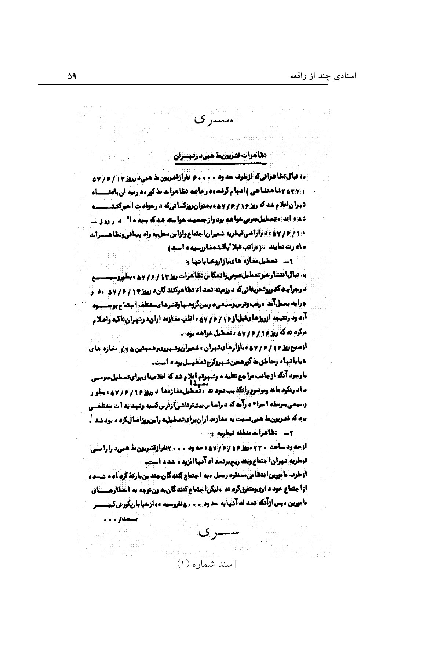
عکس
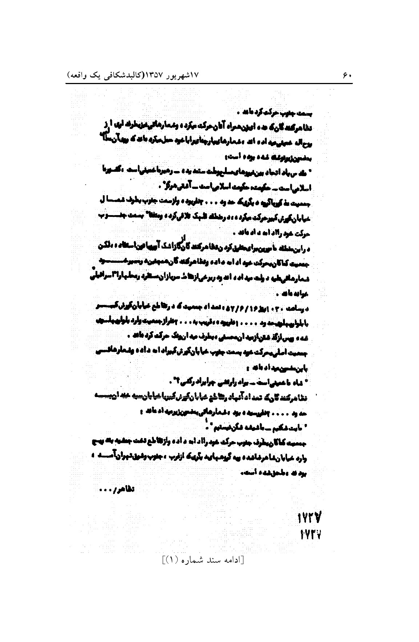
عکس
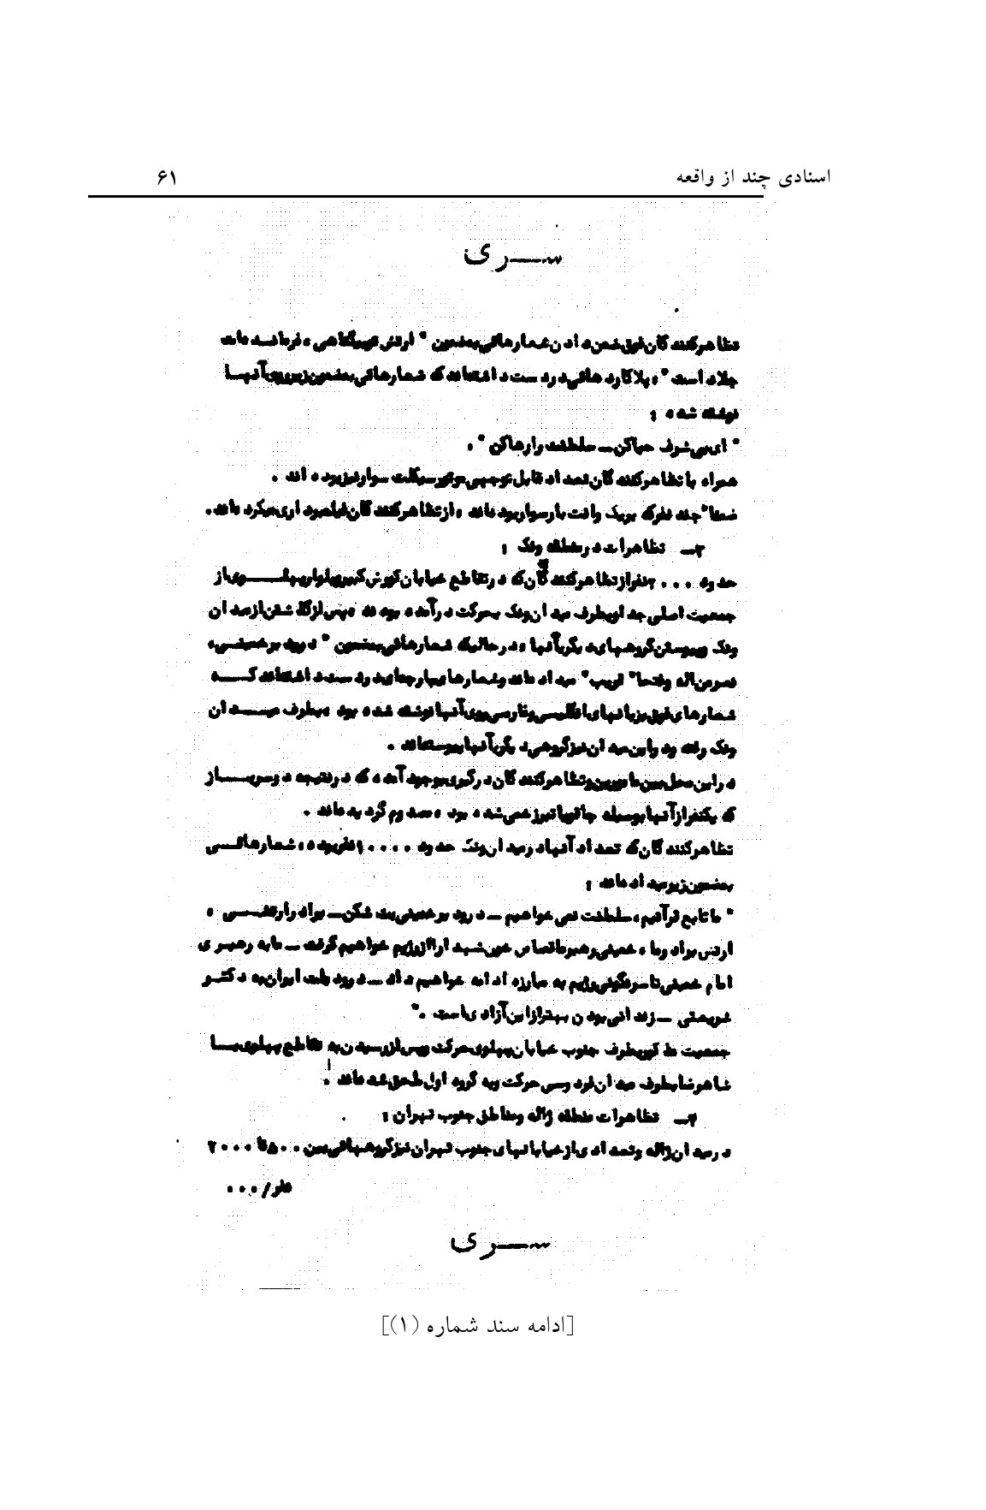
عکس
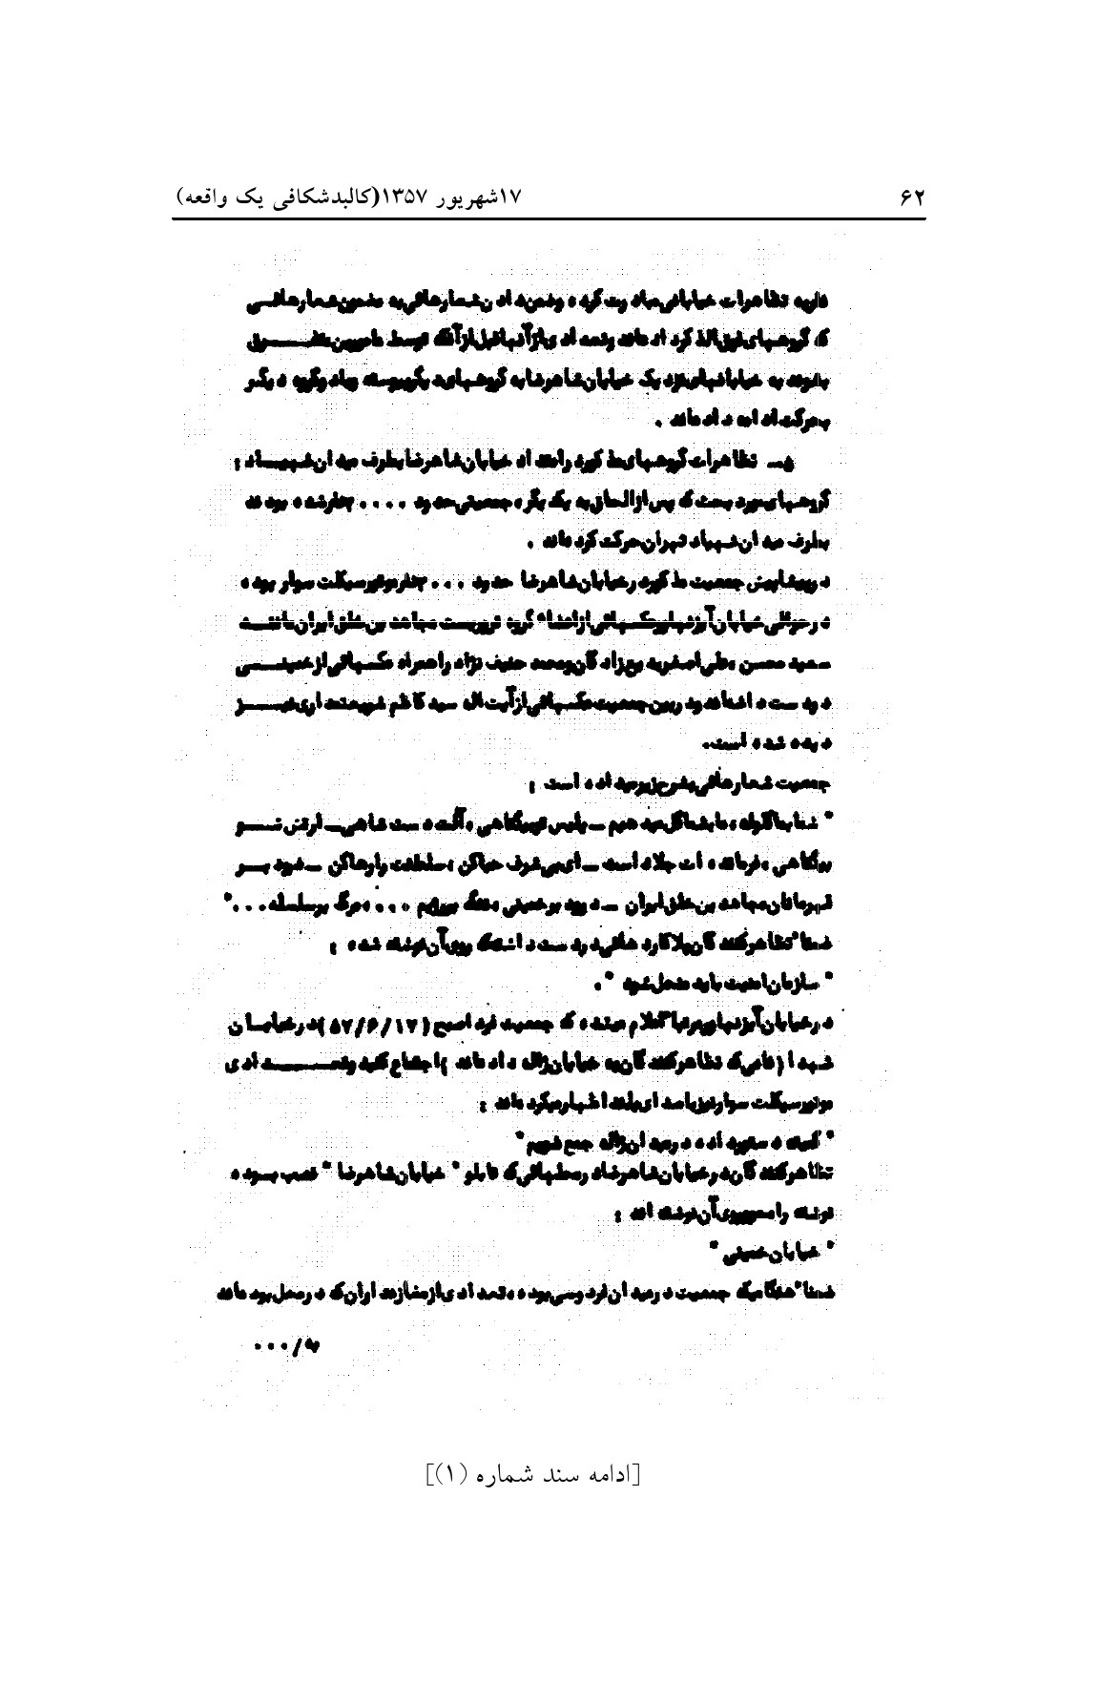
عکس
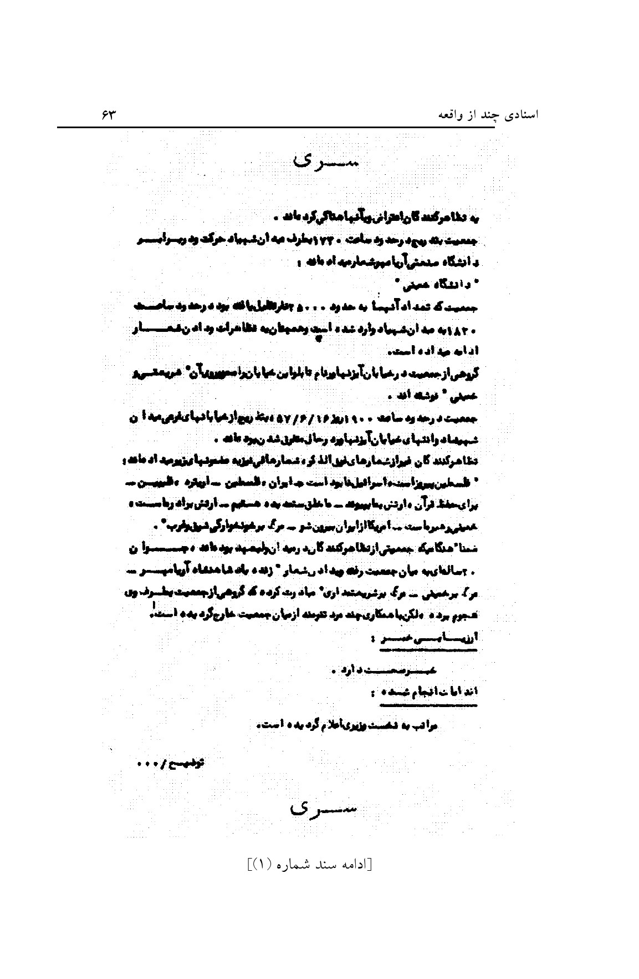
عکس
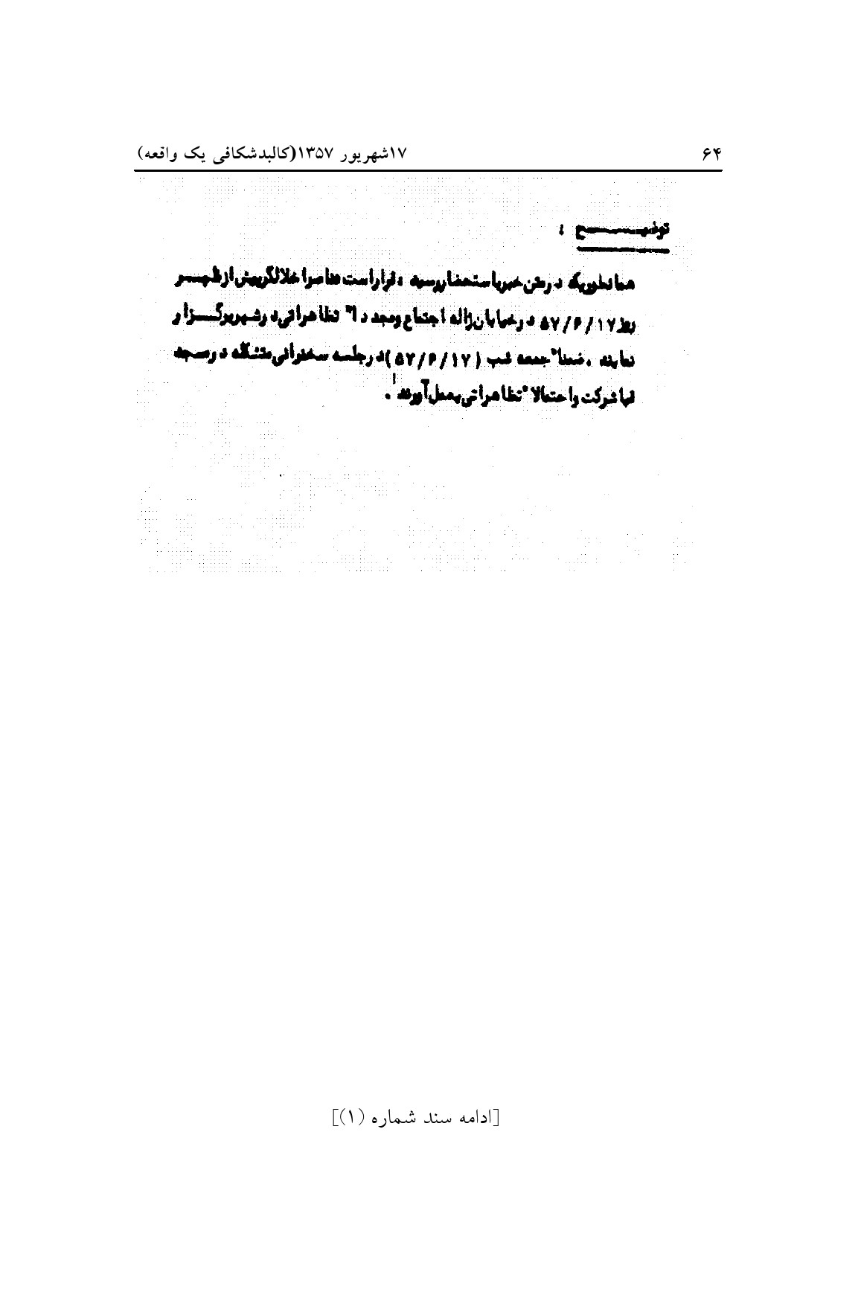
عکس
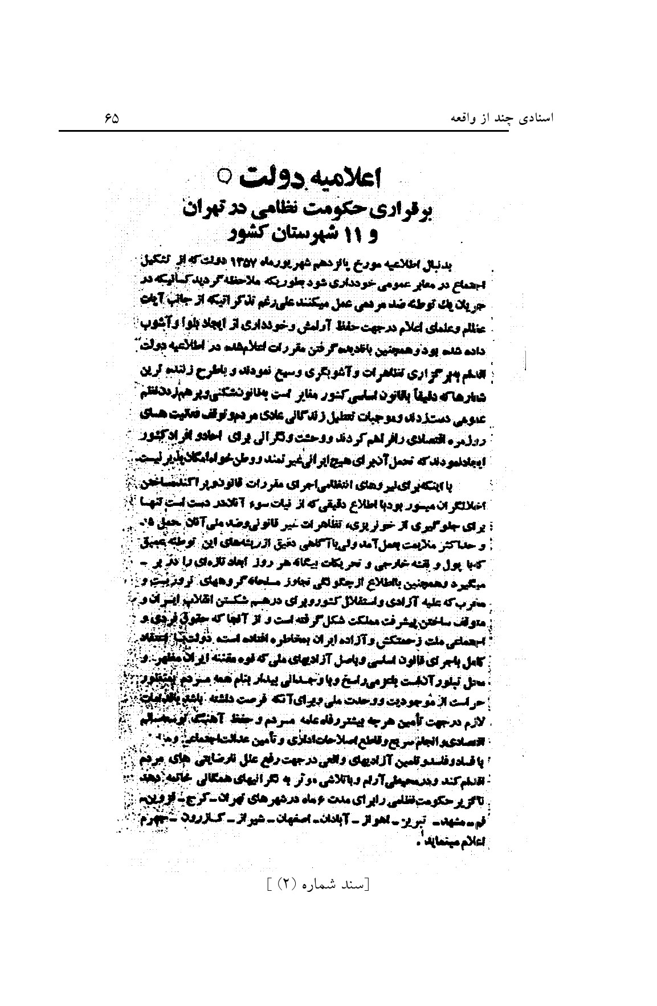
عکس
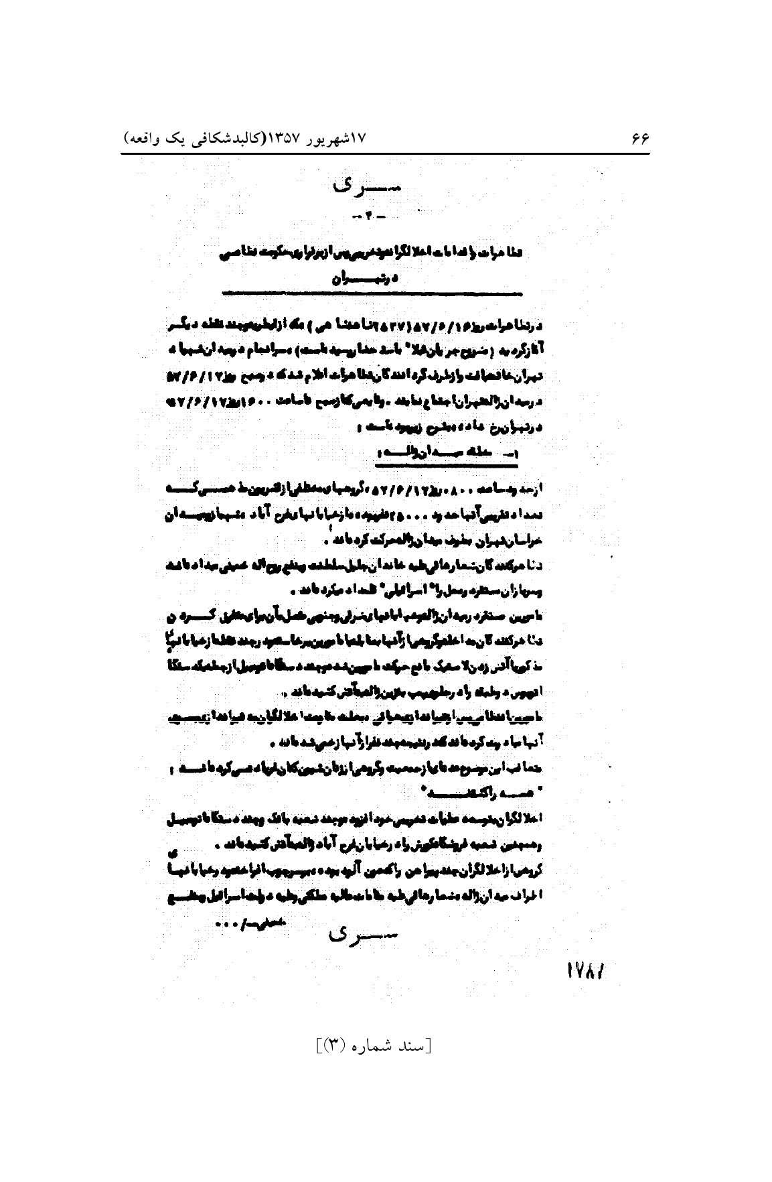
عکس
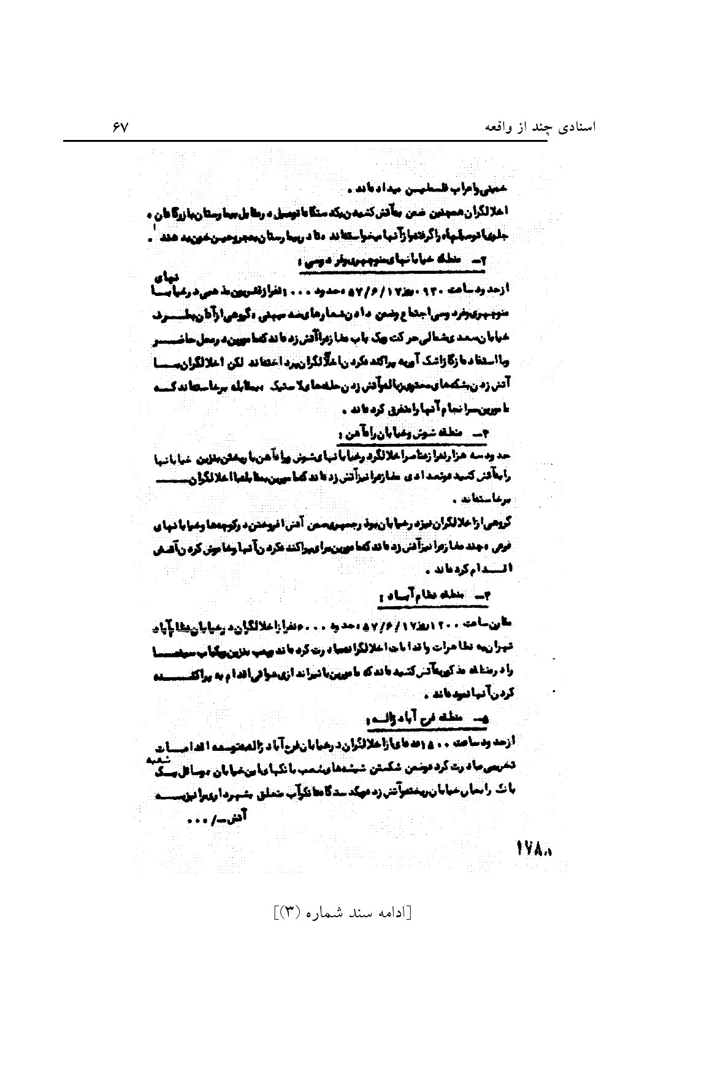
عکس
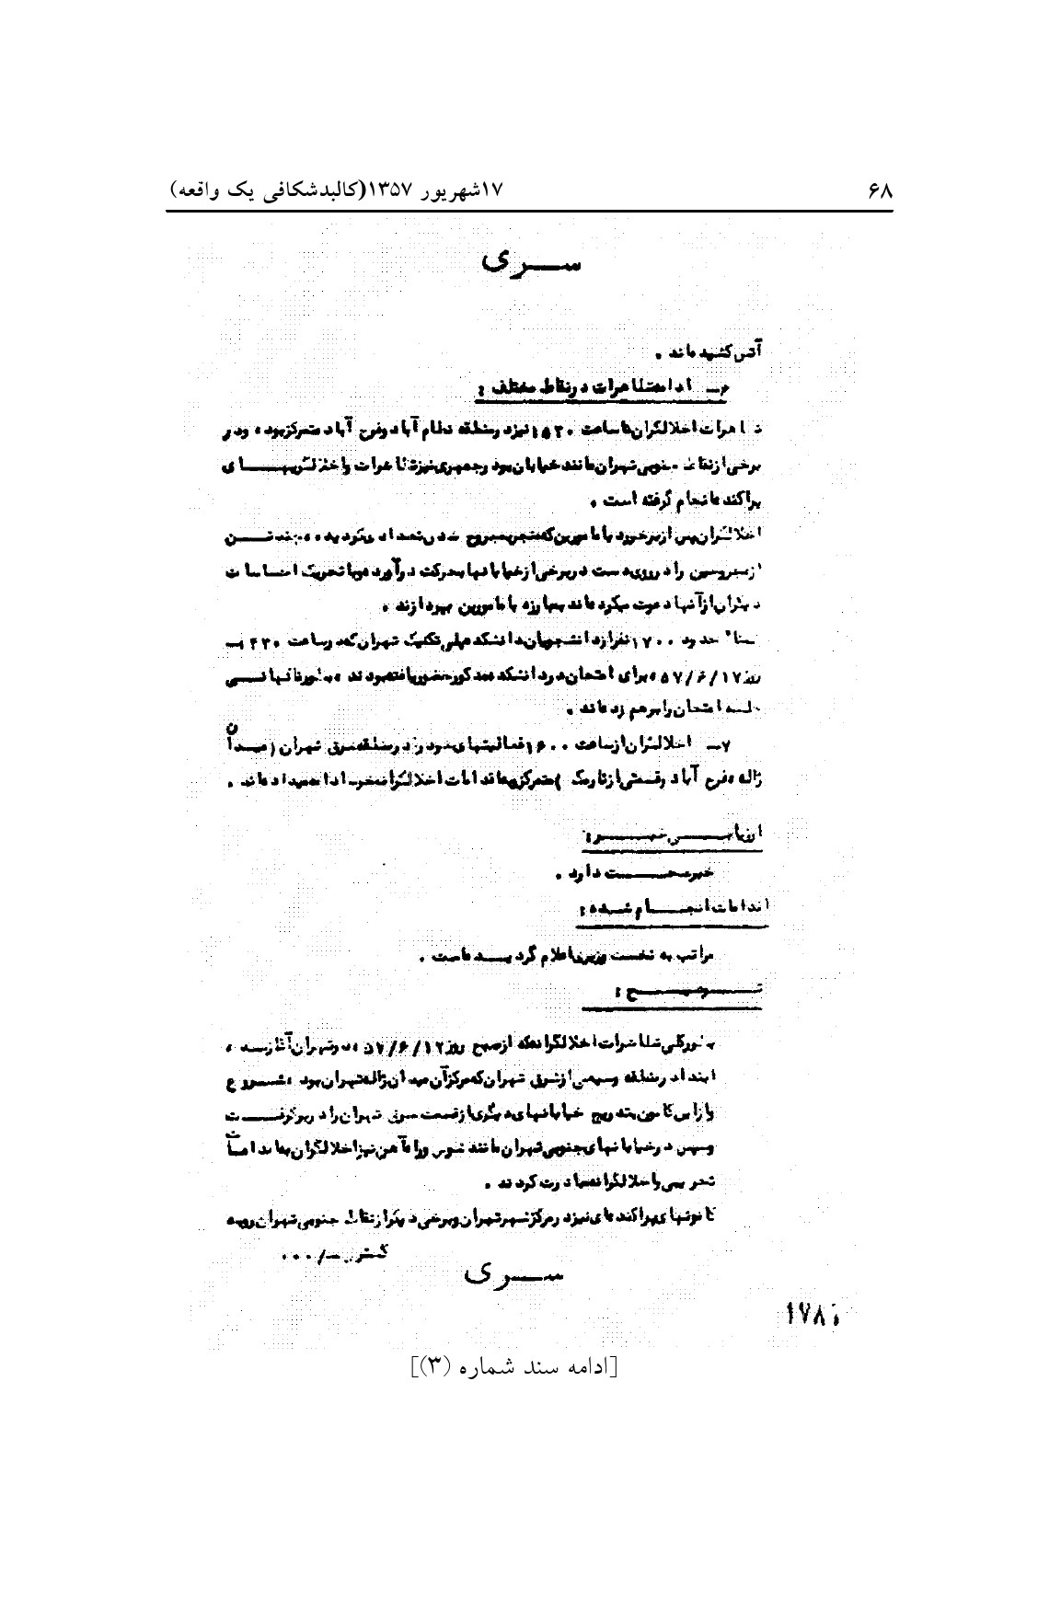
عکس
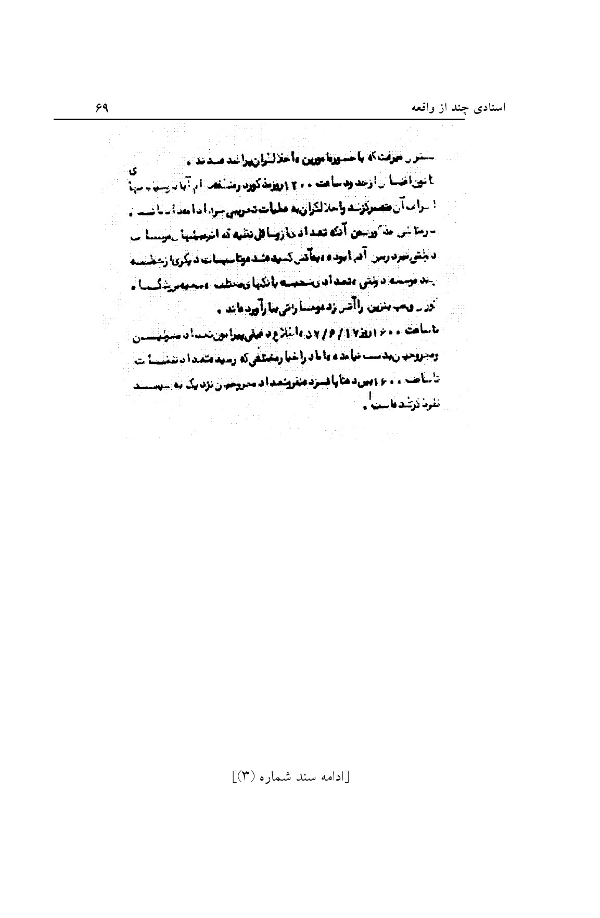
عکس
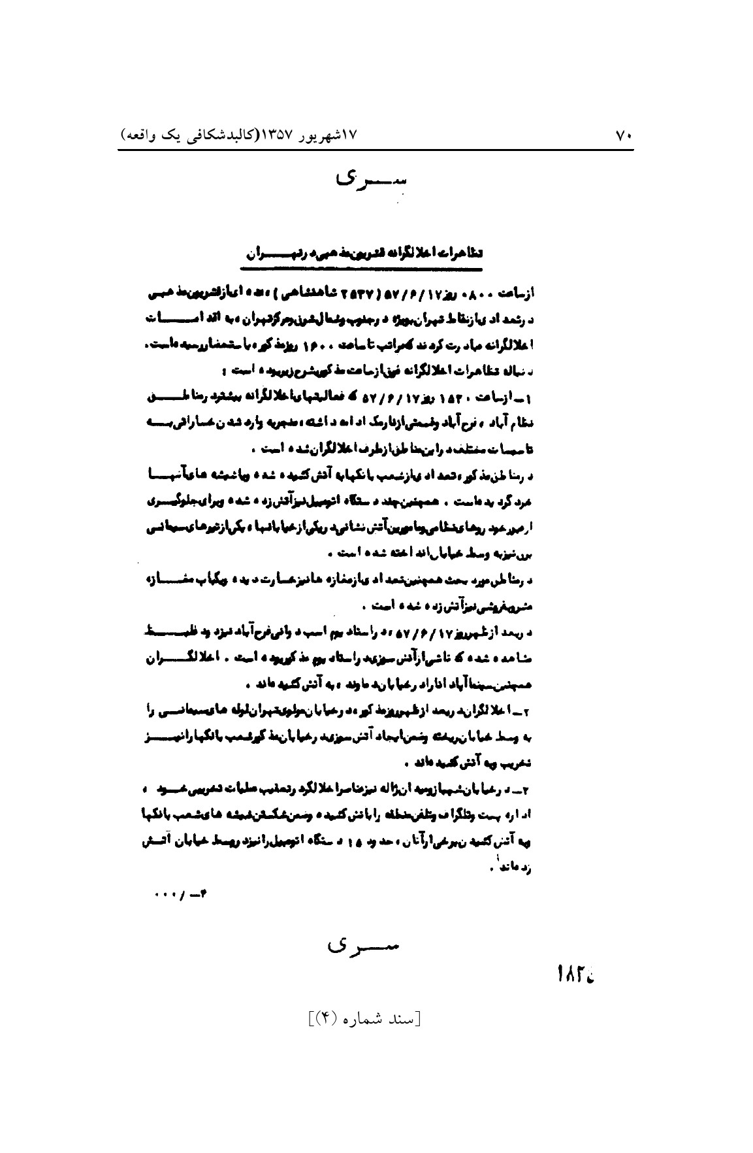
عکس
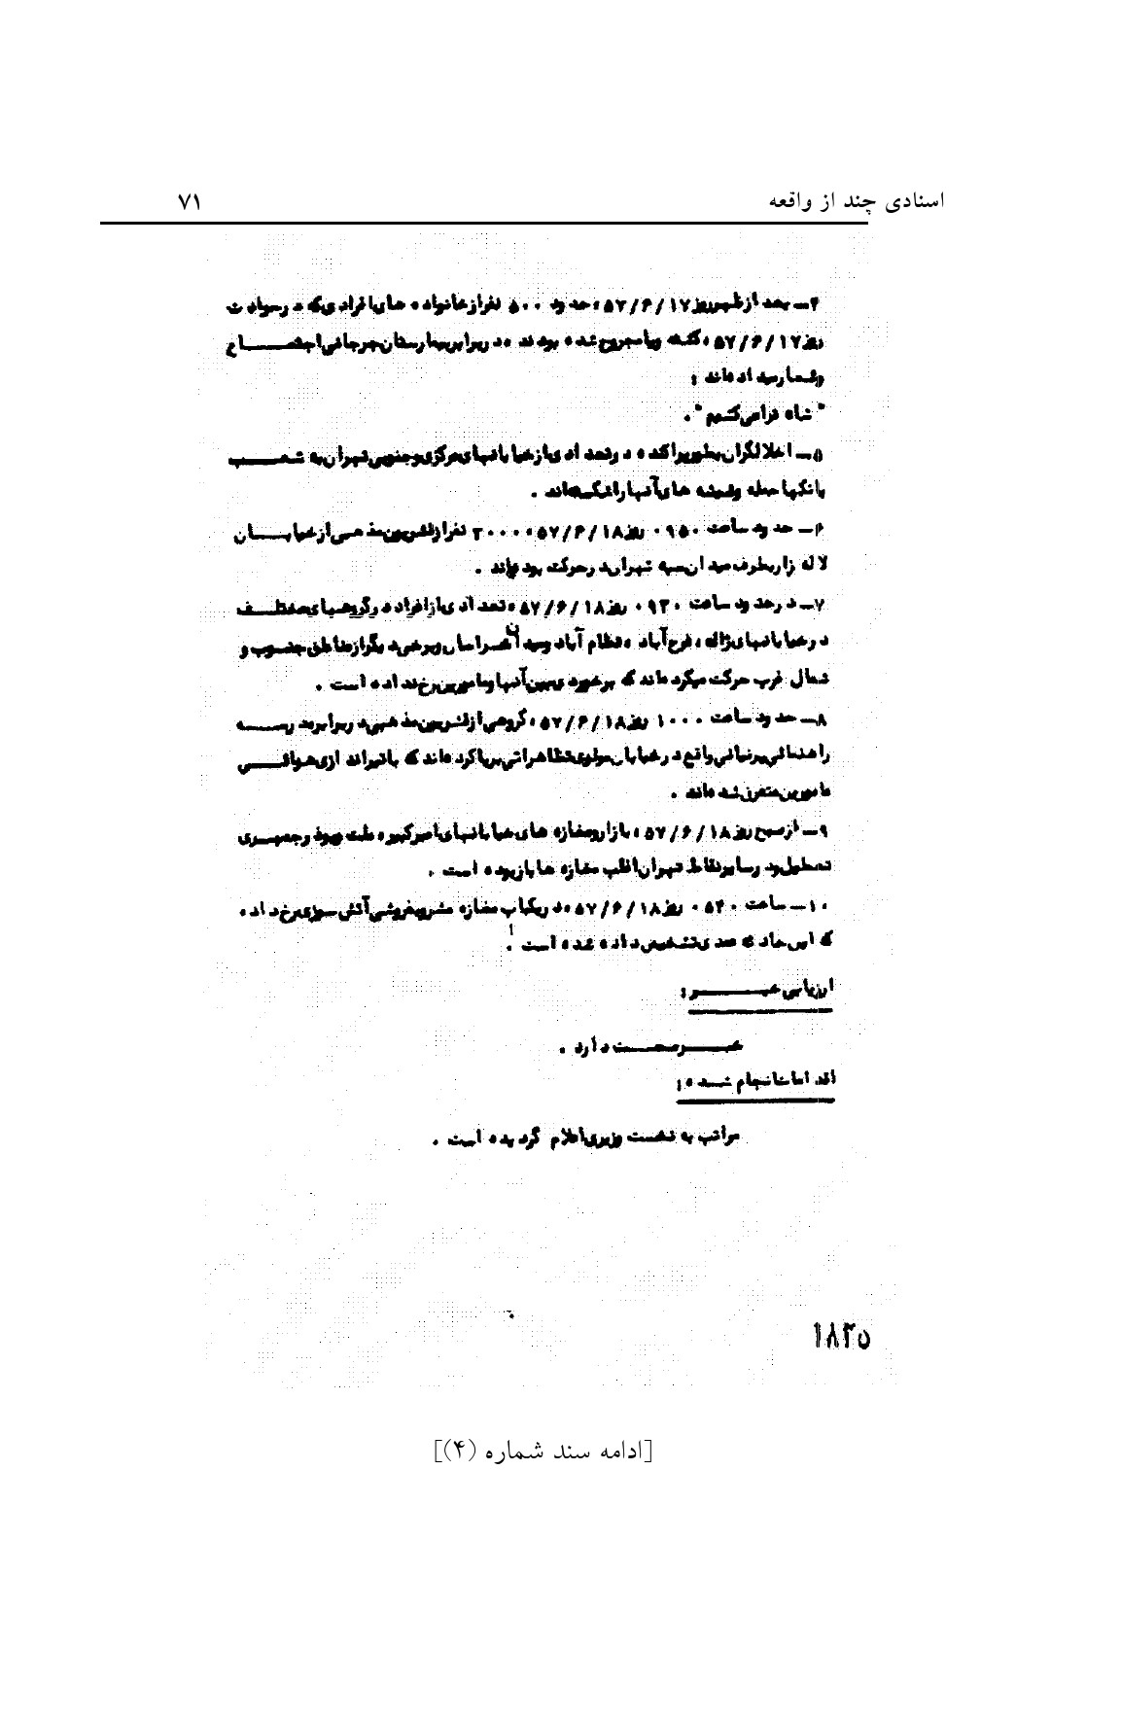
عکس
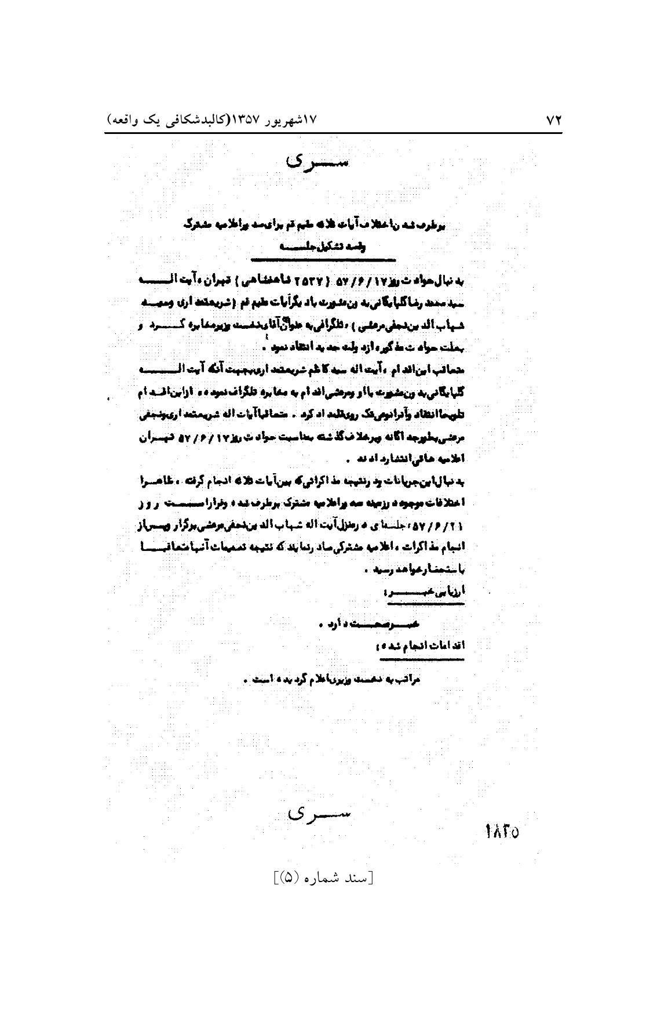
عکس
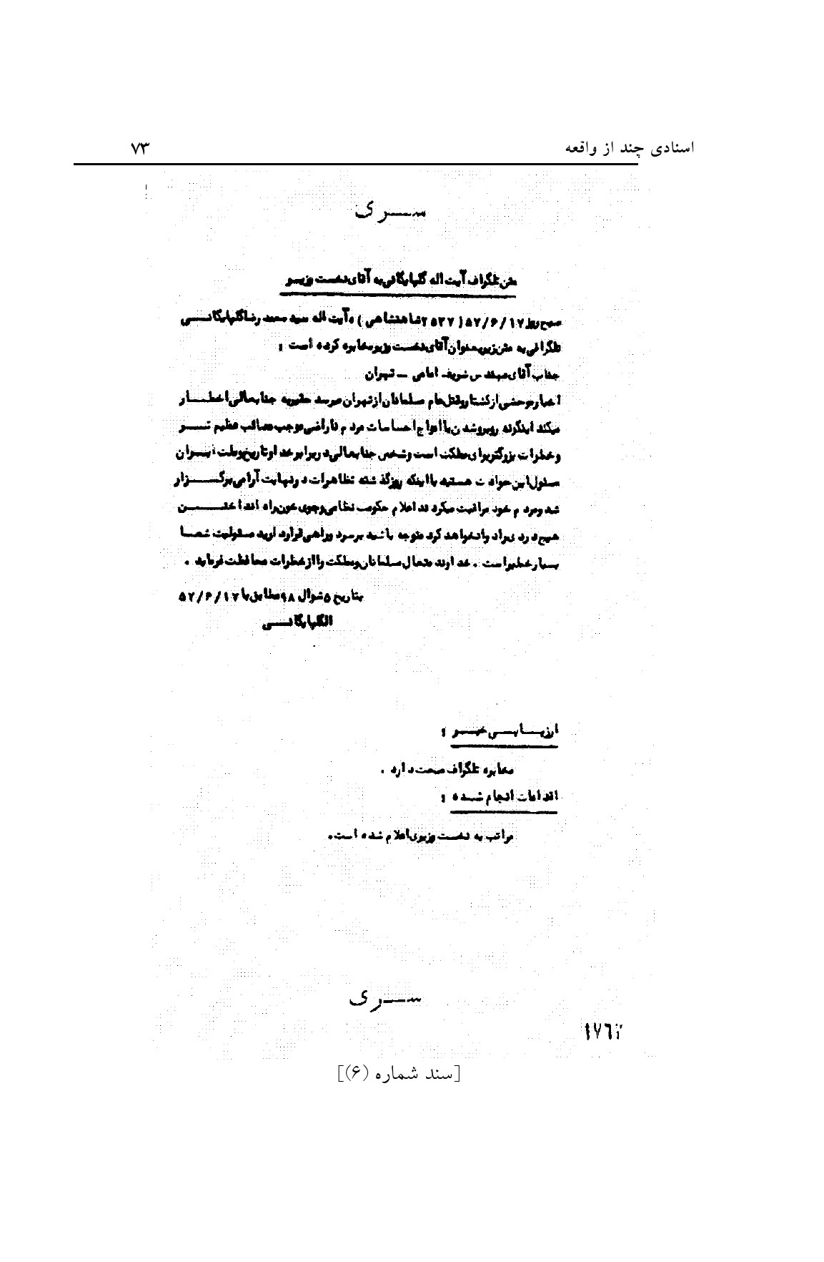
عکس
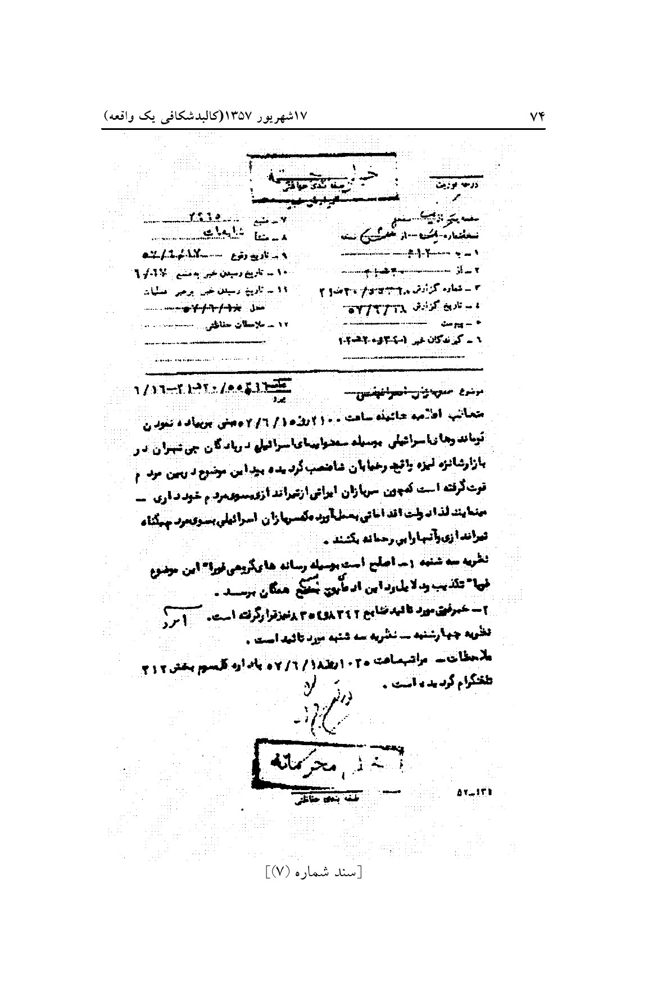
عکس
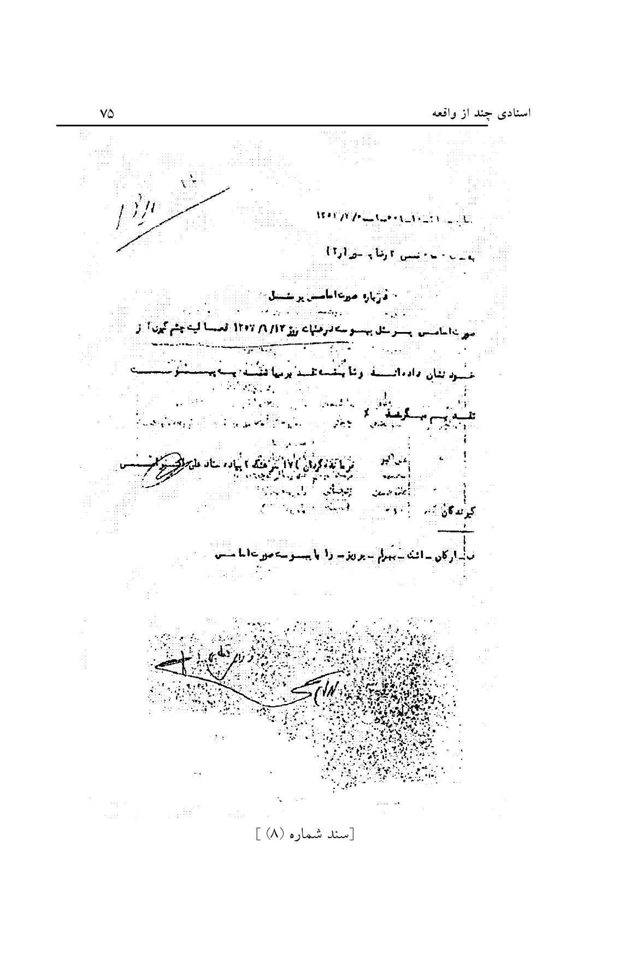
عکس
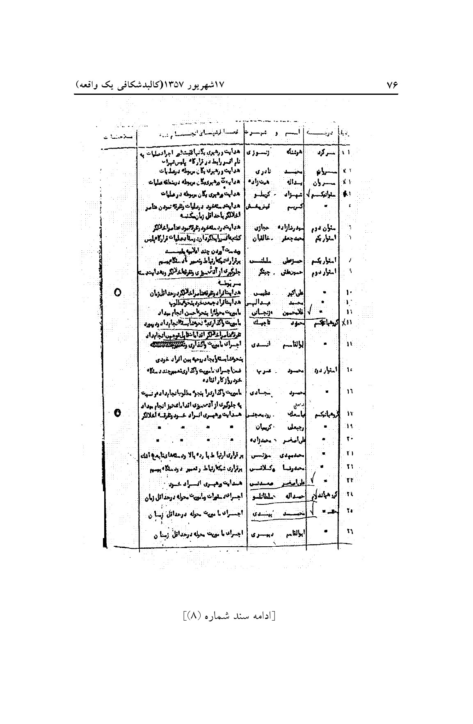
عکس
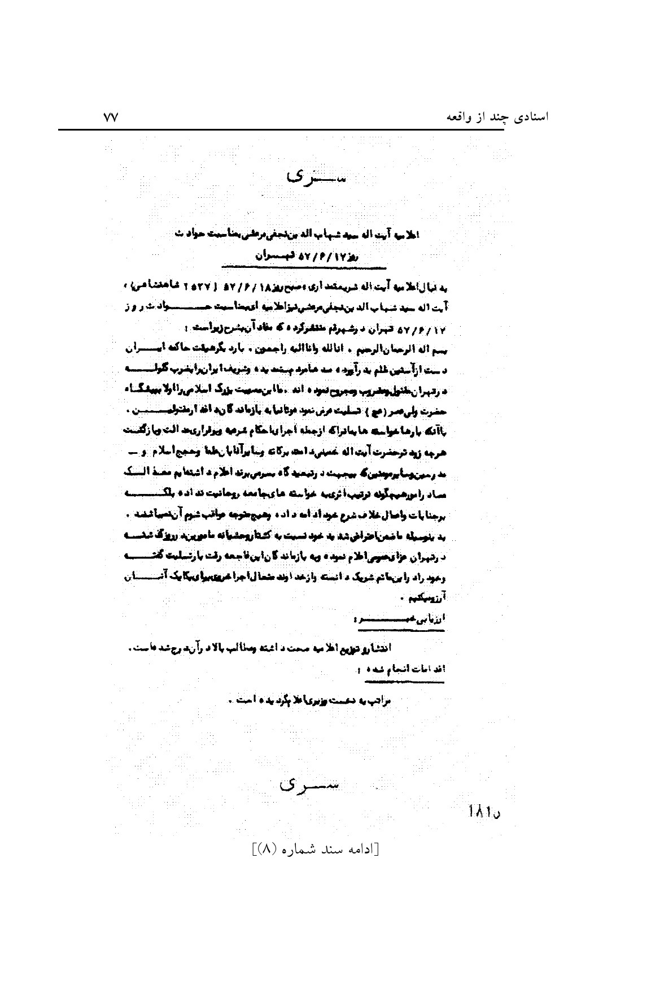
عکس
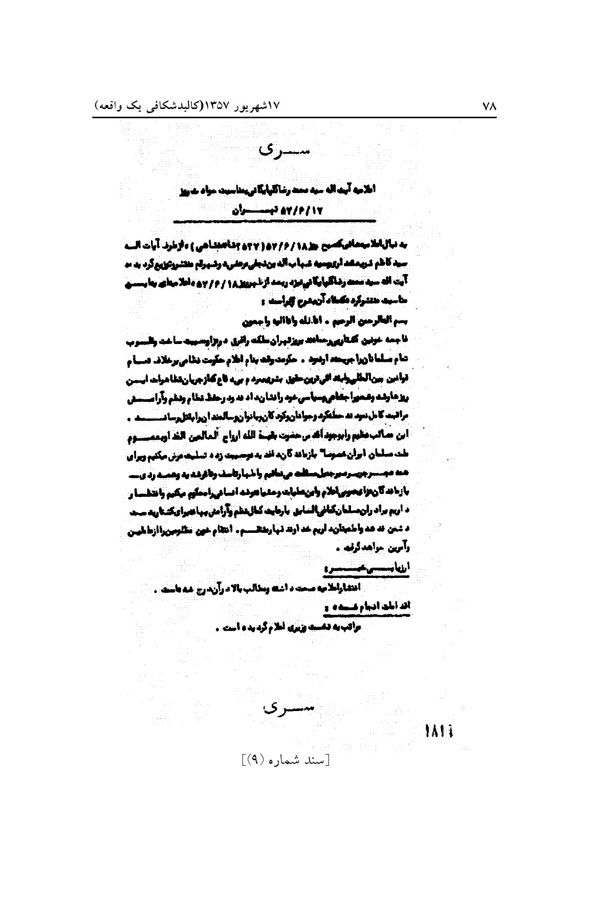
عکس
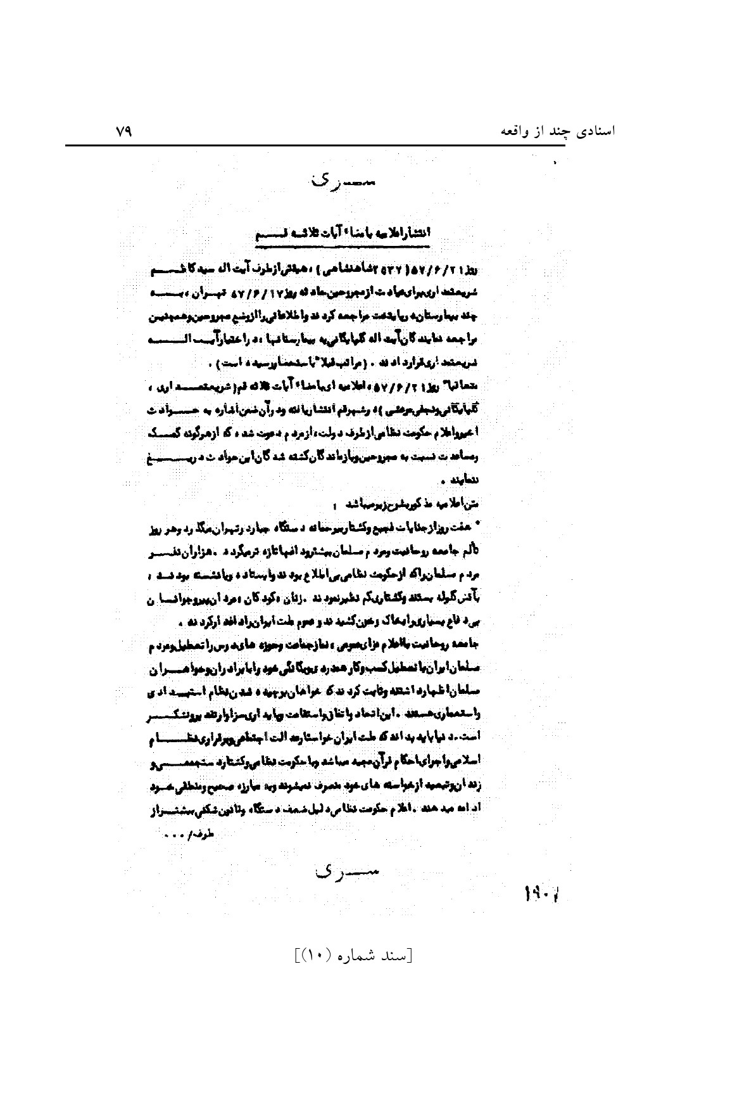
عکس
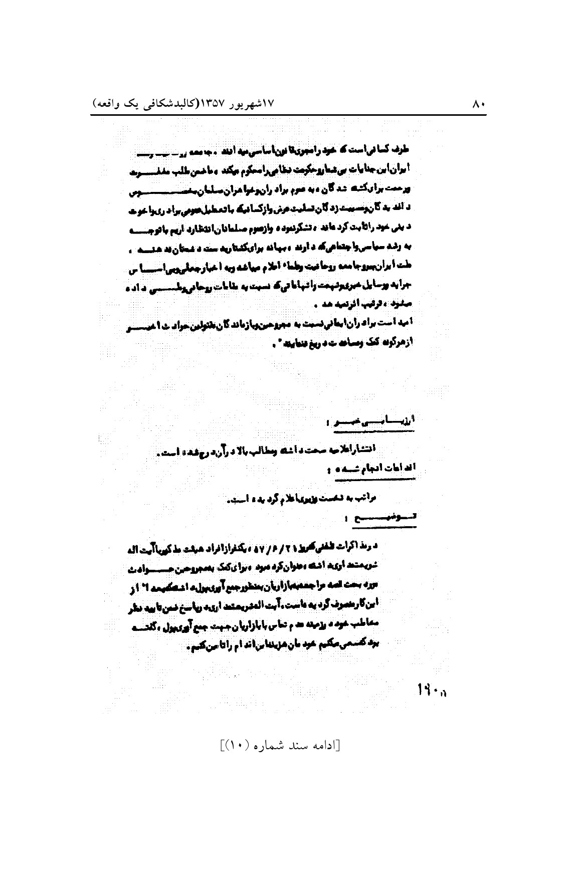
عکس
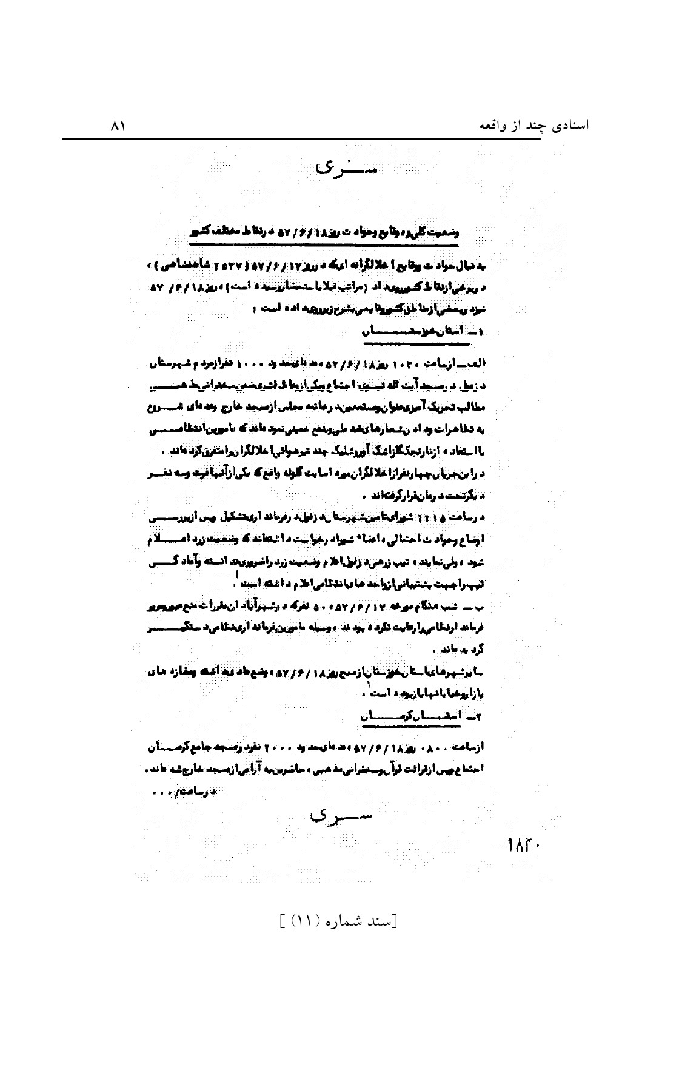
عکس
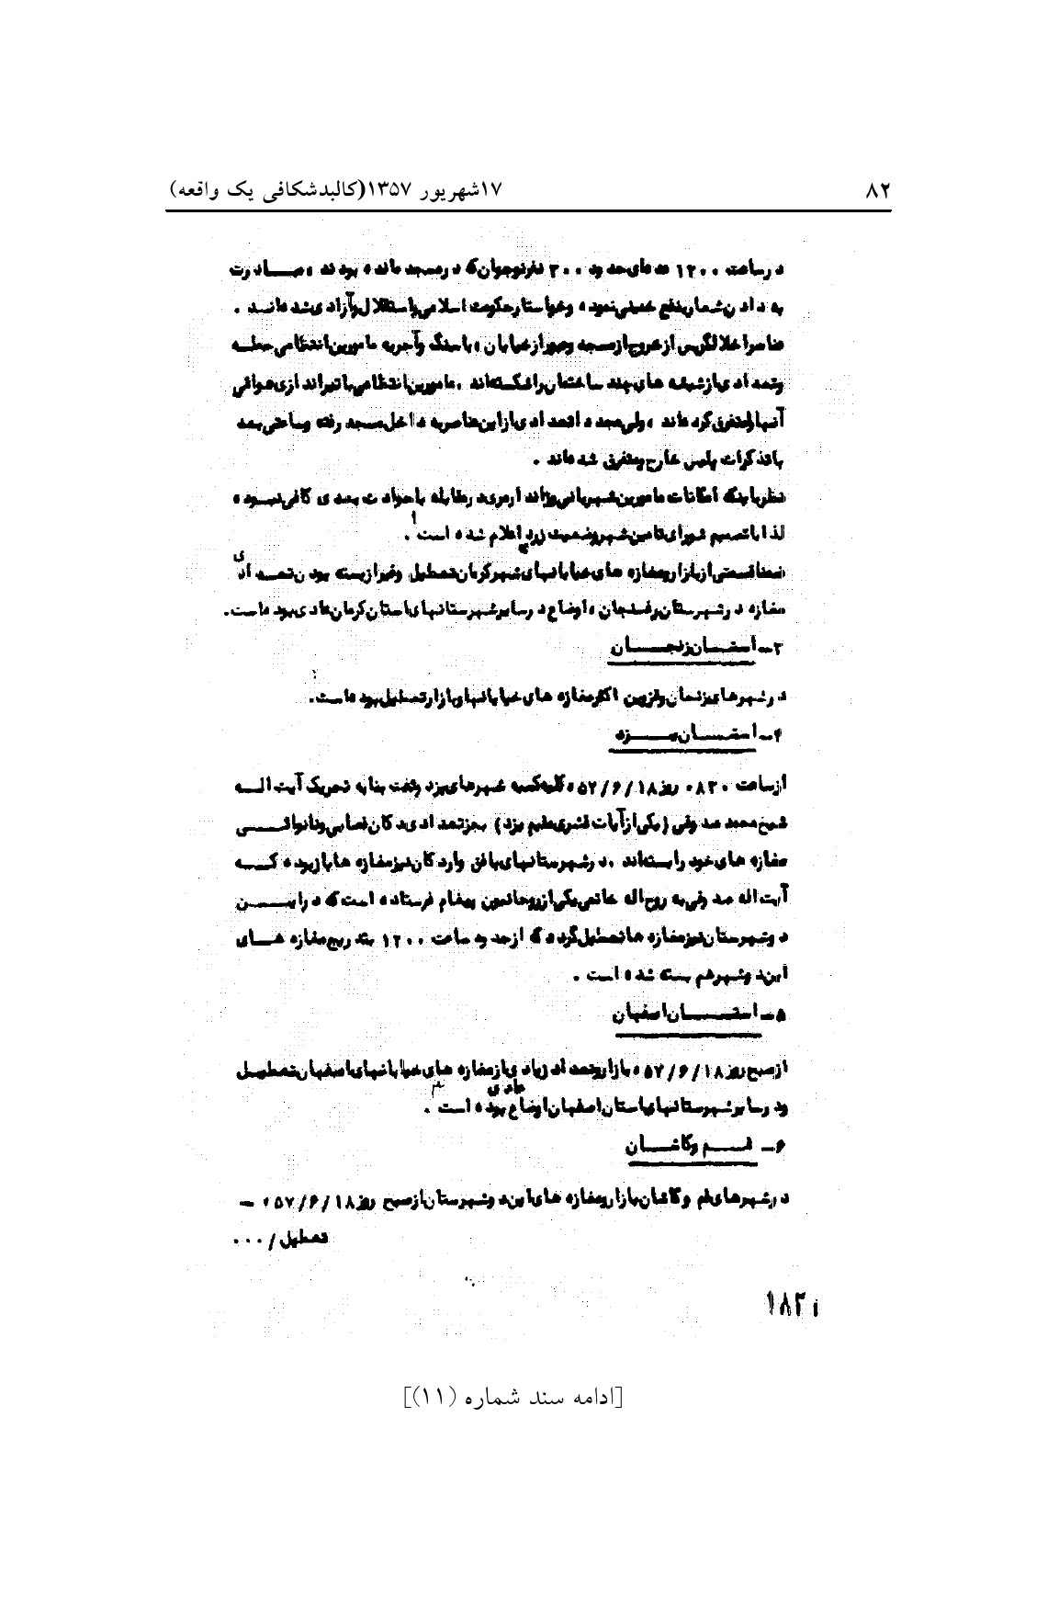
عکس
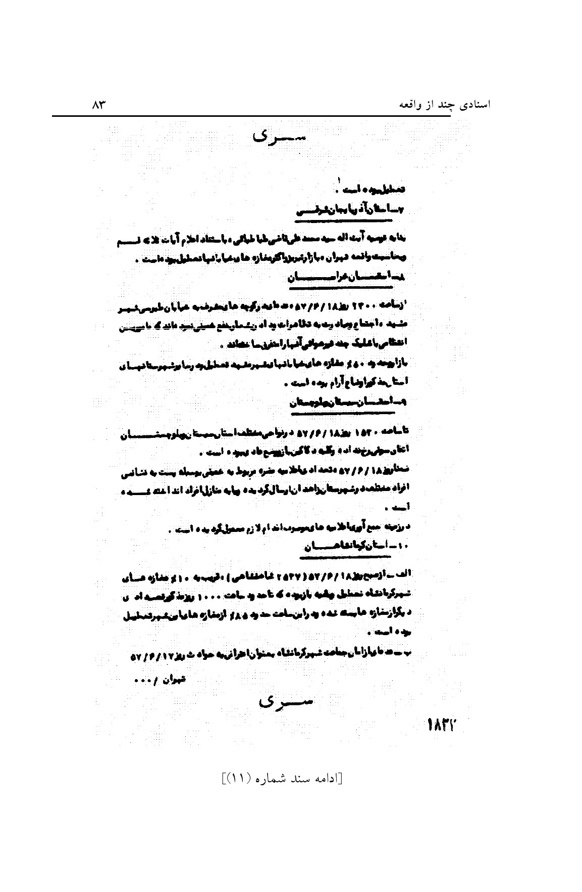
عکس
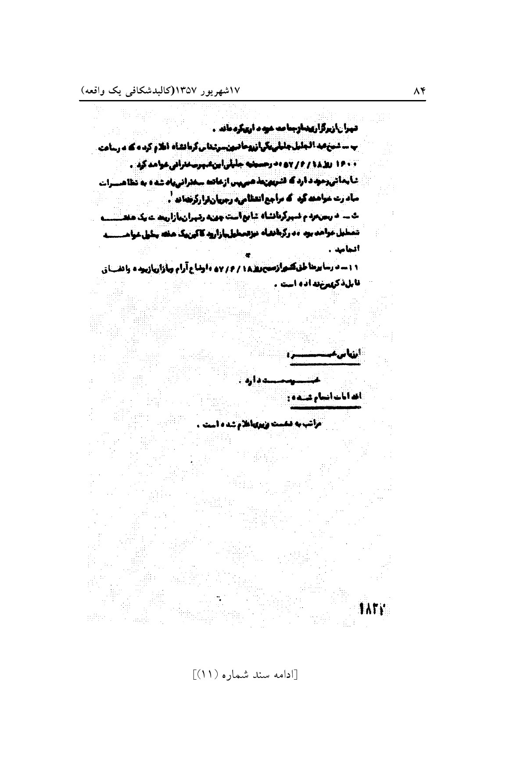
عکس
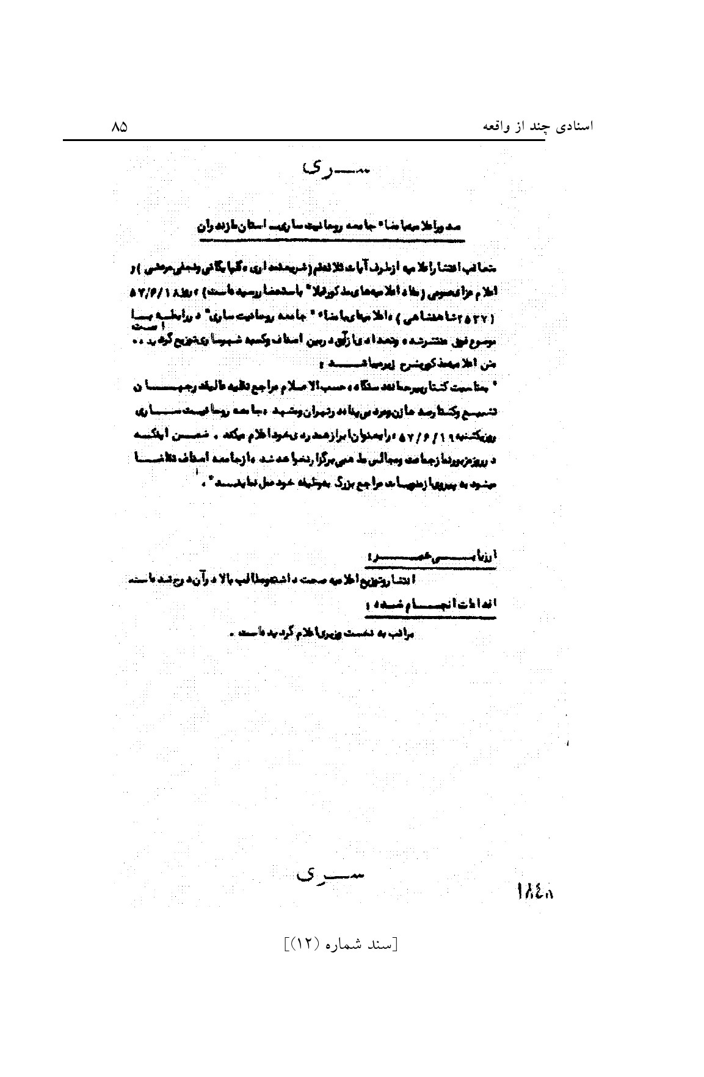
عکس
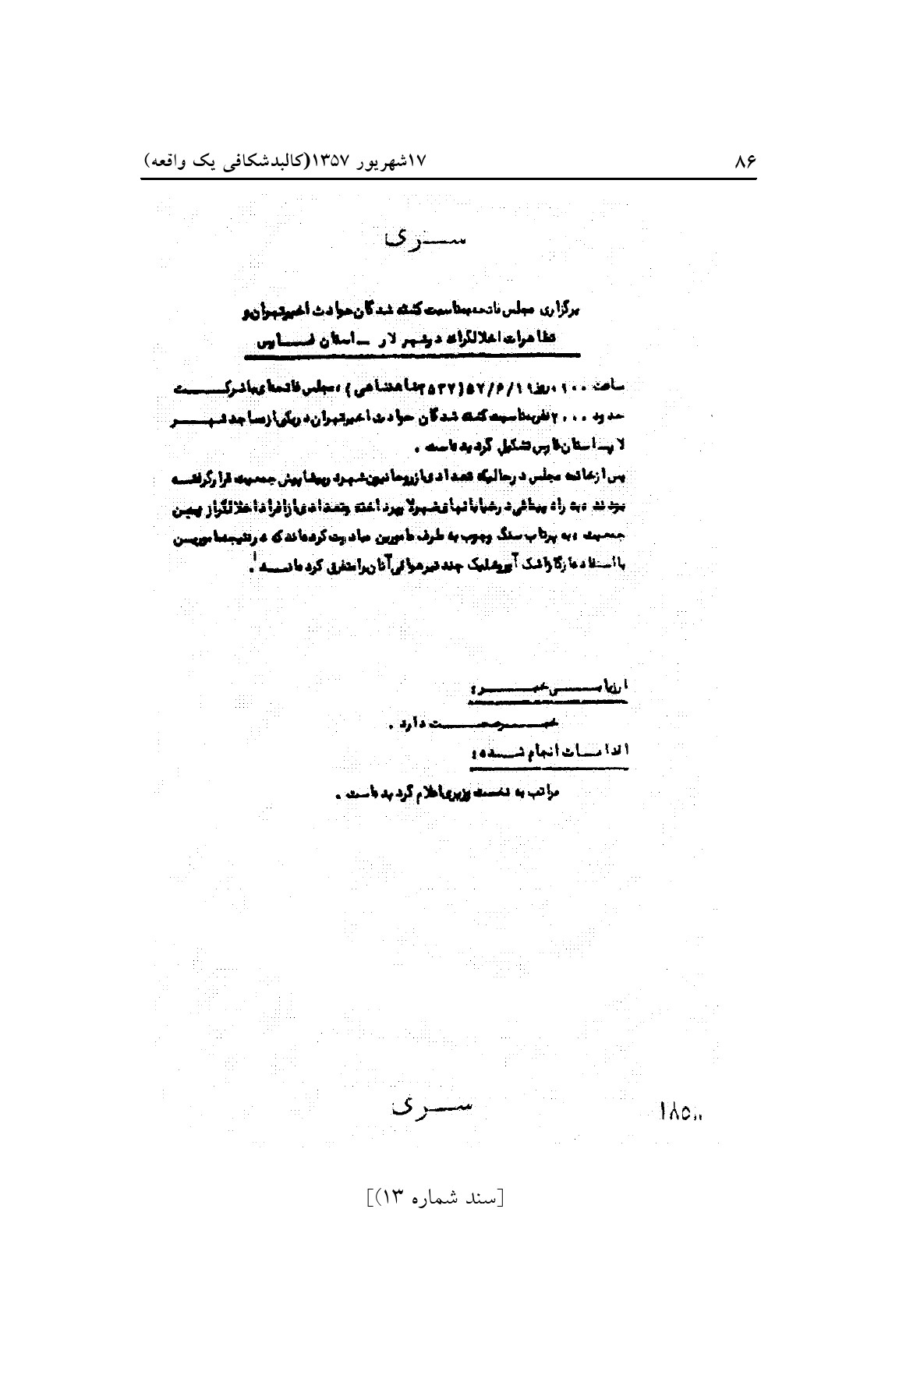
عکس
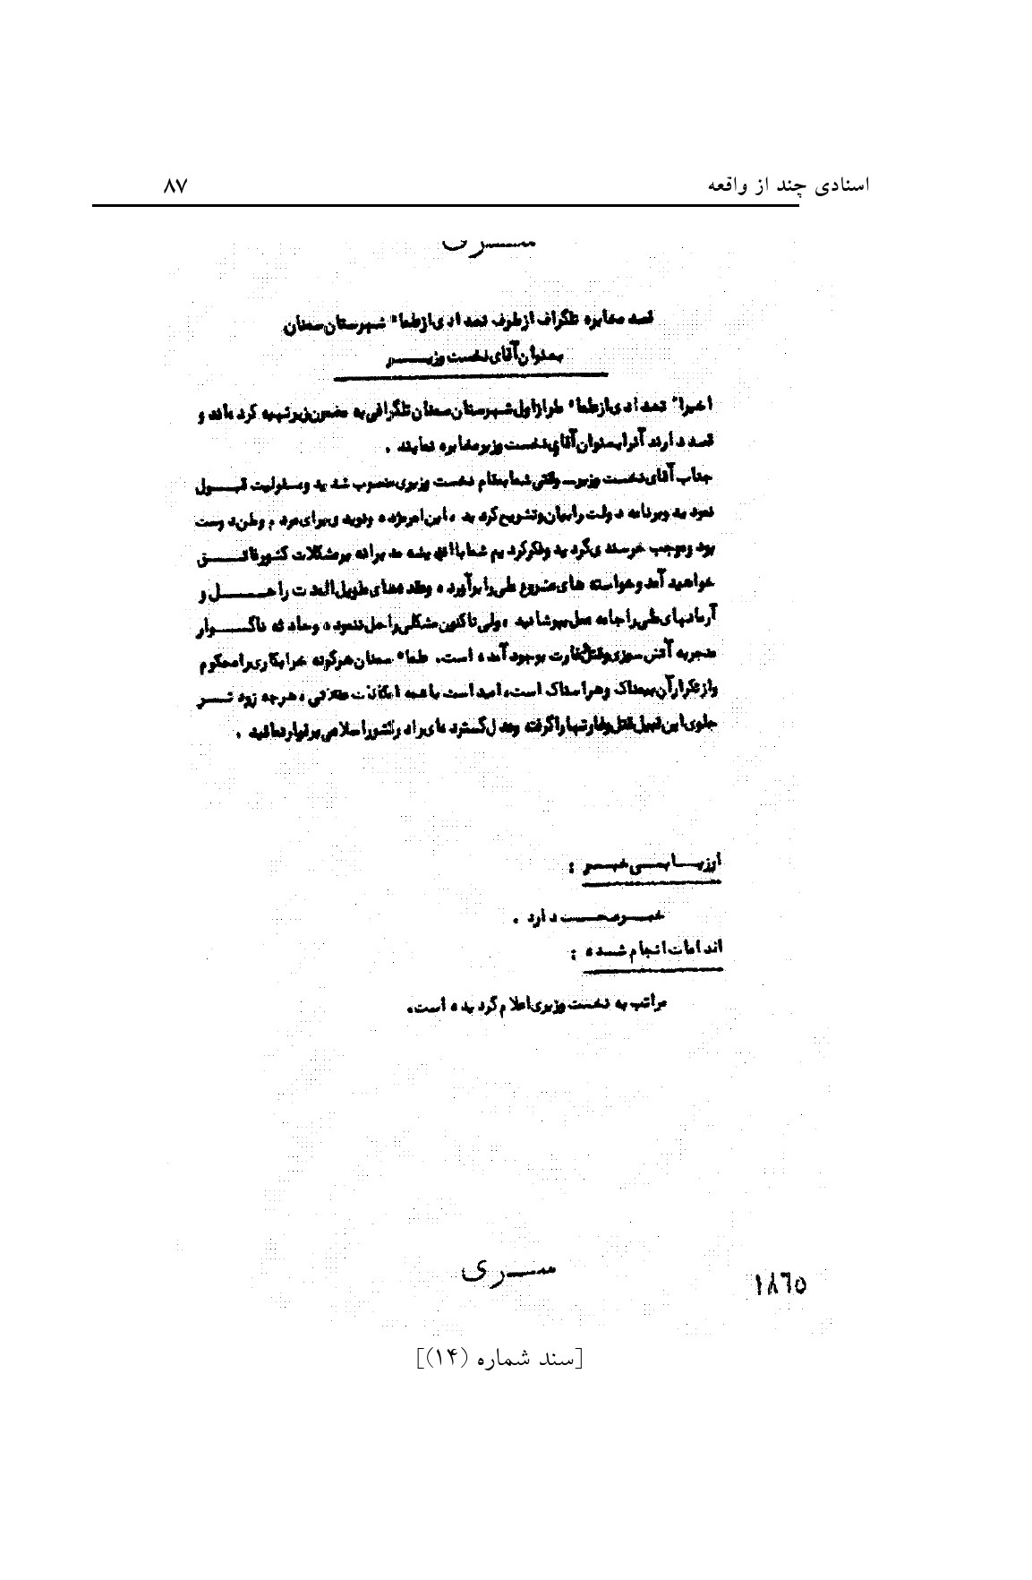
عکس
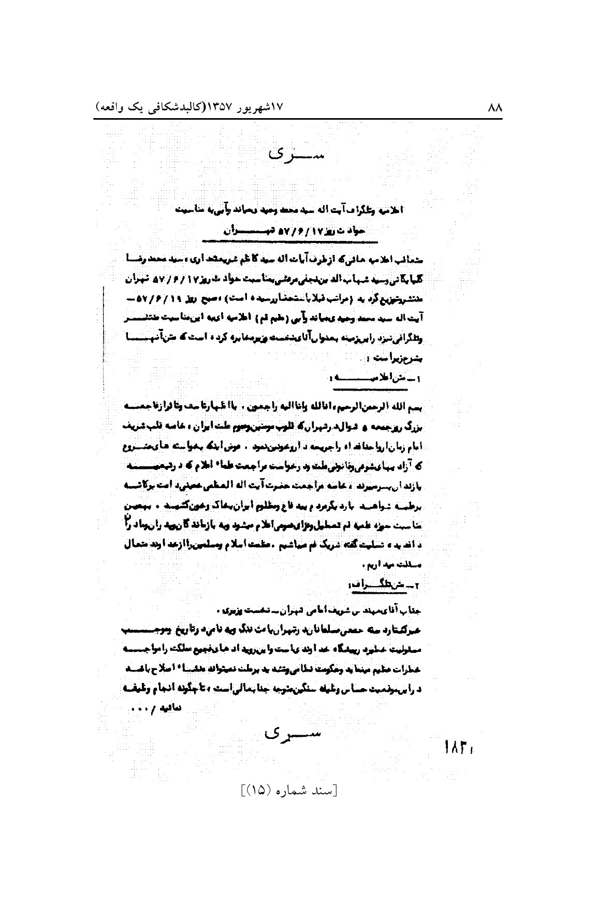
عکس
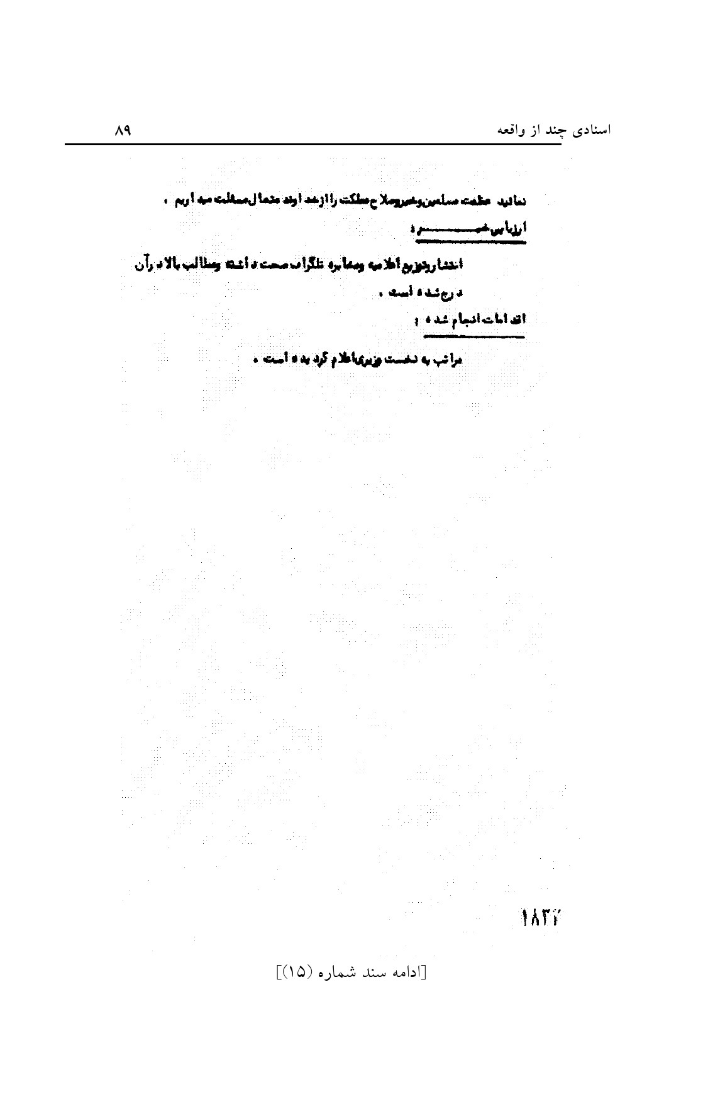
عکس
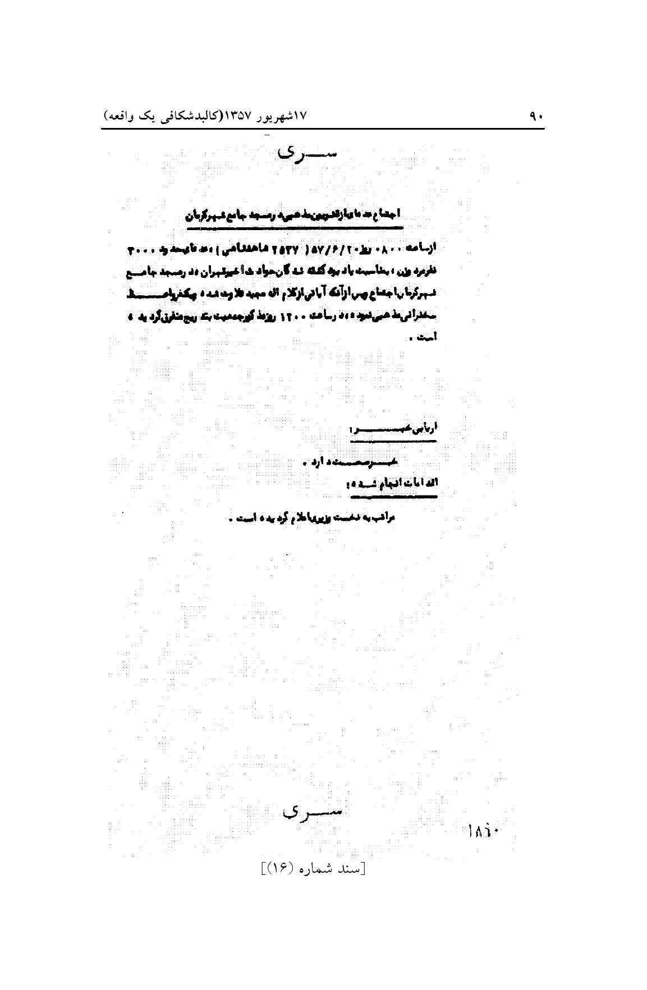
عکس
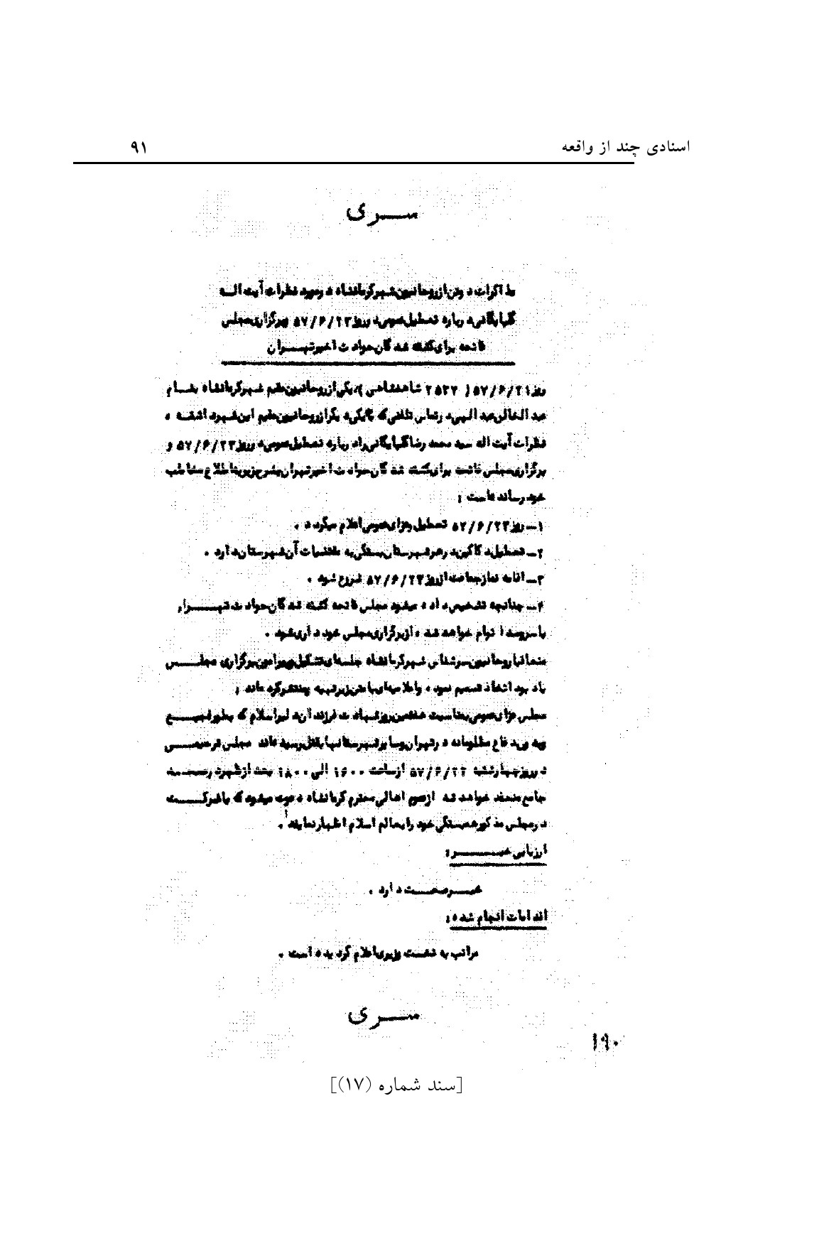
عکس
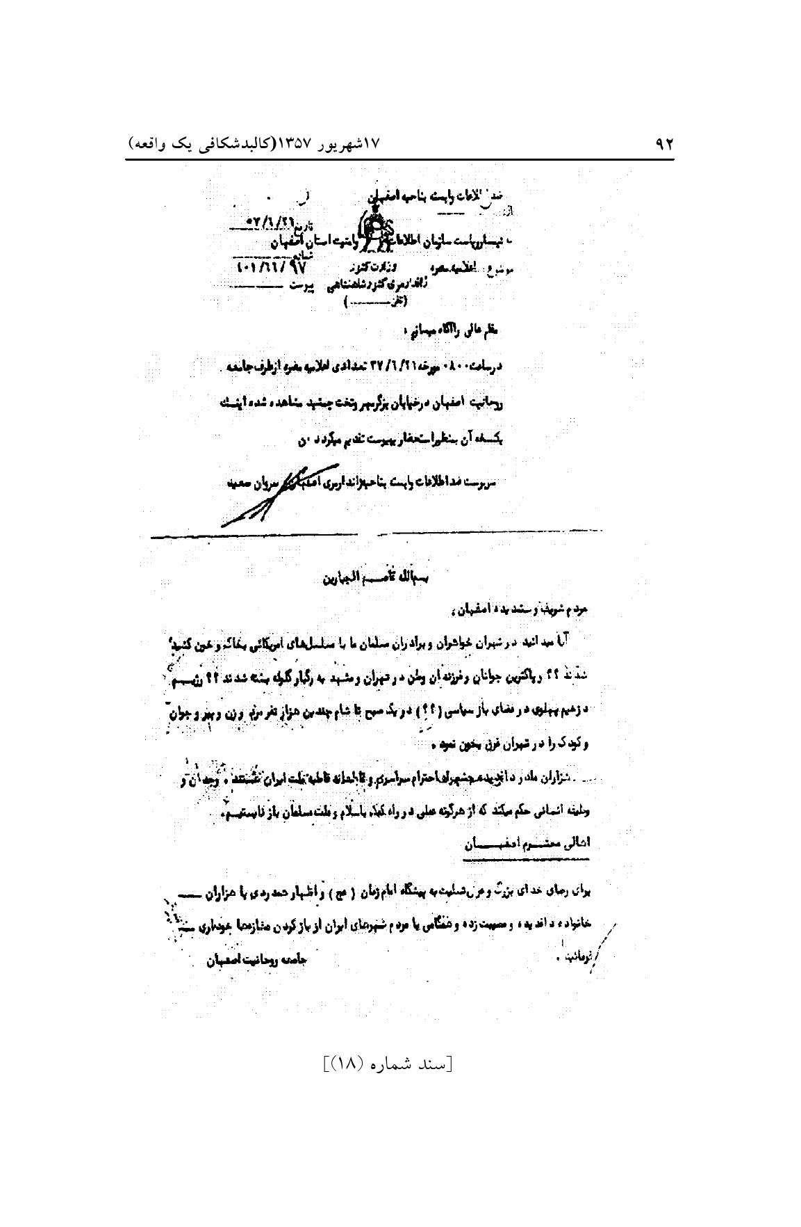
عکس
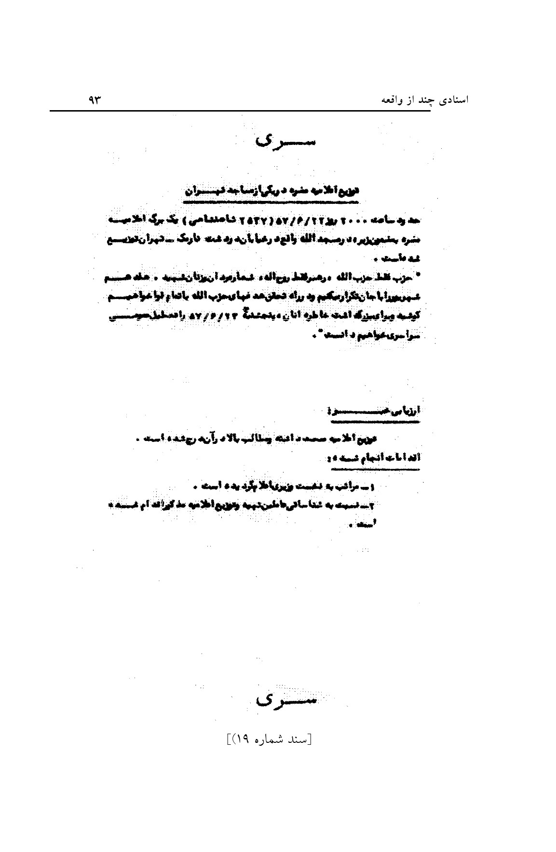
عکس
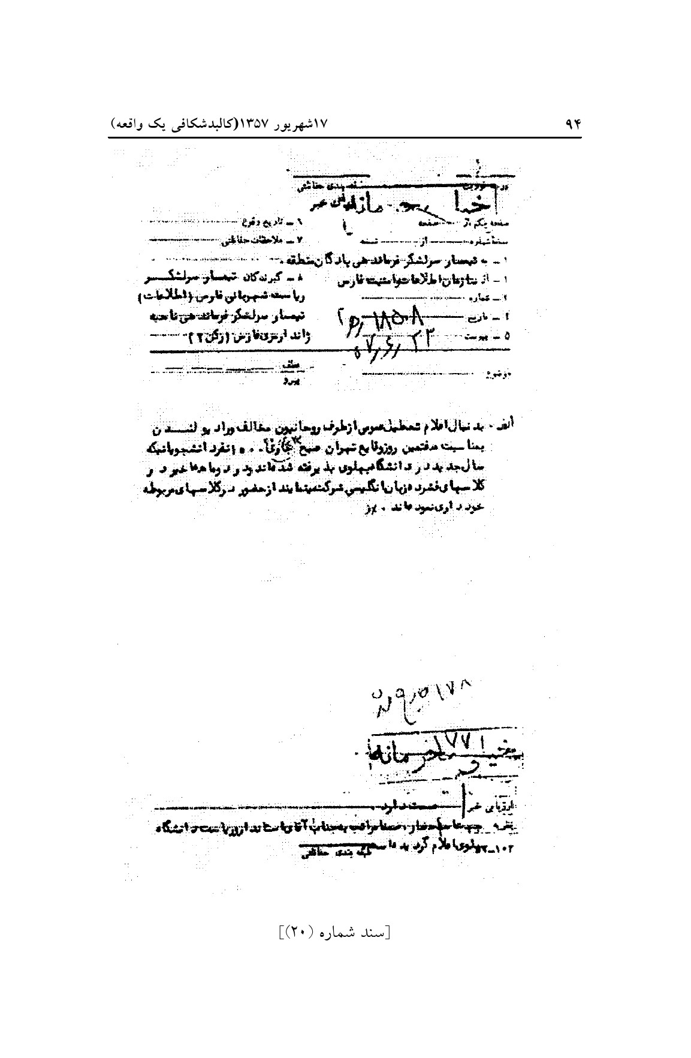
عکس
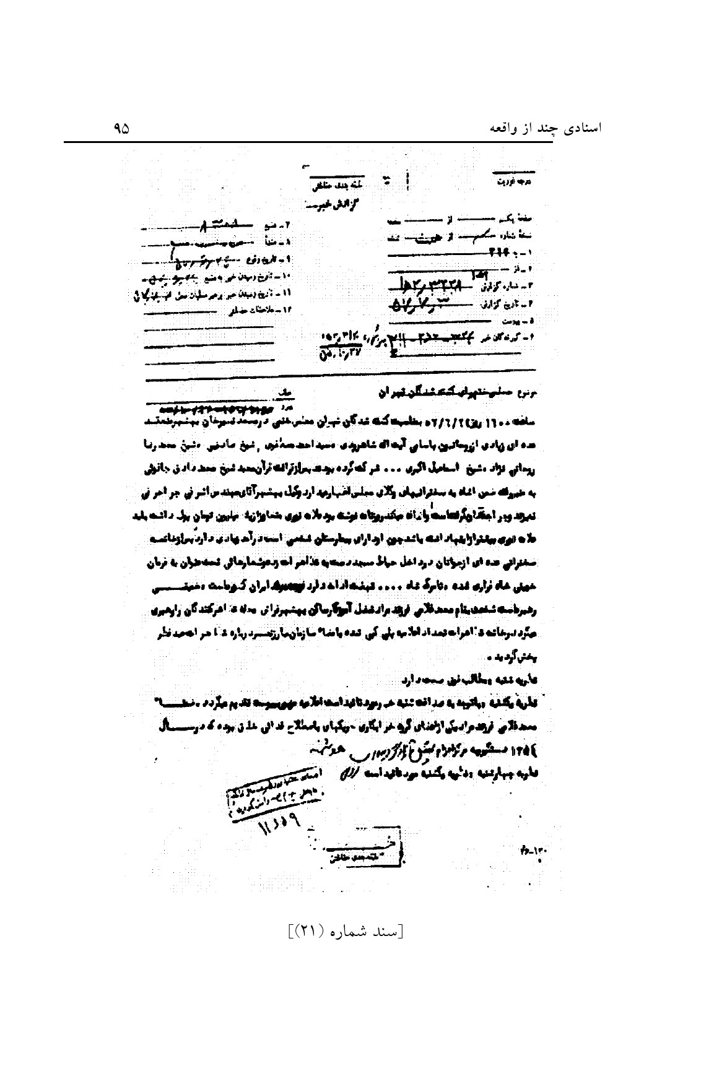
عکس
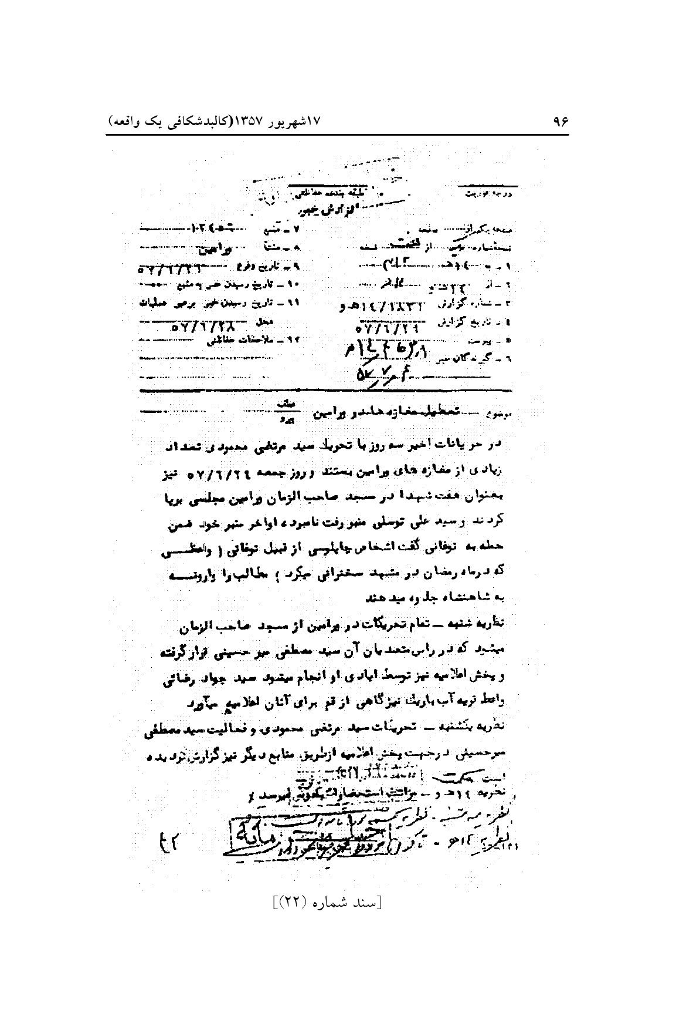
عکس
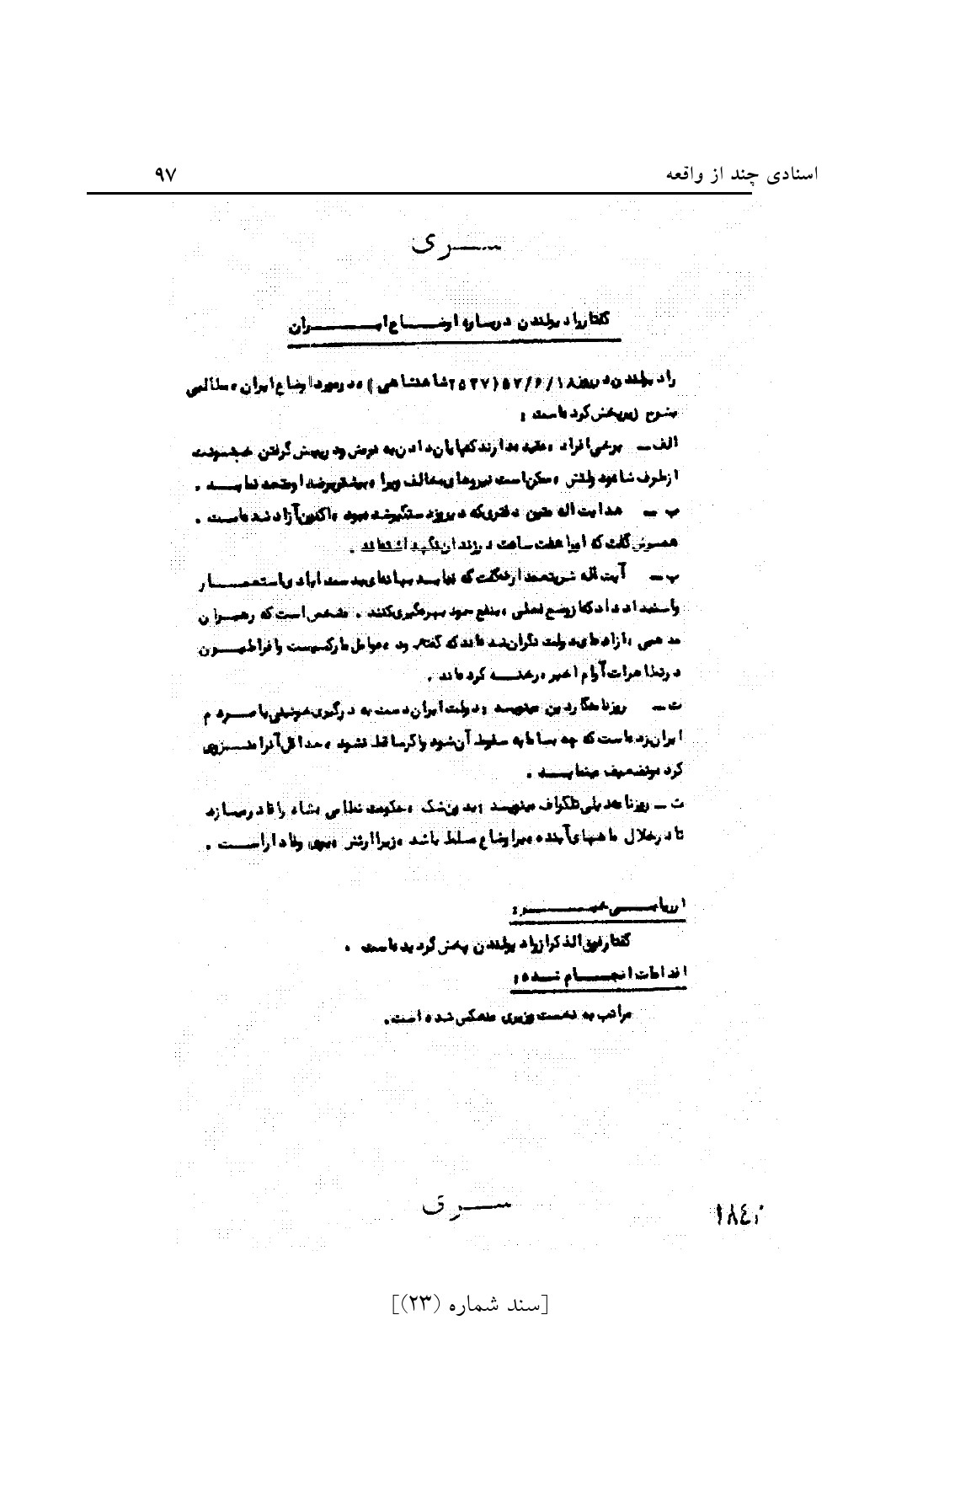
عکس
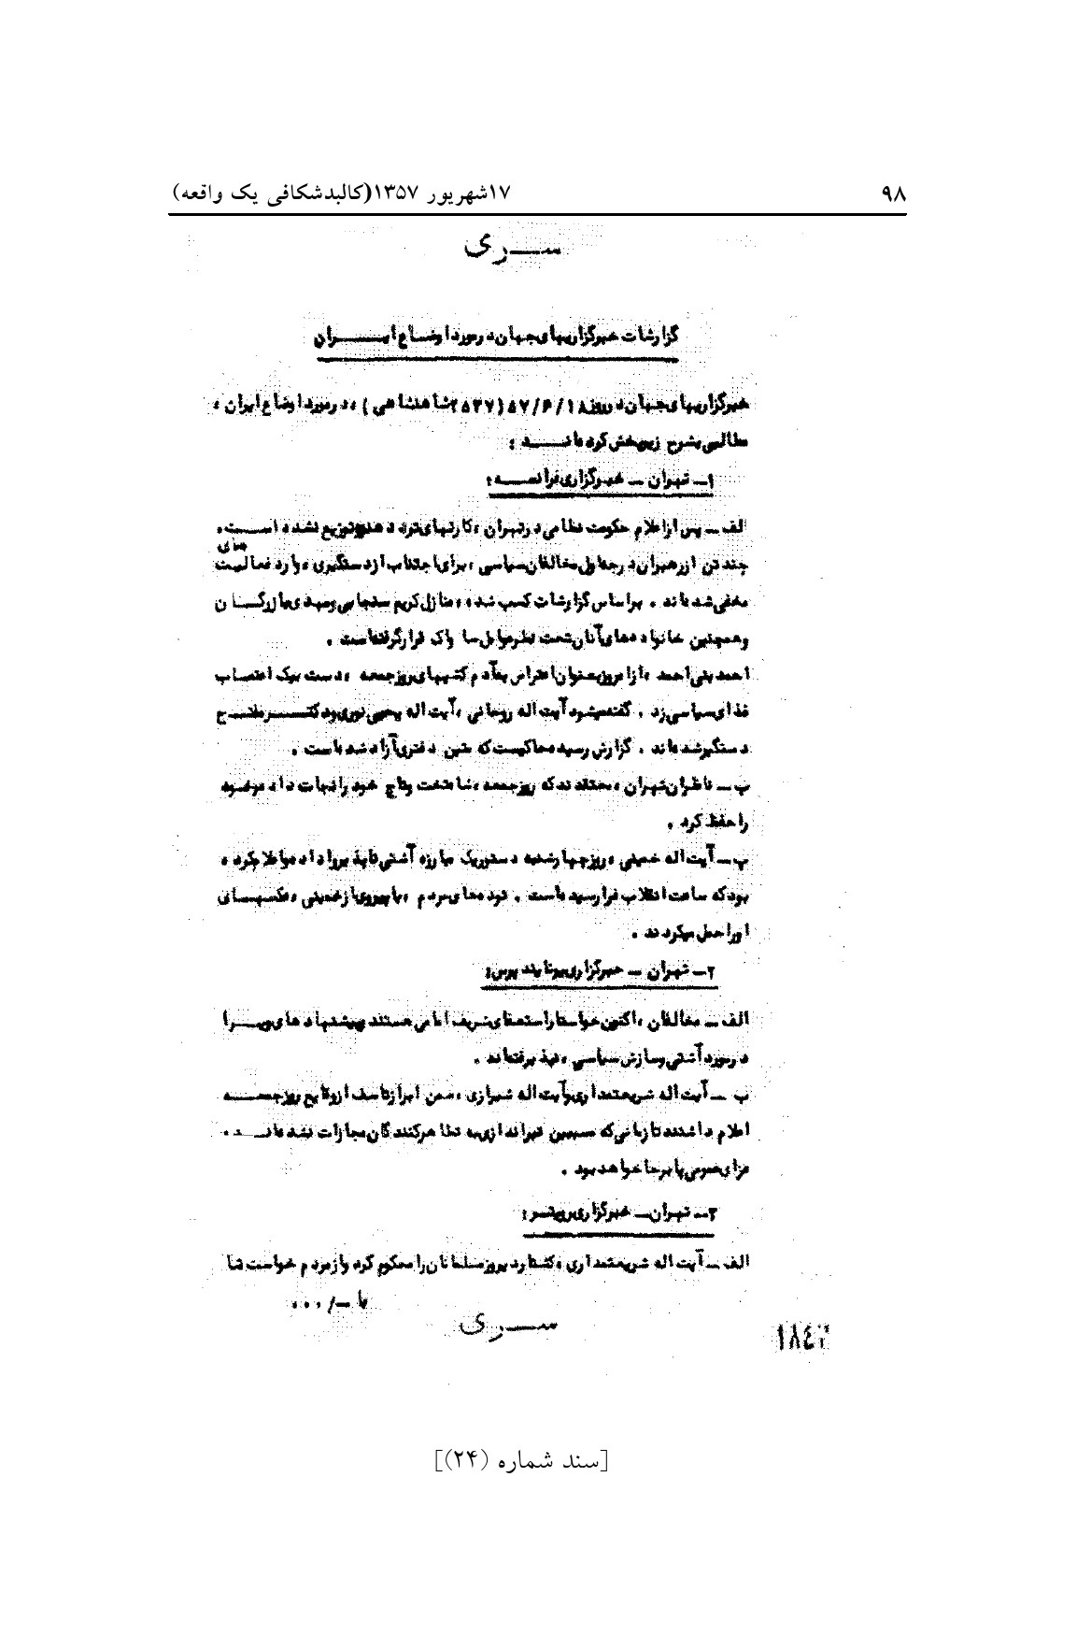
عکس
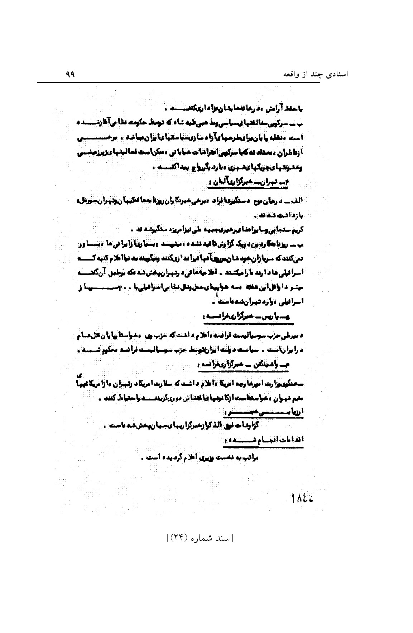
عکس
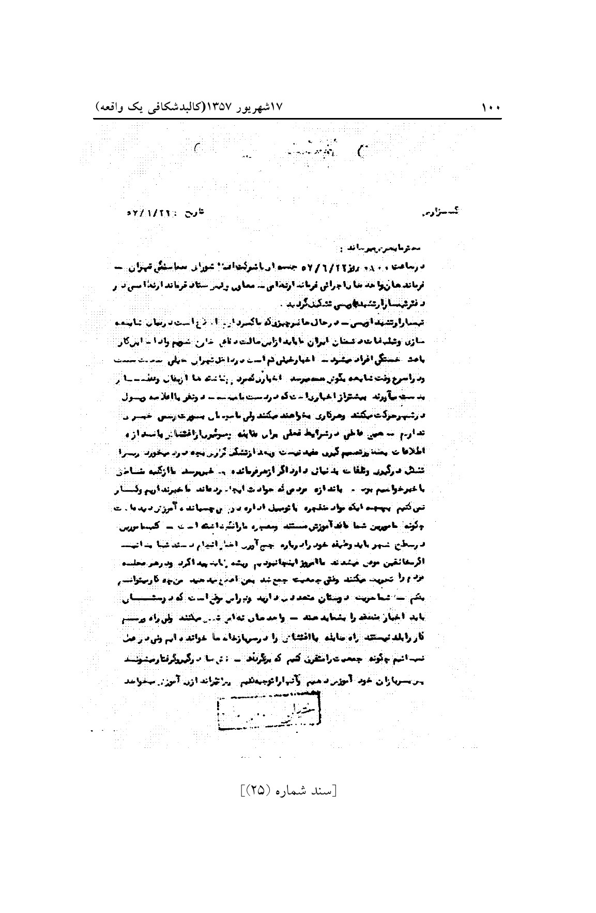
عکس
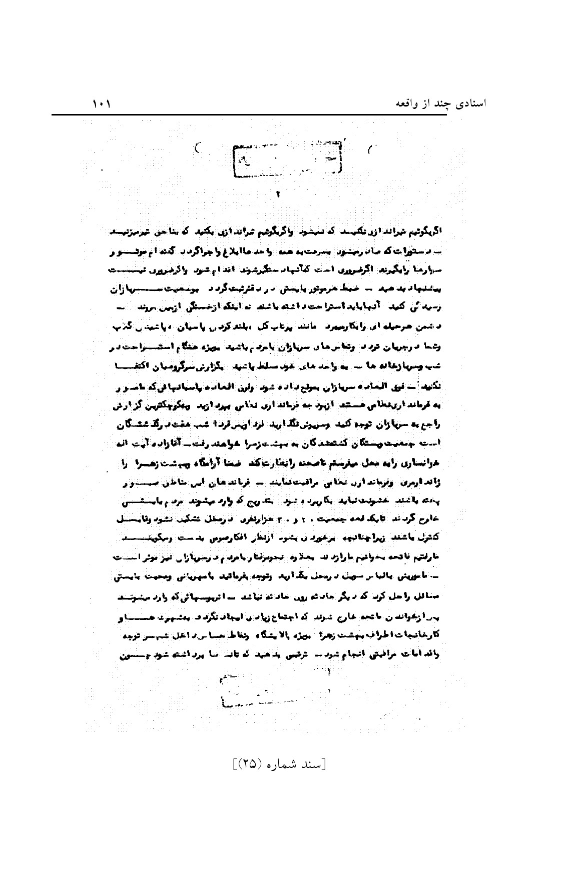
عکس
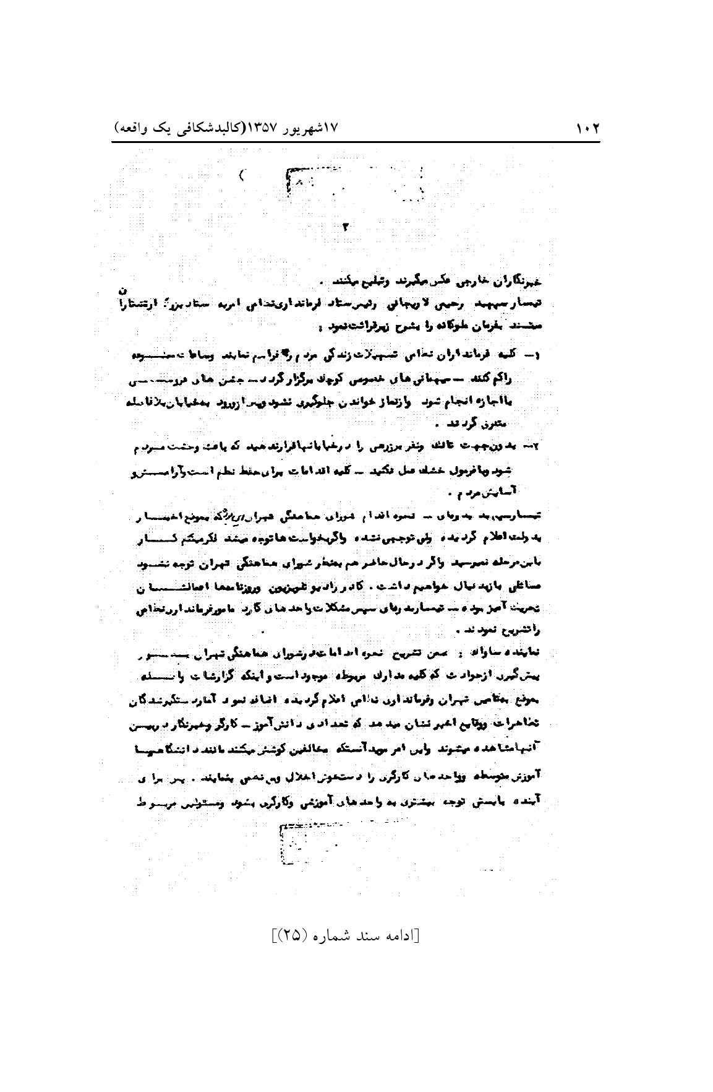
عکس
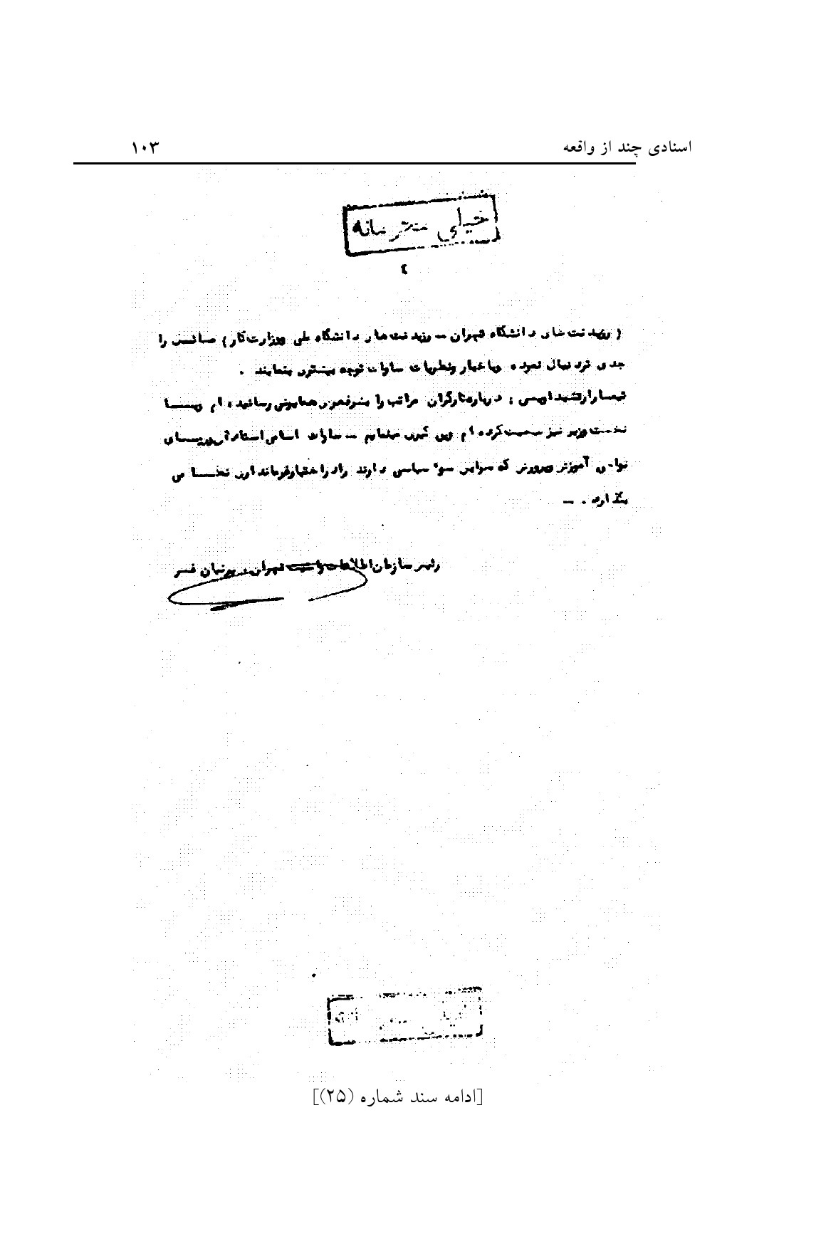
عکس
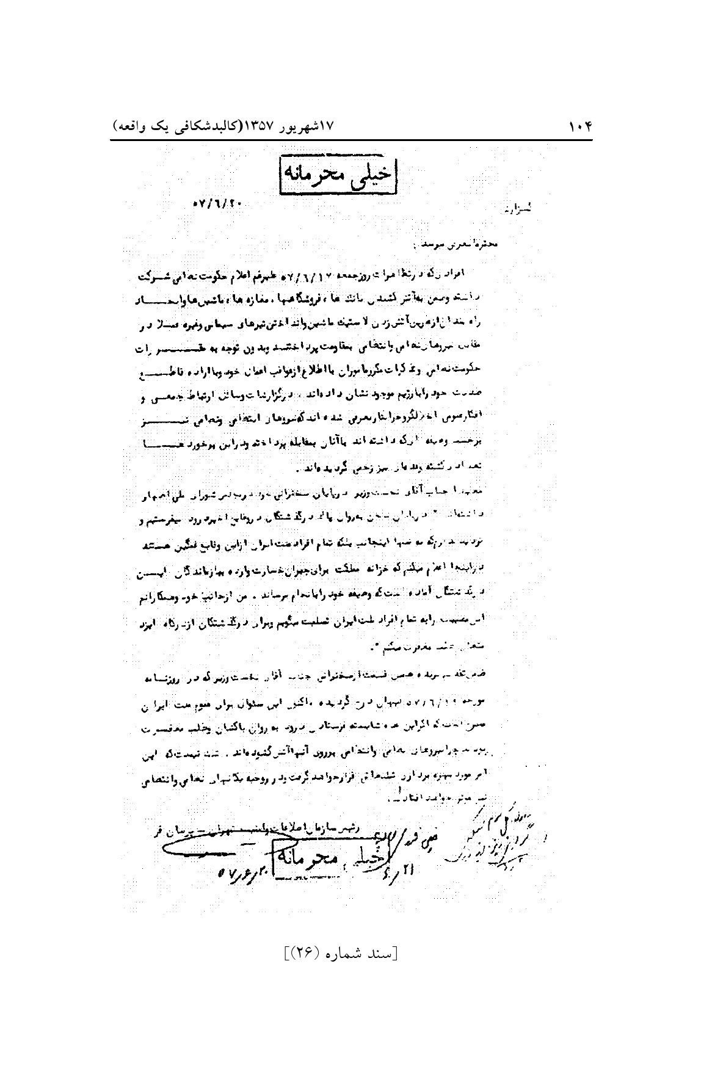
عکس
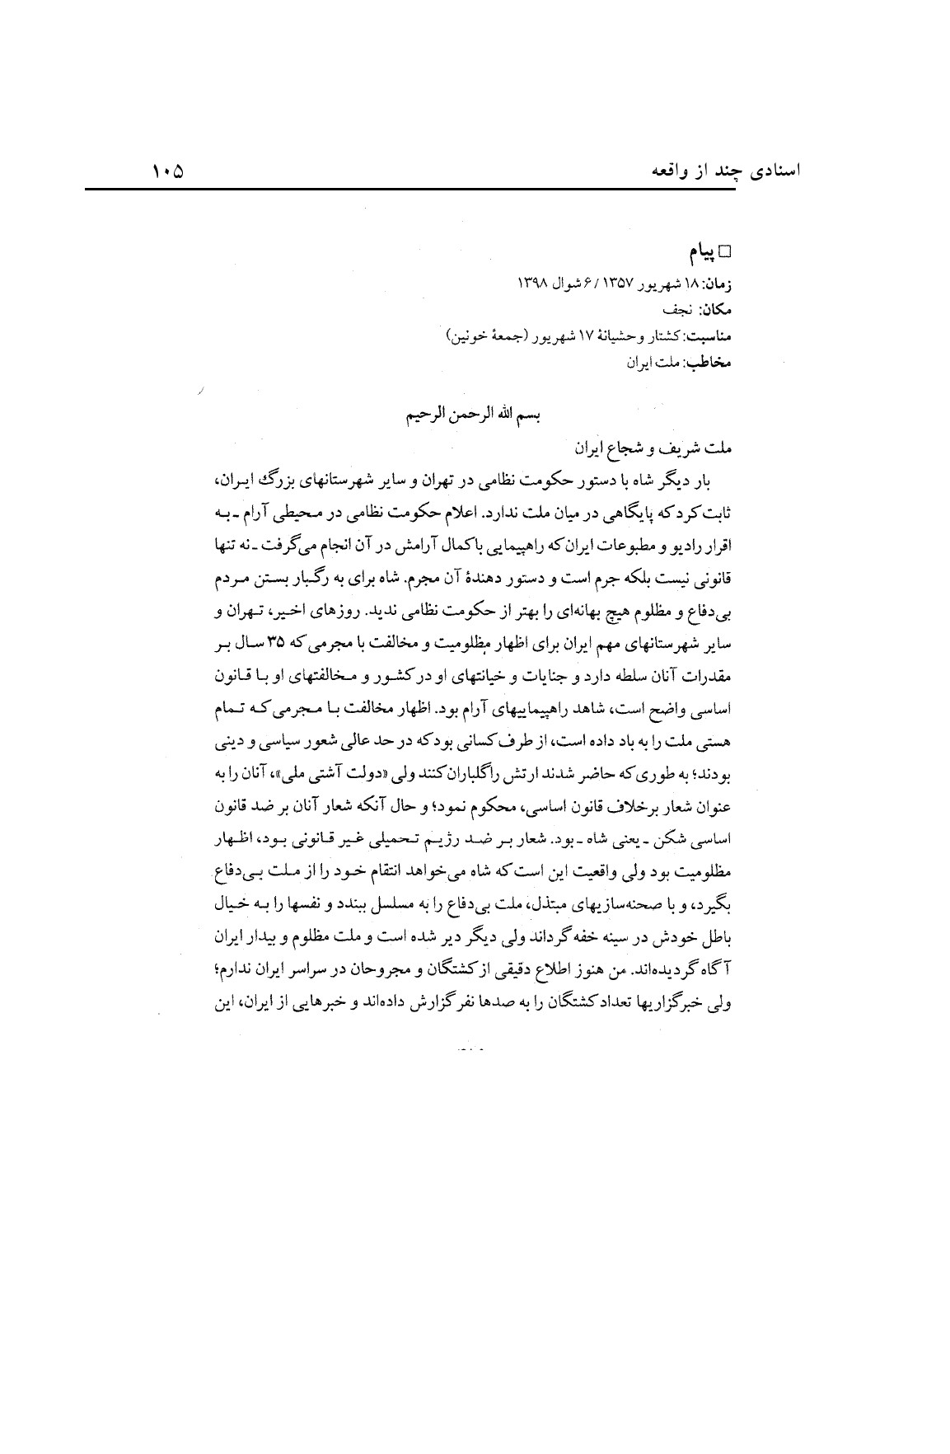
عکس
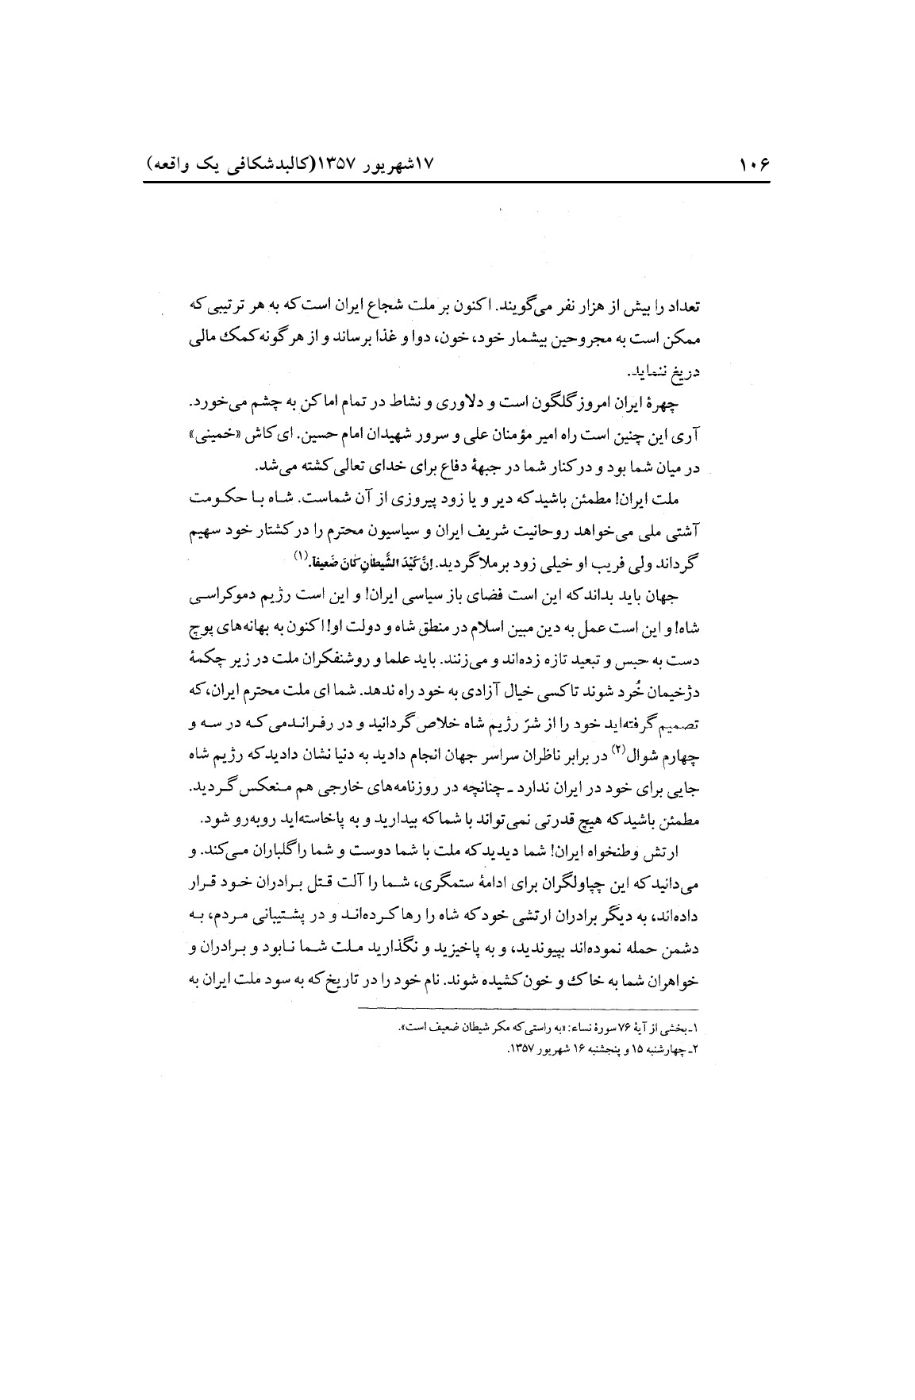
عکس
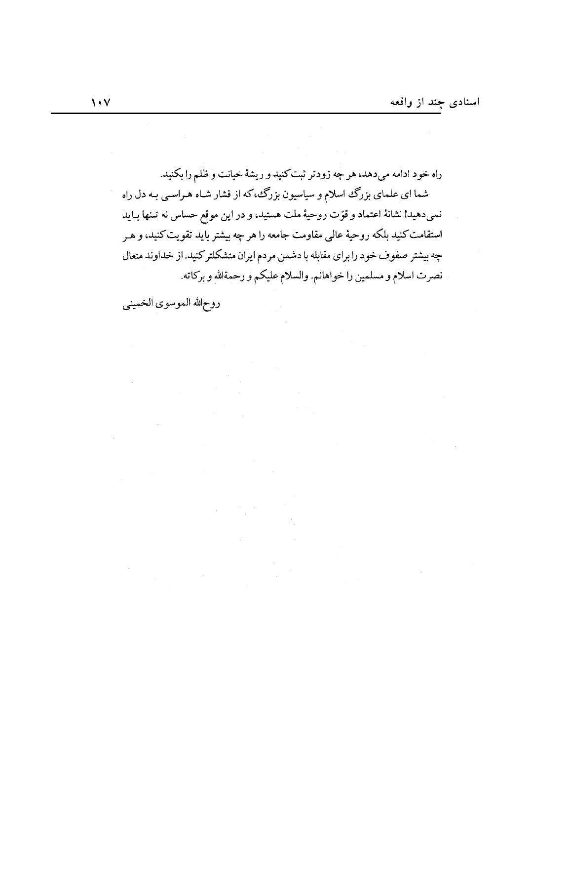
عکس
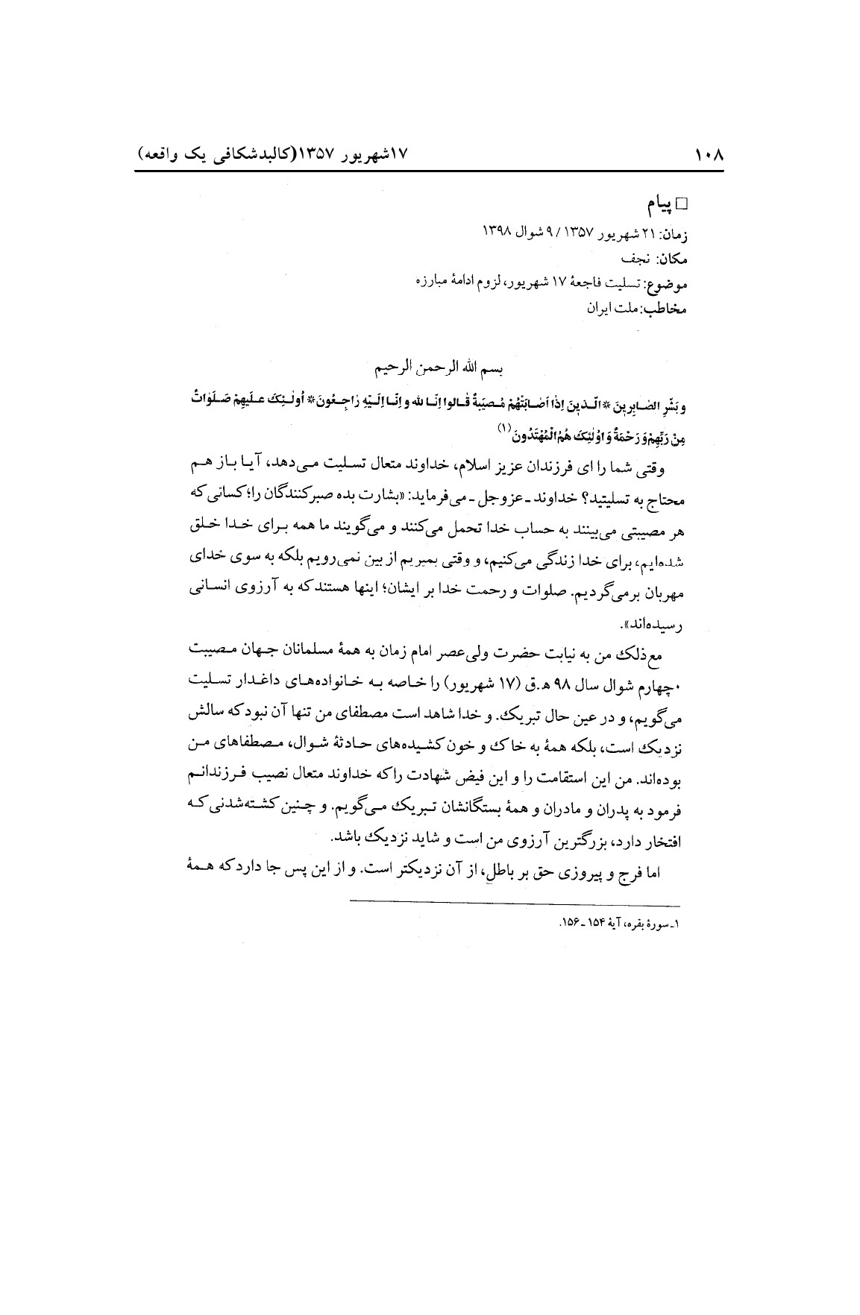
عکس
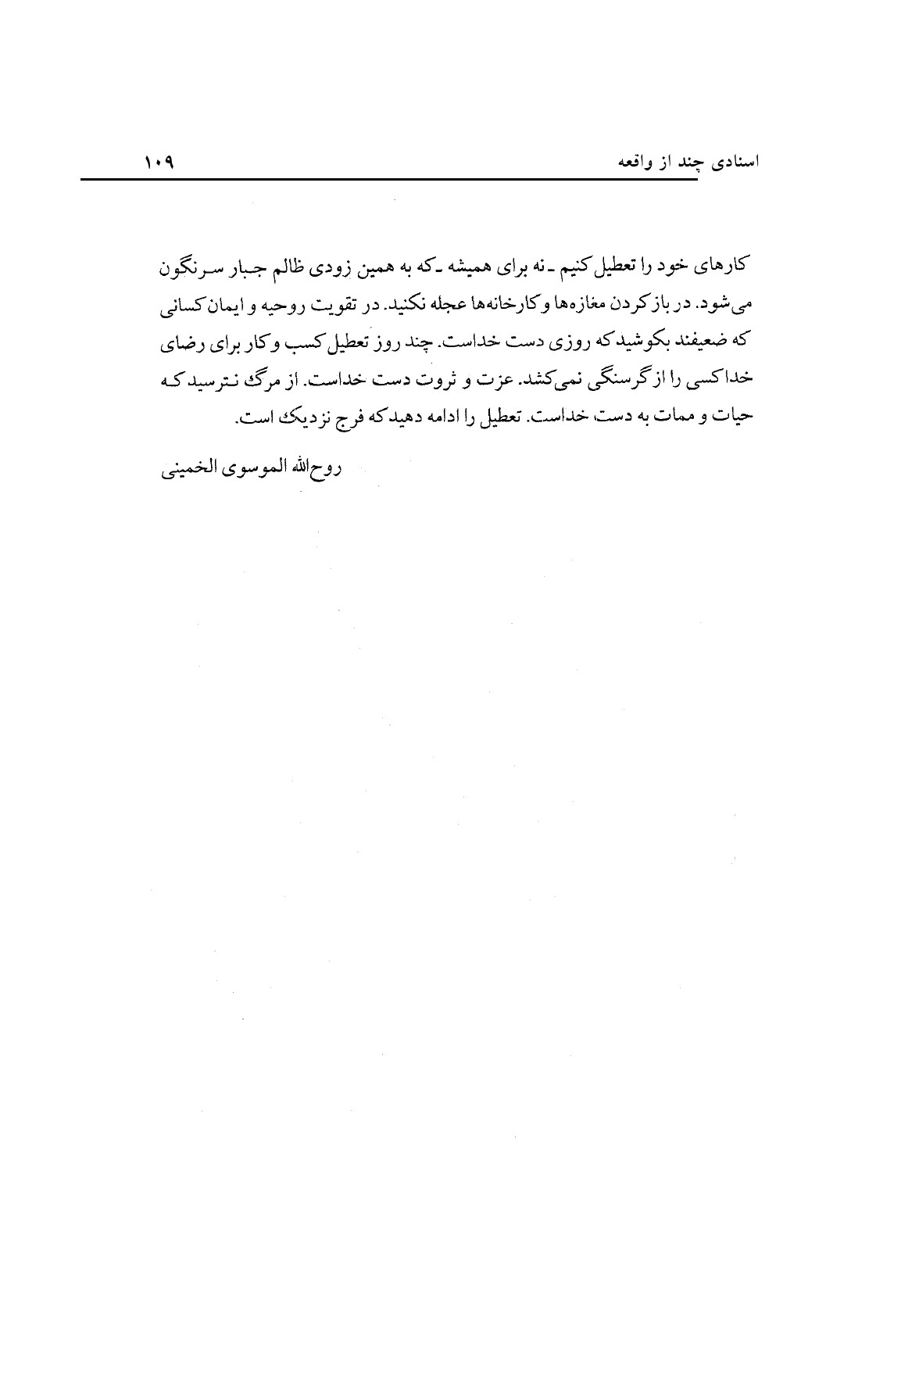
عکس
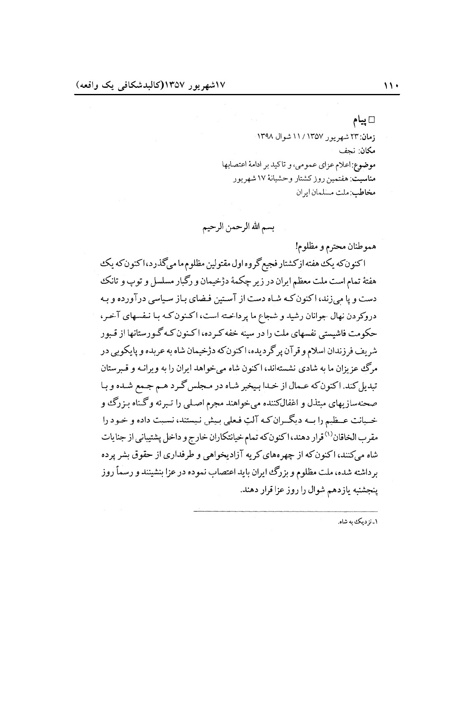
عکس
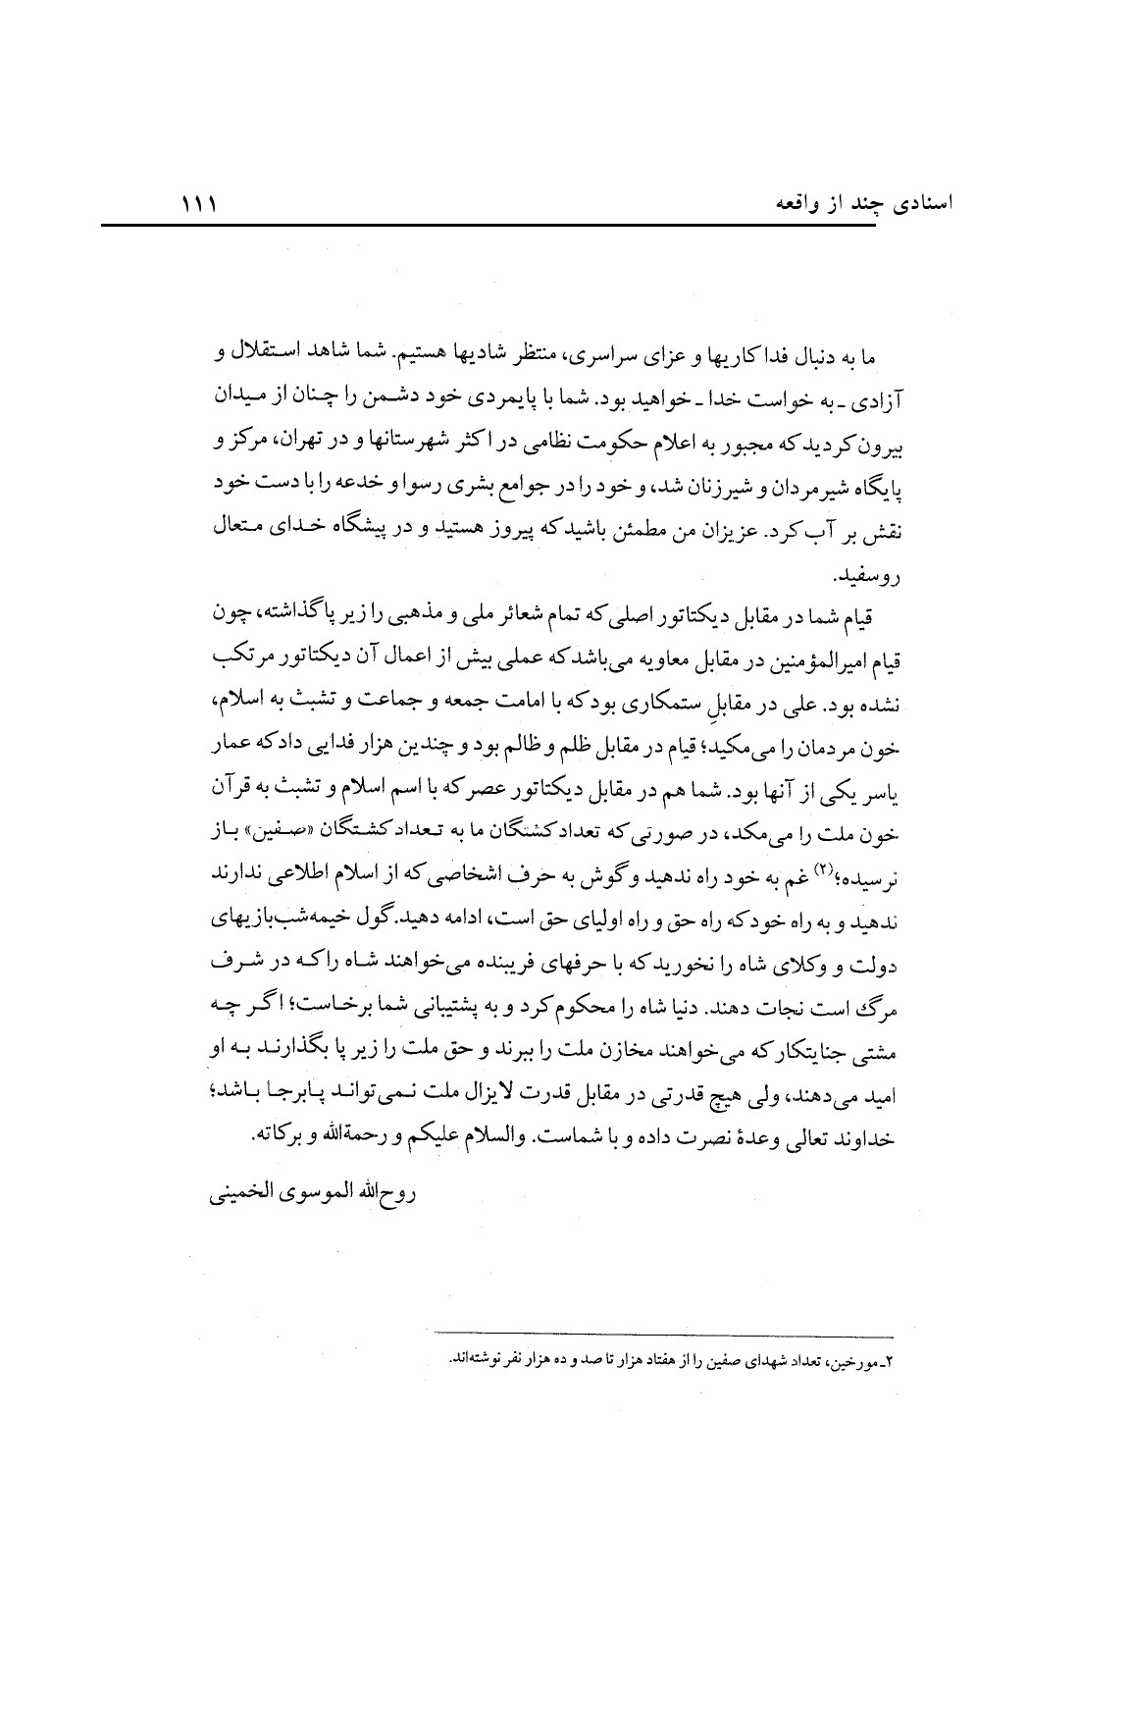
عکس
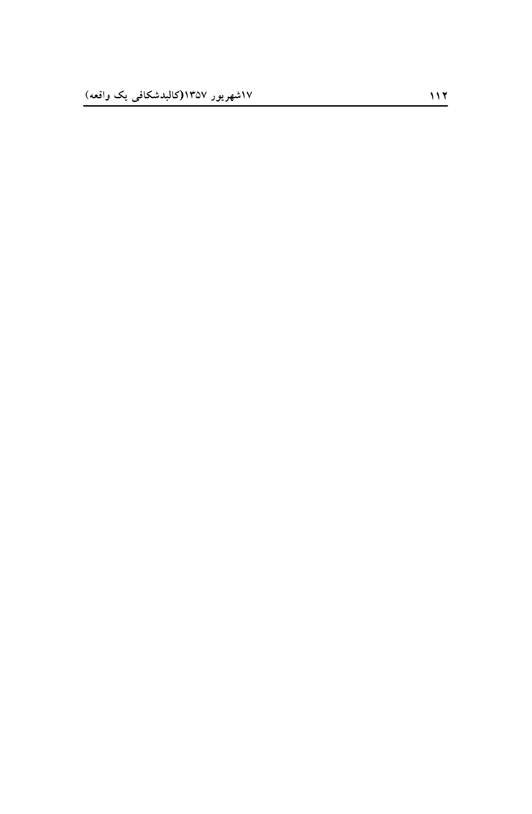

ایران در آستانه انفجار
[نوشته: کنت لابیچ؛ تهران/پاول مارتین؛ تهران/ اسکات سولیوان؛ واشنگتن]
ترجمه: حبیب یوسف‌زاده.
منبع: نیوزویک؛ 18 سپتامبر 1978؛ صص 21 و 22.
هفته گذشته جمعیتی که پیشاپیش آن نوجوانان و زنان محجبه حرکت می‌کردند، در میدان ژاله واقع در مرکز تهران تجمع کردند. آنان که خشمگین از برقراری حکومت نظامی از ساعاتی پیش بودند، با سر و صدا از دعوت آیت‌الله نوری که یک رهبر مذهبی است و آنان را به پراکنده شدن ترغیب می‌نمود، سرپیچی کرده و سپس به پرتاب سنگ و آجر به سوی سربازان پرداختند.
خیل جمعیت ضمن تحمل دردهای حاصل از شلیک گاز اشگ‌آور، به تدریج خود را به صفوف سربازان نزدیک ساختند. سربازان تفنگ‌های نیمه خودکار خود را بالا آورده و تیر هوایی شلیک کردند. اما وقتی دیدند جمعیت به پیشروی خود ادامه می‌دهد، تفنگ‌ها را به سوی آنان نشانه رفتند و جمیعت را پی در پی به رگبار گلوله بستند. تظاهرکنندگان کشته شدند؛ طبق پاره‌ای از آمار غیررسمی، تعداد کشته‌شدگان یکصد نفر است. این درگیری تاکنون
خونین‌ترین درگیری بوده که در طول مبارزه قدرت به وقوع پیوسته است؛ مبارزه‌ای که از نه ماه پیش ایران را در برگرفته است.
به نظر می‌رسد این خشونت، علامت مرحله بحرانی جدیدی از مبارزة محمدرضا شاه پهلوی برای دفاع از سلطنت خود، در برابر حملات رهبران مذهبی و خیل پیروان جوان آنان باشد. قبل از تیراندازی در میدان ژاله، هفته گذشته در بسیاری از شهرهای بزرگ کشور راهپیمایی‌های اعتراض‌آمیز گسترده‌ای که رفته رفته شدیدتر هم می‌شد؛ همچنین جنگ‌های وحشیانه خیابانی به وقوع پیوسته بود.
برای نخستین بار مخالفین آشکارا از برکناری و حتی مرگ او [شاه] دم می‌زدند و نیروهای مسلح را به سوی خود جذب می‌کردند. یکی از تظاهرکنندگان تهرانی با غرور اظهار داشت: «تعدادمان زیادتر از آن است که بتوانند بر ما چیره شوند. اگر حالا به ما حمله کنند، کشتاری به راه می‌افتد که تا ابد موجب سرافکندگی شاه باشد.»
شاه برای متوقف کردن آنچه به طور فزاینده قدرت او را - که زمانی بلامنازع بود- تهدید می‌کند، دستور سرکوب شدید توسط ارتش توانمند ایران را صادر نمود. یک دیپلمات غربی هفته گذشته به پاول مارتین - martin paul - خبرنگار مجله نیوزویک در تهران گفت: « این یک جنگ قریب‌الوقوع است. شاه باید شورش را سرکوب کند. آینده او به مخاطره افتاده است.»
با برقراری مقررات منع آمد و شد از صبح تا شام، در اواخر هفته، کشور نسبتاً آرام بود؛ اما شاه دیدارهای رسمی خود را از رومانی و آلمان شرقی، لغو کرد و در خانه ماند تا با فرماندهان ارتش در کاخ نیاوران تهران همفکری کند. علیرغم استقرار تانک‌های ارتش در نقاط حساس شهرها و گشت‌زنی گشتی‌های پیاده نظام در خیابان‌های تهران، مخالفین وی در ادامه مبارزه راسخ‌تر گردیده‌اند.
یکی از مخالفین می‌گفت: «این حقیقت کماکان وجود دارد که بیش از هشتاد و پنج درصد ملت مخالف وضعیت کنونی است و ما می‌توانیم و خواهیم توانست آن را با توسل به زور تغییر دهیم.»
یک دیپلمات غربی این معضل شاه را با جملات دیگری بیان کرد:
«این درست است که برای سرکوب شورشیان از ارتش استفاده شود، اما او (شاه) تا کی می‌تواند زندگی در حالت محاصره را تحمل کند.»
آخرین خشونت در اوایل هفته که مصادف با جنبش مذهبی [عید فطر] بود، آغاز شد. در مراسم گرامیداشت پایان روزة ماه مبارک رمضان و با ترغیب روحانیون که رهبران مذهبی کشور به شمار می‌روند، جمعیت در شهرهای بزرگ به خیابان‌ها ریختند تا به اتفاق سربازان شادمانی نموده و آنان را گلباران کنند؛ اما تظاهرات به سرعت چهره زشتی به خود گرفت و به جای شعارهای برادری، تظاهرکنندگان فریاد «مرگ بر شاه» سر دادند.
بعضی، پلاکاردهایی مبنی بر این که خواهان انتقام از شاه خونخوار و ایادی امپریالیسم امریکایی وی هستند، در دست داشتند و خواستار یک جمهوری سوسیالیستی بر اساس اسلام بودند.
یکی از درباریان به خبرنگار نیوزویک گفت که معلوم بود هنگامی که شاه از اوضاع جمعیت [تظاهر کننده] مطلع شد، جا خورده و فرمود: «وخامت اوضاع بسیار فراتر از حد انتظار شده است.»
اواسط هفته، روحانیون اعتراضاتشان را شدت بخشیدند و [مردم را] به اعتصاب عمومی فرا خواندند. تشکیل هر گونه اجتماعات گروهی در حال حاضر از سوی دولت ممنوع شده است. شاه تظاهرکنندگان را متهم کرد که شرایطی به وجود آورده‌اند که برای هیچ ایرانی میهن پرستی قابل تحمل نیست. شاه ضمن اعلام حکومت نظامی، تیمسار غلامعلی اویسی را که یک تندرو است، به سمت فرماندار نظامی پایتخت منصوب کرد و تانک‌ها و نیروهای
نظامی را برای برقراری نظم به کار گرفت. در پاسخ به ندای روحانیون که از بلندگوهای نصب شده بر ماشین‌ها در محله‌های مسلمان و فقیرنشین تهران به گوش می‌رسید، جوانان به خیابانها ریختند تا سربازان را مورد ضرب و شتم قرار دهند. تظاهر‌کنندگان پلاکاردهایی با خود آوردند و خودروها را برای بستن خیابان آتش زدند.
در یک نقطه، معترضان، یک [نفر بر زرهی] چیفتن را که قصد داشت از بخش بازار شهر عبور کند، با کوکتل مولوتوف متوقف کردند. نفر برزرهی پر از سربازان آماده رزم، با انفجار مخزن گاز خودرویی شعله‌ور شده و با پرتاب پاره‌های خیره کننده آتش به هوا، متوقف شد. سرانجام تانکی ظاهر شد و آهن پاره‌های سوخته را از سر راه برداشت.
با کشیده شدن درگیری به شب، آسمان مرکز شهر پایتخت، از درخشش نور سرخ رنگ ناشی از شعله‌هایی که از تعدادی مغازه و چند ساختمان دولتی زبانه می‌کشید، روشن شد.
در واشنگتن، معاون وزیر خارجه - وارین کریستوفر - مردی که هنگام حضور سایروس ونس در کمپ دیوید در راس کار قرار می‌گیرد، «گروه کار ایران» را تشکیل داد. تشکیل این گروه کاری، نشانة این است که وضعیت به مرحلة بحرانی رسیده است. مسؤولان امریکایی از 000/4 تبعه این کشور در ایران، خواستند «آفتابی نشوند». یک نفر از مسؤولان وزارت خارجه می‌گفت: «اوضاع بسیار بد است. مسأله‌ای که واقعاً مشکل شده، این است که شورش چنان شتابی گرفته که توقف آن در کوتاه مدت، بسیار دشوار است.»
فرصت مانور
آنچه مقامات ایالات متحده را نگران ساخته، این است که شاه از هر سو توسط مخالفین تحت فشار قرار گرفته و فرصت اندکی برای مانور دارد. یکی
از دیپلمات‌های مقیم ایران اظهار می‌کرد: «شاه همه چیز را امتحان کرده و هیچ کدام سودی نداشته است.»
رژیم غیر مردمی
شاه اخیراً برای تامین خواسته‌های طبقه متوسط معترض در حال رشد و کاهش نقش مستبدانه‌اش در حکومت، آزادی بیشتری به مطبوعات اعطا کرده است.
وی به دادگاههای نظامی دستور داده تا محاکمه مخالفان در دادگاههای مدنی صورت گیرد. حتی اعلام کرده که به مخالفین اجازه شرکت در انتخابات پارلمانی سال آینده داده خواهد شد.
اما تدابیر شاه برای مدرنیزه کردن کشور تنها به خشم مخالفین مسلمان وی دامن زده است؛ مخالفینی که در برابر این مدرنیزاسیون و هرگونه اقدامی برای پیروی از غرب، ایستادگی می‌کنند.
آنان خواستار رجعت به اصول قاطع اسلامی هستند که [نوشابه‌های] الکلی را حرام می‌داند... شاه برای آرام کردن روحانیون، در ماه گذشته، کابینة جدیدی متشکل از بیست و دو نفر، به ریاست جعفر شریف‌امامی تشکیل داد. نخست‌وزیر همچنین با اعطای برخی امتیازات جزئی موافقت کرده است، یکی این که تقویم فارسی را که خود وی دو سال پیش تغییر داه بود، اصلاح کرد؛ تنها عضو زن کابینه را برکنار کرد؛ همچنین اشاره کرد که ممکن است حتی برای مذاکره حضوری با آیت‌الله روح‌الله خمینی که در تبعید به سر می‌برد، اعلام آمادگی کند.
اما اقدامات شاه در مسیر مسالحه و سازش برای آرام کردن مسلمانان به شکست انجامید و هفته گذشته چاره‌ای جز توسل به ارتش باقی نماند. در حال
حاضر اکثر دیپلماتها معتقدند که ارتش وفادار خواهد ماند و شاه این طغیان ناگهانی را پشت سر خواهد گذاشت.
یک مقام بلند‌پایه وزات امور خارجه اظهار داشت: «درخصوص وفاداری ارتش شکی نداریم. ارتش تا اینجا نشان داده که نظم را اعمال و حفظ کرده است.»
دست کم برخی از ایرانیان از خود می‌پرسند که سربازان شاه تا چه موقع در دفاع از بی‌وجهه‌ترین رژیمی که تاکنون بر سرکار بوده، هموطنان خود را نشانه خواهند گرفت.
یک نفر غربی نیز هفته گذشته در تهران گفت: «شاه به ارتش [خوب] رسیده است، اما آنچه روحانیان می‌گویند خیلی دور از ذهن یک سرباز عادی نیست.»
شاه با تکیه همه جانبه بر ارتش به قماری مأیوسانه دست زده است؛ قماری که به هیچ وجه نمی‌توان به برنده شدن در آن اطمینان داشت.

سرزمین پاره‌پاره شاه
«تایم؛ 18 سپتامبر 1978؛ ص 16- 10؛ ترجمه: محمود کریمی شفیعی»
مردم هر روز راهپیمایی می‌کردند. دهها هزار تن از تظاهر‌کنندگان مخالف و قدرتمند، با سردادن شعار از خیابان‌های تهران، پایتخت نامأنوس، رد می‌شدند. مردم با فریاد و طنین صدای مخالفین، به جوش و خروش در‌آمدند. موضوع اعتراض مردم، سیاستهای فرمانروایی محمدرضا شاه پهلوی، بود. برخی پلاکارتهایی با خود حمل می‌کردند که خواستار خلع شاه بود. سایرین خواستار بازگشت آزادی‌های سیاسی و مدنی نادیده گرفته شده‌ی گذشته و اجرای قوانین اسلامی بودند. حتی تعدادی خوستار قانونی کردن حزب توده، حزب کمونیست غیرقانونی ایران، بودند. جمعیتی که به بیش از 000/10 نفر می‌رسید، نمونة مختلط و گاهی نامتجانس جامعه ایران بود؛ دانشجویان مخالف با شلوارهای جین، زنان با پوشش چادر مشکی - حجاب سنتی - از سر تا پا، روستاییان، بازرگانان و مهمترین آنها روحانیان مسلمان با ریش و عبای مشکی رهبران مذهبی شیعه که 13% از جمیعت 4/34 میلیون نفری مردم ایران از پیروان آنها هستند. مبارزه با رهبری شاه، او و تیمسارهای بیدادگرش را که معتقدند تظاهرات از اقتدار شاه - و به نوبة خود اقتدار ارتش - خواهد کاست و باید با آن مقابله کرد، گیج کرده است. یکی از افسران ارتش اعلام کرد ما به نقل از لینکلن به شاه گفتیم که «خانة پاره‌پاره دیگر روی پای خود نمی‌ایستد.»
یکی از تیمسارها به شاه گفت: «تحمل وضعیت کنونی برخلاف غرور نظامی ماست.»
صبح روز بعد [17/6/1357] در پی مذاکرات طولانی کابینه دولت که تا دیر وقت ادامه یافت، نخست‌وزیر شریف امامی، به مدت شش ماه مقررات منع عبور و مرور (حکومت نظامی) اعلام کرد. تهران مدت ربع قرن، تحت فرمان نظامی‌ها نبود. تظاهرات روز بعد [17/6/1357] بار دیگر آغاز شد و این بار با زد و خوردهای آتشین و مرگبار پایان یافت. ظاهراً بسیاری از تظاهرکنندگان، اعلام حکومت نظامی را از رادیوی ایران نشنیده بودند؛ و یا اینکه خود به عمد تقابل با آن را برگزیدند. میدان ژاله در مرکز شهر تهران، مملو از هزاران تظاهر کننده بود. رهبر مذهبی محلی [یحیی نوری] از آنها خواست متفرق شوند، اما مردم امتناع ورزیدند. دسته‌ای از موتور سواران و در پی آنان گروهی از زنان و بچه‌های کوچک به سوی جوخه‌های سربازان ارتش حرکت کردند. سربازان پس از هشدار مکرر، نارنجک‌های گاز اشک‌آور را به سمت جمعیت پرتاب نموده و سپس تیر هوایی شلیک کردند.
هنگامی که جمعیت جلوتر آمد، سربازان تفنگ خود را پایین آورده [و بر روی مردم] آتش گشودند. اوایل شب، پس از آن که اجساد قربانیان در خودروهای ارتش جای گرفته و از منطقه دور شد، دولت اعلام کرد که 86 نفر که بیشتر زنان و بچه‌ها بودند، کشته و 205 نفر دیگر زخمی شده‌اند. این هفته، هم برای شاه متکبر و هم برای مردم رنجیده، هفتة نگران کننده ای بود. با این حال این هفته همه منتظر وقوع [حادثه] بودند. ماهها بود که احساسات مخالفین شاه، به ویژه روحانیون شیعه و پیروان آنها، هر روز علنی‌تر می‌شد.
سه هفته قبل، آتش افروزان[تروریستها] در حرکتی دیوانه‌وار و گمراه کننده سینمایی از آبادان را به آتش کشیدند که 377 نفر را به کشتن داد. دو هفته پیش، شاه در تلاش برای آشتی با محافظه‌کاران مذهبی، شریف‌امامی را به
نخست‌وزیری منصوب کرد. این انتصاب بیشتر به این دلیل بود که وی نزد روحانیت میانه‌روی مسلمان ایران، مورد احترام بود. شریف‌امامی کازینوهای قماربازی را بست و سایر اعمالی را که از نظر شیعیان، توهین‌آمیز است، کاهش داد. وی همچنین ممنوعیت تشکیلات احزاب سیاسی را لغو کرد و تنها کمونیستها غیرقانونی شمرده می‌شدند. یکی از روحانیون در این باره گفت: «بهار پراگ، زیاد دوام نخواهد یافت.» آیا شاه این موضوع را می‌فهمد؟
مخالفت با شاه از بخش سیاسی منفردی مانند کمونیست‌ها و یا گروه خاص فرهنگی مانند محافظه‌کاران مذهبی که پرسرو صدا‌ترین دشمنان او هستند، ناشی نمی‌شود. این حقیقت مشکلات بسیار شاه را بیش از پیش آشکار می کند. ناهمگونی عقاید مختلف، گروههای سیاسی و مذهبی را در مقابل یکدیگر قرار نمی‌دهد. مارکسیست‌های افراطی چپ، روشنفکران تحصلیکرده‌ی غرب، پیشه‌وران، بازرگانان، متعصبین مذهبی افراطی راست و روحانیان، همه به دلیل انزجارشان از دستاوردهای منحط تجددگرایی، در یک ردیف قرار گرفته‌اند. آنچه که قطعاً در میان معترضین مشترک است، نارضایتی و نفرت نسبت به ناکامی بسیاری از برنامه‌های اقتصادی شاه است، تورم رو به افزایش حاصل از ثروت نفت، نادیده گرفتن حقوق سیاسی و سالها حکومت نامهربانانه و سرکوبگرانه. یکی از کارشناسان وزارت خارجه آلمان غربی می‌گوید : «برای مدتهای طولانی شاه نسبت به گروههای فشار سیاسی اعم از چپ و راست اعتنایی نداشت، آنان را مشتی آشوبگر به حساب آورده و نادیده می‌گرفت و اطمینان داشت که ترقی سریع اقتصادی ایران، اکثریت مردمش را راضی خواهد کرد. همچنین او گمان می‌کرد می تواند با شیوه سنتی‌ِ «دست زور و خرد‌کننده»، امور را تحت کنترل داشته باشد. واضح است که این اقدام کارگر نبود.
بی‌تردید این ناکامی موجب مداخله‌ی امریکا و ماجراجویی شوروی شد، زیرا منطقه اهمیت استراتژیکی بسیاری دارد.
درباره‌ی مداخله‌ی شوروی در ایران، امریکا علناً اظهارنظر نکرده است، اما برخی از ناظران آن را محتمل می‌دانند. مسکو به فعالیت سیاسی در تهران ادامه می‌دهد، فعالیتی که بسیار گسترده‌تر از فعالیت سیاسی امریکا است. رؤسای اطلاعات جاسوسی امریکا، معتقدند که سفارتخانه [شوروی] پوششی برای تعداد کثیری از عوامل کا گ ب است، اما هدف مسکو چیست؟ یکی از سران
غربی می‌گوید : «از دیدگاه شوروی بازی در این جا [در ایران] بسیار ساده است : هرچه بدتر، بهتر. شاه دشمن آنها است و هرکسی که مخالف او باشد، مورد حمایت قرار می‌گیرد.» یکی از دیپلماتهای سابق امریکا [در ایران] می‌افزاید: اگر شما در کرملین بودید و به حساس‌ترین نقطه، خلیج فارس، برخورد می کردید، باخود می‌گفتید که چه کنیم. شما قفس پرنده (شاه) را به شدت تکان می‌دادید. این چیزی است که آنها [شوروی] انجام می دهند. اما بیایید بی‌صداقت نباشیم و نگوییم که همه کمونیست هستند. این حقیقت ندارد. این، بازی قدرت سیاسی است که ما انجام می دهیم؛ این ایدئولوژی نیست.»
با وجود این، شاه عقیده دارد که آشفتگی اخیر ایران را می‌توان حاصل توطئه‌های کمونیست‌ها دانست، آنچه که وی، آن را همیشه ریشه مشکلاتش دانسته است. ماه گذشته شاه در یک کنفرانس مطبوعاتی این بحث را تکرار کرد. وی گفت: «امروز توطئه همان است و اطلاعات زیادی در اختیار دارم که نشان می‌دهد شورشیان دستورات را از کمونیست‌ها می‌گیرند.» میزان نگرانی در رژیم شاه آن چنان است که در محافل سطح بالای حکومت صحبت از مجرم احتمالی دیگری نیز به میان آمده و آن سازمان سیاست . سازمان سیا، متهم به نفوذ عمدی در مخالفت‌هاست تا در صورت سرنگونی شاه عواملش در دولت جدید نیز در جای خود باقی بمانند. به هر صورت، حقیقت این است که مسایل داخلی ایران شاه را در آستانه‌ی مصیبتی قرار داده است . هنگامی که نارضایتی‌ها افزایش یافت، مردم ایران به رهبران مذهبی و اسلامی خود - روحانیان - که ظاهراَ اعتراضات زیادی دارند، رجوع کردند. زندگی روزانه مردم در ایران، سال‌ها توسط روحانیان محافظه‌کار شیعه هدایت شده است؛ کسانی که نه تنها در حیات روحانی، بلکه در فرهنگ غیر روحانی و نهادهای اقتصادی کشور نیز نفوذ دارند.
بدین‌سان رهبران شیعه هنگامی احساس نگرانی کردند که شاه ایجاد ملتی به سبک غربی قرن بیستم آغاز کرد. وی مبارزه خود را انقلاب سفید (به دلیل عدم خونریزی) نامید و بعدها نام آن را به انقلاب شاه و ملت تغییر داد، اما این تغییر نام، مانع از برخورد غیرقابل اجتناب فرهنگ‌ها نمی‌شد. شاه برخلاف میل روحانیان، فرمان اصلاحات ارضی گسترده را صادر کرد ...
وی دستور اعطای امتیازات تازه برای زنان، از جمله حق رأی و شرکت در مؤسسات آموزش عالی را صادر نمود. در ژوئن 1963[1342. ش]، روحانیان که نتوانستند مانع از اصلاحات شاه شوند، از مردم خواستند که به خیابانها بریزند. تظاهرات به شورش تبدیل شد و شاه نیروهای نظامی‌اش را به صحنه آورد. شورش چندین روز بعد متوقف شد، 20 تن کشته شدند و رهبر روحانیان مخالف، آیت‌الله خمینی، تبعید شد.
[آیت‌الله] خمینی در عراق به سر می‌برد و هنوز هم مخالفت علیه شاه را رهبری می‌کند. وی ماه گذشته اعلام کرد : «تا نابودی حکومت پهلوی و محو تمام آثار حکومت جور از پا نمی‌نشیند.» [آیت‌الله] خمینی با تمسخر وعده شاه برای برگزاری انتخابات آزاد در سال آینده گفت : «مادامی که قدرت شیطانی شاه برقرار است، حتی امکان انتخاب یک نماینده‌ی واقعی از مردم وجود ندارد.»
قماربازی، روسپیگری و روسپینگاری به عنوان جلوه‌های تجدد به حساب می‌آید. محدود کردن آزادی‌های مدنی از جمله مطبوعات و مجامع سیاسی، نمونه‌های دیگری از اراده شاه مبنی بر بی‌نصیب گذاشتن شیعیان از قدرت و تغییر کشور به یک کشور غیرمذهبی محسوب می‌شود...
قلب مخالفت‌های اسلامی داخلی ایران، قم، شهر 000/300 نفری است که همطراز با نجف در عراق به عنوان یکی از بزرگترین مراکز تعلیم شیعه‌ی جهان است. قم، که در 57 مایلی جنوب تهران واقع شده، سمبل و نمونه‌ی ایرانی است که روحانیان مشتاق آن هستند... هیچ بار یا مشروب فروشی وجود ندارد... تمام زنان چادر سرشان می‌کنند ...
مساجد قم صرفاً مکان‌های تعلیم و نماز نیستند. این مساجد گذشته از این، مراکزی برای فعالیت سیاسی شده‌اند. یکی از وکلای مخالف می‌گوید : «به ما اجازه نداده‌اند احزاب سیاسی تشکیل دهیم. هیچ روزنامه‌ای از خودمان نداریم. اما رهبران مذهبی یک سیستم ارتباطی درون ساخته دارند. آن‌ها در خلال مراسم هفتگی‌شان در مساجد و با استفاده از شبکه ارتباطی روحانیان در سراسر کشور، به آسانی با توده‌های مردم ارتباط دارند. بدین خاطر است که بسیاری از عناصر غیرمذهبی مخالفت خود را در پوشش مذهب پنهان می‌دارند. این شبکه به قدری فراگیر است که برخی از مخالفین ایرانی غیرمذهبی از جنبش روحانیان برای اهداف خودشان استفاده کرده‌اند. چندی پیش مخالفینی که
امیدی نداشتند مؤثر باشند، زیر لوای انگیزه‌های مذهبی، در عراق به [آیت‌الله]خمینی پیوستند ...
بسیاری از مخالفان، فعالان مسلمان هستند که در طلب خواسته‌های خود برای یک دولت اسلامی از روحانیان پیروی می‌کنند. تعداد کثیر دیگری به خاطر انتظارات رو به تزاید، به انقلاب روی آورده‌اند ... تا به حال دانشجویان ایرانی خارج از کشور،تأثیر بیشتری داشتند. امسال 000/100 نفر از دانشجویان ایران در سایر کشورها- تنها بیش از 37000 نفر در امریکا - در حال تحصیل هستند، زیرا، در دانشکده‌های خودشان جایی برای آنها وجود ندارد. آنها تقریباً در تمام شهرهای بزرگ جهان با خشم و صدایی رسا علیه شاه صف پرسر و صدایی تشکیل داده‌اند و با سردادن شعارها در مترو لندن یا تظاهرات در لس‌آنجلس، واشنگتن یا نیویورک مخالفت خود را به همه نشان می‌دهند. بسیاری از آنها در حین تظاهرات از ترس عوامل ساواک، پلیس مخفی خشن ایران، یا از ترس عناصر موجود در سایر کشورها که علیه آنها اطلاعات جمع‌آوری می‌کنند، ماسک بر صورت می‌زنند. طبق قانون اساسی ایران، انتقاد از شاه، حتی در خارج، جرمی قابل مجازات است که سه تا ده سال زندان دارد. تعدادی از دانشجویان خارجی هر چه می‌گویند حاکی از انزجار نسبت به شاه و محکومیت حامیان امریکایی اوست. فیلس بنس، یک وکیل کالیفرنیایی، با ارائه نام 165 نفر از دانشجویان ایرانی که هفته گذشته در تظاهرات لس‌آنجلس دستگیر شده‌اند می‌گوید : «ایران در خاورمیانه بازار مهمی شده است. شاه ابزاری برای شرکت‌های امریکایی است.»
عده‌ای نیز می‌گویند برنامة مدرنینراسیون شاه به‌طور گسترده یک افسانه است. فرهاد احیاء، سخنگوی انجمن دانشجویان ایرانی در اوکلا (U.C.L.A) تأکید دارد که «مردم علیه رژیم شاه مبارزه می‌کنند، به دلیل این که شاه هرگز اصلاحات ارضی انجام نداده است. او هرچه کرده بازگشت به گذشته بوده. مردم از آموزش و پرورش برخوردار نیستند. آنها بهداشت ندارند.»
شاه اغلب به دلیل برخورداری از زندگی مجلل، در حالی که مردمش از تنگدستی در مشقتند مورد انتقاد قرار می‌گیرد ... شاه و همسرش، ملکه فرح، 40 ساله، ولیعهد رضا، 18 ساله، و سه بچه دیگر، در میان پنج کاخ ایران رفت
و آمد دارند. شاه از بازی خوب تنیس، اسکی در سنت‌موریس، پرواز با جت استارخود لذت می‌برد...
شش دهه قبل از این، پدر وی که افسر ارتش بود، با یک کودتای نظامی - سال 1921 - قدرت را تصاحب کرد. در 1941، هنگامی که مهمترین نیاز [متفقین] به راه مطمئنی برای ارسال تجهیزات جنگی به روسیه بود، پدر شاه، به دلیل جانبداری از آلمان وادار به استعفا شد. نیروهای بریتانیا و شوروی ایران را به اشغال خود در آوردند و بعد محمدرضا پهلوی 22 ساله به قدرت رسید...
اقدامات شاه که اغلب با شیوه دیکتاتوری آشکار و گاهی اوقات با شکنجه و ارعاب اجرا می‌شد، قابل توجه بود...
شاه علیرغم ترسش از روسها، کمک گسترده‌ای از اتحاد جماهیر شوروی دریافت می‌دارد. پروژه‌هایی از قبیل کارخانجات استخراج و ذوب فلزات، تسهیلات مهندسی و خط لوله‌ی اصلی سراسری ایران، با کمک شوروی آغاز شده است. در اواخر ماه مارس، شوروی‌کوره ذوب جدیدی در اصفهان ساخت که در پی آن تأسیسات گدازش و نورد هم به زودی راه‌اندازی می‌شود... در عین حال مسکو دشمن هم هست، شاه با تشخیص این مطلب و نقش محوری که به عنوان ژاندارم خطوط نفتی خلیج فارس دارد، فرماندهی یکی از متقدرترین ماشین‌های جنگی خاورمیانه را درست گرفته است. در طول 20 سال، وی زیردریایی از آلمان غربی، تانک از انگلیس و ناوچه‌های جنگی از هلند خریده است... واشنگتن ارتش شاه را نیروی کاملاً مجهز و وفادار به خود ارزیابی می‌کند. نیروی انسانی ارتش شامل 220 هزار نفر، همراه با 300 هزار نفر ذخیره است. سرمایه‌گذارهای عظیم در امور نظامی، شاه را در معرض این انتقاد قرار داده که مقداری از این پول که وی برای حفظ تابعیت ارتش از خودش خرج کرده، می‌بایست برای توسعه‌ی اوضاع زندگی غیر نظامیان به مصرف می‌رسید. تهران با کمبود شدید آب مواجه است. هزینه‌های مسکن سرسام‌آور است. کاهش درآمد نفتی در سه سال گذشته به دلیل سقوط ارزش دلار، ایران را از لحاظ مالی دچار مشکل کرده و به آشکار شدن برخی از اشتباهات انجامیده است.
در این میان توقعات فقرا و طبقات متوسط نادیده گرفته شده است. اجاره‌ی آپارتمان دو اتاقه‌ی معمولی در تهران به میزان ماهانه 1000 دلار افزایش یافته است. برای ویلاهای مجلل در بخش شمال شهر، اجاره‌ی ماهانه 5000 دلار صرف می‌شود و برای تحویل یک اتومبیل 6000 دلاریِ ساخت ایران، باید یک سال در انتظار بود.
اثرات این«پیشرف» اغلب مصیبت‌بار بود. صدها هزارتن از روستائیان به طمع یافتن کار سودمندتر در شهر، از دهکده‌های بومی خود گریختند و زمین‌های کشاورزی خود را گذاشتند تا به بیابان تبدیل شود.
در این موقع، ایران، که سالها خودکفا بود، ناگهان مجبور شد بیش از 60% از محصولات غذایی خود را وارد کند. علاوه بر مواد غذایی، بیش از یک میلیون کارگر خارجی وارد ایران شدند. رانندگان کامیون پاکستانی و فلیپینی، مهندسین هندی، کارگران کره‌ای و ژاپنی وارد کشور شدند. به این عده بایستی بیش از 40000 پرسنل غیرنظامی و نظامی امریکا که اطلاعات و آموزش آنها برای تسلیحات و صنایع جدید مورد نیاز بود، اضافه شود. اکثر روستائیان هنوز فاقد آب لوله‌کشی، فاضلاب، برق و پزشک هستند. بیشتر این آشوبها از این حقیقت ناشی می‌شود که پروژه‌های بازرگانی توسط گروه کوچکی از تکنوکراتهای تحصیل کرده‌ی غرب به امضاء رسیده است؛ کسانی که از طبعات برنامه‌ها که ممکن بود در آینده روحیه‌ی ایرانی را تغییر دهد، اطلاع نداشتند.
به عنوان نمونه پروژه‌های مسکن برای اکثر ایرانیان ناامیدکننده است؛ مردمی که سنت آنها خواستار سبک معمولی است و بر تفکیک فضای خصوصی تأکید دارد. بسیاری از ساکنان این مجتمع‌ها احساس می‌کنند که در انظار عمومی به سر می‌برند و از آن نفرت دارند. احسان نراقی جامعه‌شناس که دکترای خود را از سوربن گرفته، معتقد است تحت تأثیر توسعه ی اقتصادی، فرهنگ ایران به شکلی زیانبار و غم‌انگیز نادیده گرفته شده است. وی می‌گوید: با تأکید بر جنبه‌های مادی زندگی، هویت فرهنگی خود را از دست داده‌ایم. امیرکادوی، 38 ساله، سردبیر روزنامه‌ی کیهان، بزرگترین روزنامه‌ی‌ایران با شمارگان 700000 نسخه می‌افزاید: روند غربزدگی با ریخت‌وپاشها به ما چه‌می‌دهد؟ بانک‌های غربی، تفنگهای غربی، پلیس مخفی غربی، ساختمان غربی. بناست اینها مشکلاتمان را حل کنند. امّا آیا حل می‌کنند؟ من گمان نمی‌کنم. ما باید فرهنگ خودمان را داشته باشیم ... دکتر هما دارابی کیهانی؛ 38
ساله، پزشک متخصص اطفال و روانکاو کودکان، فارغ‌التحصیل از نیویورک به ذکر تجریبات خود در یک روستای کوچک ایرانی می‌پردازد. وی می‌گوید: «مردم مثلی دارند که می‌گوید : اولین بچه مال کلاغ است، این یعنی احتمال این که بچه زنده بماند، نیست! شنیدن این موضوع تلخ و ناگوار است. میلیونها صرف ساخت کازینوهای بزرگ و قماربازی می‌شد. فساد اطراف ما را گرفته است. حال آن که بچه‌ها می‌میرند؛ چون آب آلوده می‌آشامند. [در ایران] برای بیماری‌های واگیردار واکسنی وجود ندارد. آیا اکنون تعجب می‌کنید که چرا ما بی‌طاقت شده‌ایم؟ شاه خیلی دیرتر از آنچه که باید و به بهایی بسیار گزاف، ماهیت واقعی نارضایتی مردم ایران و نقش خود را در ایجاد آن درک کرده است.»
در جوامع دیگر که توسط فرمانروایان مقتدر اداره می‌شوند، نظیر: «لی‌کو آن‌یو»در سنگاپور، «لئوپولدسنگور»در سنگال و «تیتو» در یوگسلاوی، توده‌های فرهیخته و باسواد موفق شدند پیشرفت سیاسی را با توسعه‌ی فرهنگی و اقتصادی هماهنگ کنند. اما جامعه‌ی منحصر به فرد ایران، که تحت تأثیر ساختار مذهبی خاص خود قرار داشت و قرنها ریشه داشته، به سادگی نمی‌تواند خود را با این به ظاهر تحولات هماهنگ کند. شاه نتوانست بفهمد که تغییرات شگرفی که در خیال خود برای پیشرفت اقتصادی ملت دیده بود، نیاز به توسعه‌ی سیستم سیاسی قابل قبولی هم داشت. وی بر ارتش و مؤسساتی که در ارتباط با قدرت اجرایی هستند، تمرکز کرده است.
مجلس، مطبوعات، شوراهای شهری، قوه‌قضائیه، اتحادیه‌های تجاری و مؤسسات شغلی هیچ فرصتی برای پیشرفت نداشتند؛ در همین حال فساد ادامه دارد. حق‌العمل 10% ده درصدی فروش تسلیحات مرتباً به جیب تیمسارها و سایرین در دربار و دولت شاه می‌رود. تحریم حق اعتراض در ایران، همچنین گزارشات مستند دربارة وجود شکنجه در 1975 م، باعث شد تا سازمان عفو بین‌الملل بگوید که: «در زمینه‌ی حقوق بشر هیچ کشوری در جهان سابقه‌ی بدتر از ایران ندارد.»
نفرت غریزی شاه از دموکراسی، وی را برآن داشت که در همان سال به سیستم دو حزبی در کشور پایان دهد و رستاخیز (حزب رستاخیز) را به عنوان تنها سازمان سیاسی ایران تأسیس کند. امیرعباس هویدا، نخست‌وزیر ایران -1965 م تا 1977 م – حال تصدیق می‌کند که اهمال در آزادی‌های سیاسی اشتباه بود.
بسیاری از ناظران امریکایی معتقدند که شاه مشکل خود را خود ایجاد کرده است. پرفسور جی‌سی هرومیتسرئیس مؤسسه‌ی خاورمیانه در دانشگاه کلمبیا می‌گوید: «شاه در اقتصاد و سیاست خارجی خود انعطاف‌ناپذیر بود. اما به مردم ایران هیچ آزادی نداد. نتیجه این است که ایران از خلاء سیاسی رنج می‌برد، مردم احساس می‌کنند که دیگر کنار گذاشته شدند.» تنها یک جای امیدواری می‌تواند باشد و آن این که مخالفت اساس مشترکی ندارد. از این‌رو چنانچه به جناح چپ و راست هرکدام به فراخور خود سهم بیشتری در دولت داده شود و محدودیت‌های مطابق با قانون اساسی نسبت به حکومت مطلقه شاه اعمال شود، احتمالاً راضی خواهند بود. واشنگتن باور ندارد که به دلیل شورش‌های خشونت‌آمیز هفته‌ی گذشته، شاه باید کنار گذاشته شود. یکی از سران اطلاعات جاسوسی امریکا می‌گوید: این شورش یا ناگوارتر می‌شود یا فروکش می‌کند. ما این احساس را نداریم که وی مورد تهدید قرار گرفته یا کنترل از دست وی خارج شده است. با این وجود امریکا در حوادث اخیر متوجه خطرهایی است که دامنگیر غرب می‌شود. دولت امریکا مراقب است، تا رابطه‌اش را با شاه تیره نسازد. دلیل آن بسیار ساده است. از نظر استراتژیکی و ژئوپولتیکی، کمتر کشوری در جهان برای امریکا تا این حد اهمیت دارد. این به دلیل موضع طرفدار غرب حکومت ایران، موقعیت آن در مرز شوروی، روابط آن با همسایگان مهم، اما کمتر با ثبات آن و نقش آن در خاورمیانه است. خلاصه شاه در مرکز خطوط نفتی خلیج‌فارس، از مدافعان ضد کمونیسم است. جای امیدواری است که در ماههای اخیر، شاه اصلاحات آشکاری در مسایل سیاسی و حقوق بشر در کشور آغاز کرده است. وی رئیس ساواک را، که به اِعمال بدترین شیوه‌های ارعاب‌کننده شهرت داشت، اخراج کرد؛ تعدادی از زندانیان را آزاد کرد و قول داد مخالفین را در دادگاههای غیرنظامی و نه در
دادگاههای نظامی، محاکمه کنند. برخی از کارشناسان منطقه‌ی خاورمیانه، اعطاء این آزادی‌های جزئی را در آشوب‌های محلی اشتباه می‌دانند. یکی از کارشناسان می‌گوید: «بسیاری از مردم ایران این تحولات را نشانه‌ی ضعف شاه می‌دانند. شاه که به دلیل حوادث اخیر، رویایش درهم ریخته است، هفته گذشته در پی یافتن راهی برای آرام کردن مردم خشمگین بود. پسر وی، ولیعهد رضا که تاکنون در آموزش خلبانی در تگزاس به سر می‌برده، تلفنی با پدرش تماس گرفته و پیشنهاد کرده که سعی کند با مخالفین خود مذاکره داشته باشد... شاید شاه بتواند بخشی از قدرت مطلقه‌ی خود را به سلطنت مشروطه تغییر دهد و آینده‌ی خود را تضمین نماید. در این حال وی به ثبات منطقه هم خواهد افزود که شاید در غیابش به هرج و مرج کشیده شود. اگر شاه سقوط کند؛ چیزی که وفادار‌ترین پیروانش نیز امکان‌پذیر می‌دانند؛ پایان حکومت طولانیش به دست خارجیان، مخالفین، یا ارتش صورت نمی‌گیرد، بلکه توسط نیروهای اجتماعی صورت خواهد گرفت که وی از درک آنان عاجز است.

تصاویر
عکس
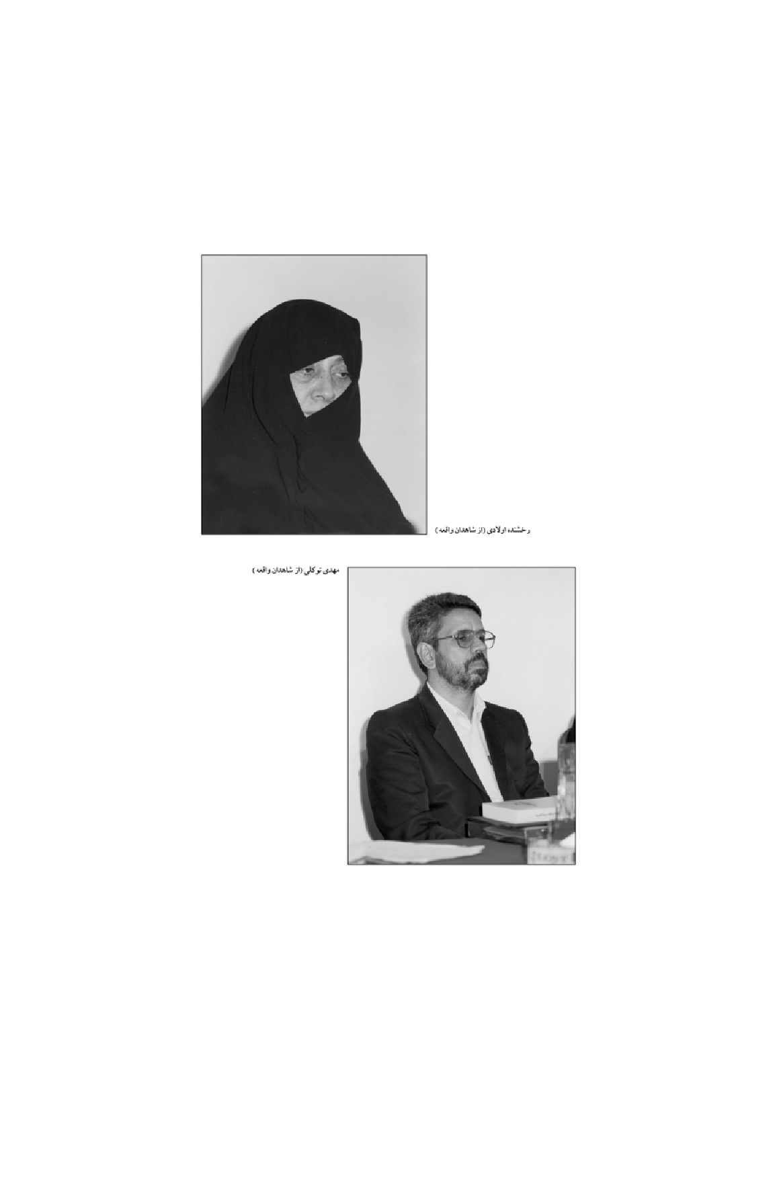
عکس
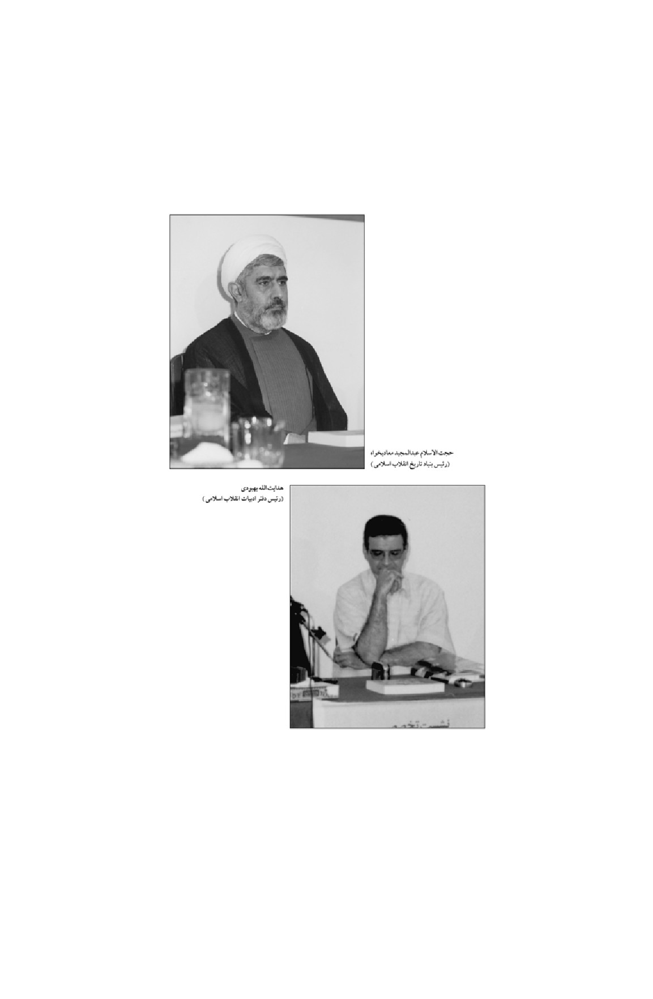
عکس
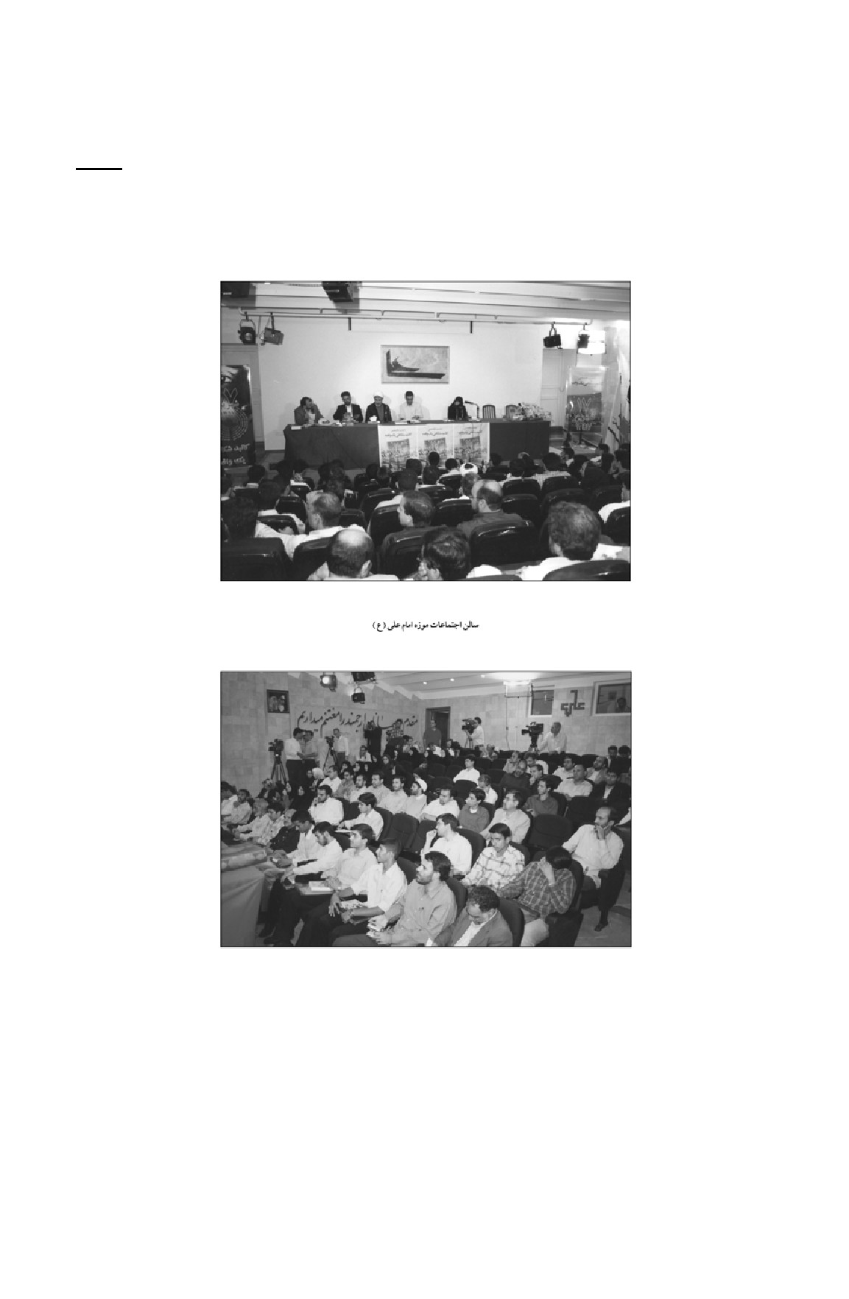
عکس
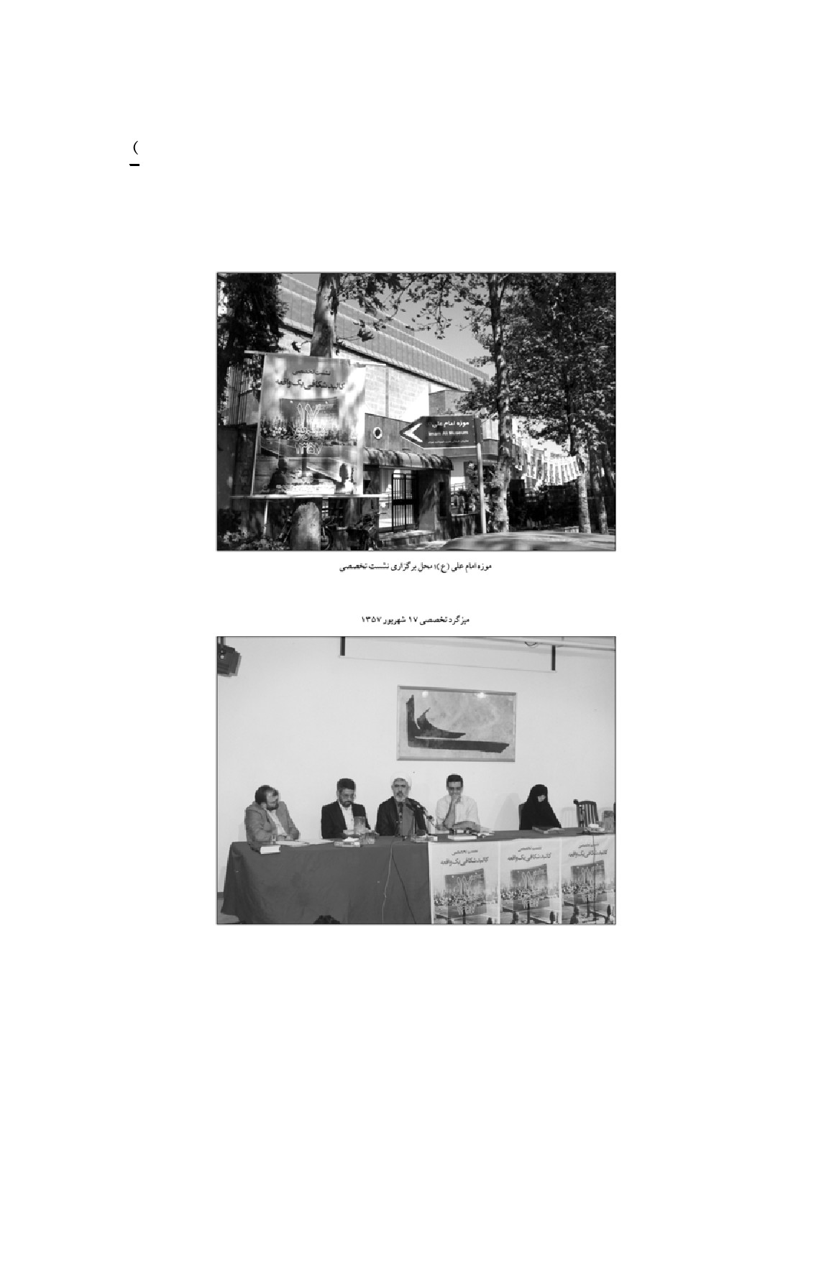
عکس
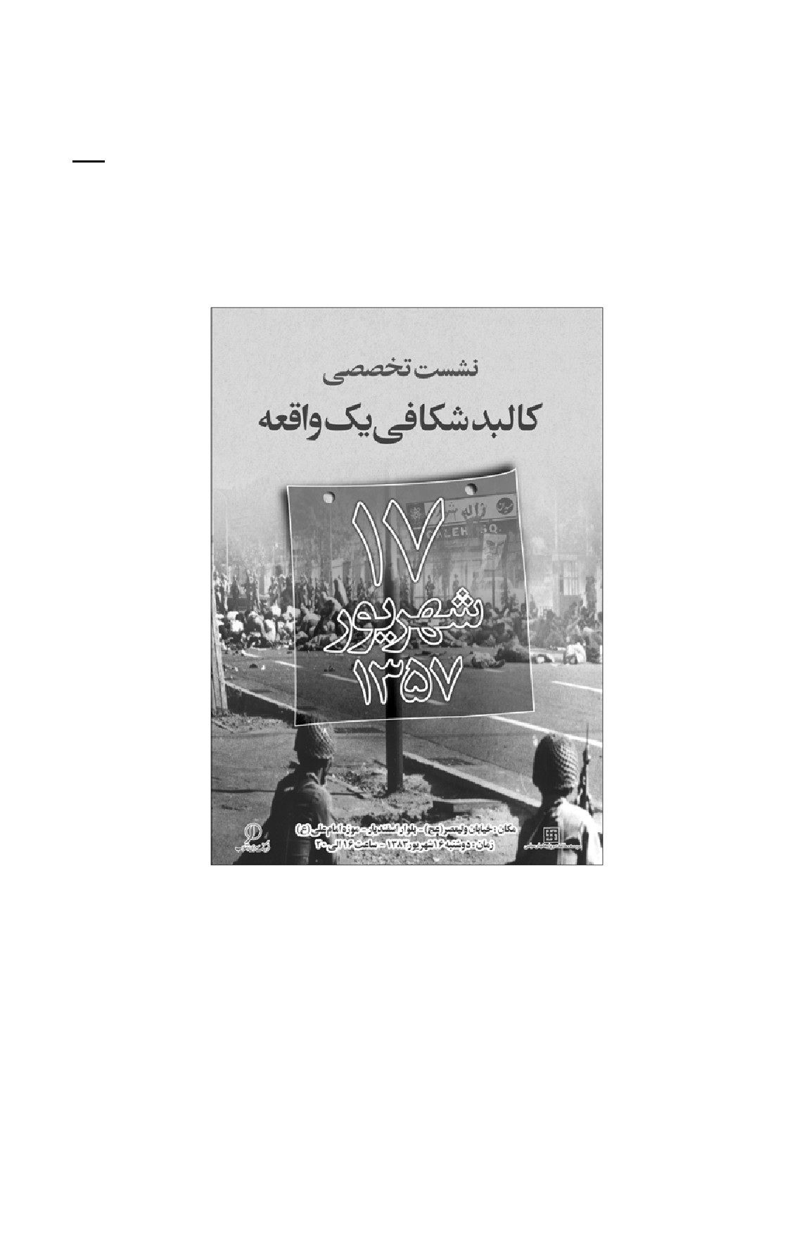

ghaemiyeh.com

مرکز بررسی اسناد تاریخ وزارت اطلاعات؛ انقلاب اسلامی به روایت اسناد ساواک؛ کتاب یازدهم؛ تهران؛ 1381؛ صص ج و د.
روزنامه اطلاعات؛ 16/6/1357؛ ش 15705، ص 4.
مرکز بررسی اسناد تاریخی وزارت اطلاعات؛ انقلاب اسلامی به روایت اسناد ساواک؛ کتاب یازدهم؛ تهران؛ 1381؛ ص 8.
مرکز بررسی اسناد تاریخی وزارت اطلاعات؛ انقلاب اسلامی به روایت اسناد ساواک؛ کتاب یازدهم؛ تهران؛ 1381؛ ص 43.
کیهان؛ ش 13239؛ ص 18.
جان.. دی. استمپل؛ درون انقلاب ایران؛ ؛
آیندگان؛ ش 3228؛ ص 16.
- با توجه به اسناد و مدارک موجود و قضاوت عادلانه افکار عمومی پس از وقوع این حادثه دردناک برای کسی جای تردید نگذارد که عامل آن کسی جز رژیم پهلوی نبود. حوادثی چون به آتش کشده شدن مسجد جامع کرمان و هفده شهریور بر داوری ملت ایران صحه گذارد.
Jet star.
Leekaanyew.
2 – Leopld Senghor.
L. J. C.Harewitz.

